PU 040

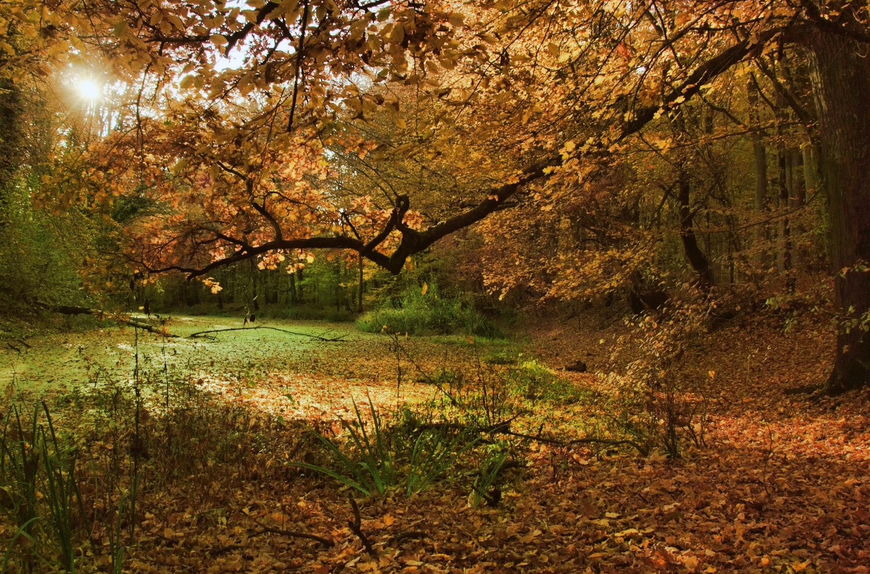
Foto: Zoran Ožetski
PLAN UPRAVLJANJA
PODRUČJEM EKOLOŠKE MREŽE ŽUTICA




Plan upravljanja
područjem ekološke mreže
Žutica (PU 040)
2023. – 2032.

Prijedlog plana
Verzija 2

Samobor, 4. svibnja 2023.

Plan upravljanja područjem ekološke mreže Žutica (PU 040) izrađen je u okviru projekta „Razvoj okvira za upravljanje ekološkom mrežom Natura 2000“ sufinanciranog iz Europskog kohezijskog fonda kroz Operativni program Konkurentnost i kohezija.
Stručna podrška izradi Plana upravljanja osigurana je kroz ugovor „805/02-19/15JN: Usluga izrade planova upravljanja područjima ekološke mreže Natura 2000 i zaštićenim područjima – Grupa 2: izrada planova upravljanja iz Skupine 2“.

Naručitelj usluge: Ministarstvo gospodarstva i održivog razvoja
Izvršitelj: Particip GmbH
Jedinica za provedbu projekta: WYG savjetovanje d.o.o.

Nositelj izrade Plana upravljanja:
Javna ustanova za upravljanje zaštićenim područjima i drugim zaštićenim dijelovima prirode na području Zagrebačke županije „Zeleni prsten“, 151. samoborske brigade HV 1, 10430 Samobor

Izrađivači Plana upravljanja:

JU ZELENI PRSTEN ZAGREBAČKE ŽUPANIJE

JU ZAŠTITA PRIRODE
SISAČKO-MOSLAVAČKE ŽUPANIJE

MINISTARSTVO GOSPODARSTVA I ODRŽIVOG RAZVOJA
Uprava za zaštitu prirode
Zavod za zaštitu okoliša i prirode
Jedinica za provedbu projekta – WYG savjetovanje d.o.o.

PARTICIP GmbH

SADRŽAJ
1 UVOD I KONTEKST 1
1.1 Zakonodavni okvir i svrha plana upravljanja 1
1.2 Područje obuhvaćeno Planom upravljanja 2
1.2.1 Ekološka mreža Natura 2000 3
1.2.2 Ciljne vrste i ciljni stanišni tipovi 3
1.3 Javne ustanove nadležne za upravljanje područjem EM 4
1.3.1 JU Zeleni prsten Zagrebačke županije 4
1.3.2 JU Zaštita prirode SMŽ 5
1.4 Proces izrade Plana upravljanja 7
2 OBILJEŽJA PODRUČJA 8
2.1 Smještaj područja i naseljenost 8
2.1.1 Geografski i administrativni smještaj 8
2.1.2 Stanovništvo 9
2.2 Krajobraz 10
2.3 Klima 10
2.4 Georaznolikost 11
2.4.1 Geologija i pedologija 11
2.4.2 Hidrologija 11
2.5 Bioraznolikost 12
2.5.1 Šumska staništa i uz njih vezane vrste 13
2.5.2 Vodena staništa i uz njih vezane vrste 15
2.6 Korištenje područja 22
2.6.1 Šumarstvo 23
2.6.2 Lov i ribolov 24
2.6.3 Vodno gospodarstvo 25
2.6.4 Stočarstvo 25
2.6.5 Eksploatacija ugljikovodika 26
2.6.6 Posjećivanje 26
3 UPRAVLJANJE 27
3.1 Vizija 27
3.2 Tema A. Očuvanje prirodnih vrijednosti područja 28
3.2.1 Evaluacija stanja 28
3.2.2 Opći cilj 36
3.2.3 Posebni ciljevi 36
3.2.4 Pokazatelji postizanja posebnog cilja 37
3.2.5 Aktivnosti teme A 38
3.3 Tema B. Kapaciteti JU potrebni za upravljanje područjima 39
3.3.1 Evaluacija stanja JU Zeleni prsten ZgŽ 39
3.3.2 Evaluacija stanja JU Zaštita prirode SMŽ 40
3.3.3 Opći cilj 42
3.3.4 Posebni cilj 42
3.3.5 Pokazatelji postizanja posebnog cilja 42
3.3.6 Aktivnosti teme B 43
3.4 Relacijska tablica 44
4 LITERATURA 48
5 PRILOZI 52
5.1 Ocjena stanja očuvanosti ciljnih vrsta i stanišnih tipova na razini biogeografske regije 52
5.2 Popis dionika koji su se uključili u proces izrade PU 049 53
5.3 Planirane aktivnosti HŠ prema Programu gospodarenja GJ Žutica s planom upravljanja PEM, za razdoblje od 1.1.2018. do 31.12.2027. godine 54
5.3.1 Aktivnosti koje doprinose očuvanju strogo zaštićenih vrsta, rijetkih i ugroženih stanišnih tipova i zaštićenih područja 54
5.3.2 Način postizanja ciljeva očuvanja područja ekološke mreže (aktivnosti) s pokazateljima provedbe aktivnosti 55
5.4 Popis značajnijih projekata JU Zeleni prsten Zagrebačke županije 57
5.5 Popis zaštićenih područja i područja ekološke mreže kojima upravlja JU Zeleni prsten Zagrebačke županije 58

POPIS KRATICA

CST | Ciljni stanišni tip
CV | Ciljna vrsta
DGU | Državna geodetska uprava
DHMZ | Državni hidrometeorološki zavod
DZS | Državni zavod za statistiku
EM | Ekološka mreža
EPU | Eksploatacijsko polje ugljikovodika
EU | Europska unija
FŠDT | Fakultet šumarstva i drvne tehnologije Sveučilišta u Zagrebu
GJ | Gospodarska jedinica
HŠ | Hrvatske šume
HV | Hrvatske vode
JLS | Jedinica lokalne samouprave
JRS | Jedinica regionalne samouprave
JU | Javna ustanova
LD | Lovačko društvo
LS | Lovački savez
MINGOR | Ministarstvo gospodarstva i održivog razvoja
MP | Ministarstvo poljoprivrede
NKS | Nacionalna klasifikacija staništa
NN | Narodne novine
PEM | Područje ekološke mreže
POP | Područje očuvanja značajno za ptice
POVS | Područje očuvanja značajno za vrste i stanišne tipove
PP | Park prirode
PU | Plan upravljanja
RD | Ribolovno društvo
RGNF | Rudarsko-geološko-naftni fakultet Sveučilišta u Zagrebu
SDF | Standardni obrazac Natura 2000 (eng. Standard Data Form)
SMŽ | Sisačko-moslavačka županija
UEM | Uredba o ekološkoj mreži i nadležnostima javnih ustanova za upravljanje područjima ekološke mreže
UŠP | Uprava šuma Podružnica
UZP | Uprava za zaštitu prirode
VGI | Vodnogospodarska ispostava
VGO | Vodnogospodarski odjel
ZGŽ | Zagrebačka županija
ZP | Zaštićeno područje
ZZOP | Zavod za zaštitu okoliša i prirode
ZZP | Zakon o zaštiti prirode

UVOD I KONTEKST
Plan upravljanja područjem ekološke mreže Žutica (PU 040) strukturiran je kroz tri glavne cjeline: uvodni dio s opisom konteksta upravljanja, procesa izrade plana te relevantnog zakonodavnog i institucionalnog okvira; zatim opis obilježja područja obuhvaćenog planom; te upravljački dio koji je središnji dio plana, a uključuje viziju, ciljeve upravljanja, evaluaciju stanja i aktivnosti po temama i pokazatelje provedbe. Ciljevi i mjere očuvanja ciljnih vrsta i stanišnih tipova, koji se propisuju posebnim pravilnikom, ugrađeni su u plan upravljanja kroz ciljeve i aktivnosti upravljanja, a veza između aktivnosti upravljanja te ciljeva i mjera očuvanja prikazana je u relacijskoj tablici (Tablica 6). Aktivnosti upravljanja odnose se na područje djelovanja javnih ustanova, sukladno Zakonu o zaštiti prirode (NN 80/13, 15/18, 14/19, 127/19).
Plan se odnosi na razdoblje provedbe od 2023. do 2032. godine.

Zakonodavni okvir i svrha plana upravljanja
Sukladno ZZP-u, plan upravljanja zaštićenim područjem i/ili područjem ekološke mreže je akt planiranja kojim se utvrđuje stanje zaštićenog područja i/ili područja ekološke mreže te određuju ciljevi upravljanja i/ili očuvanja, aktivnosti za postizanje ciljeva i pokazatelji provedbe plana. Donosi se za razdoblje od deset godina, uz mogućnost izmjene i/ili dopune nakon pet godina.
Upravljanje zaštićenim područjima i područjima ekološke mreže, u okviru zakonom predviđenih ovlasti JU, provodi se na temelju plana upravljanja kojeg donosi Upravno vijeće JU, uz suglasnost ministarstva.
Planom upravljanja nastoje se na jednom mjestu, sažeto i jasno, prikazati sve glavne informacije o području obuhvaćenom planom te participativnim procesom utvrđeni ciljevi i aktivnosti koji usmjeravaju upravljanje tim područjem, kao i resursima JU. Plan upravljanja u prvom redu pomaže javnim ustanovama da dugoročno učinkovito upravljaju očuvanjem zaštićenih područja i područja ekološke mreže. No, plan upravljanja je ujedno i javni dokument, dostupan svima, koji dionicima i zainteresiranoj javnosti omogućuje praćenje djelovanje JU te da se vlastitim angažmanom, gdje je to moguće, uključe u upravljanje i tako doprinesu očuvanju vrijednosti područja.
Usvajanjem plana upravljanja on postaje službeni dokument JU, a aktivnosti svih pravnih i fizičkih osoba koje djelatnosti obavljaju u području ekološke mreže trebale bi biti usklađene s ciljevima upravljanja utvrđenima planom. Sukladno ZZP-u, plana upravljanja zaštićenim područjem dužne su se pridržavati sve pravne i fizičke osobe koje ondje obavljaju svoje djelatnosti.

Područje obuhvaćeno Planom upravljanja
Plan upravljanja područjem ekološke mreže Žutica (PU 040) obuhvaća područje ekološke mreže značajno za očuvanje vrsta i stanišnih tipova (POVS) HR2000465 Žutica, ukupne površine 4.659,64 ha (Tablica 1, Slika 1). U neposrednom okruženju PEM Žutica nalazi se veći broj područja ekološke mreže i zaštićenih područja. Na jugu se područje Žutice gotovo dodiruje s Parkom prirode Lonjsko polje koje je ujedno POVS, dio velikog POP-a Donja Posavina te Ramsarsko područje. Na zapadu, s druge strane rijeke Save, na udaljenosti od oko 5 km od PEM Žutica, nalaze se zaštićena područja – značajni krajobrazi Odransko polje i Turopoljski lug koji zajedno čine POVS Odransko polje te su dio su većeg POP-a Turopolje. Osim toga, tok Save i područje uz njega dio su velikog POVS Sava nizvodno od Hrušćice.
Tablica 1. Područje obuhvaćeno PU 040 (MINGOR, ZZOP, 2022)
Kategorija zaštite | Identifikacijski broj područja | Naziv područja | Površina [ha] | Pravna osnova
POVS | HR2000465 | Žutica | 4.659,64 | Uredba o ekološkoj mreži i nadležnostima javnih ustanova za upravljanje područjima ekološke mreže (NN 80/19)
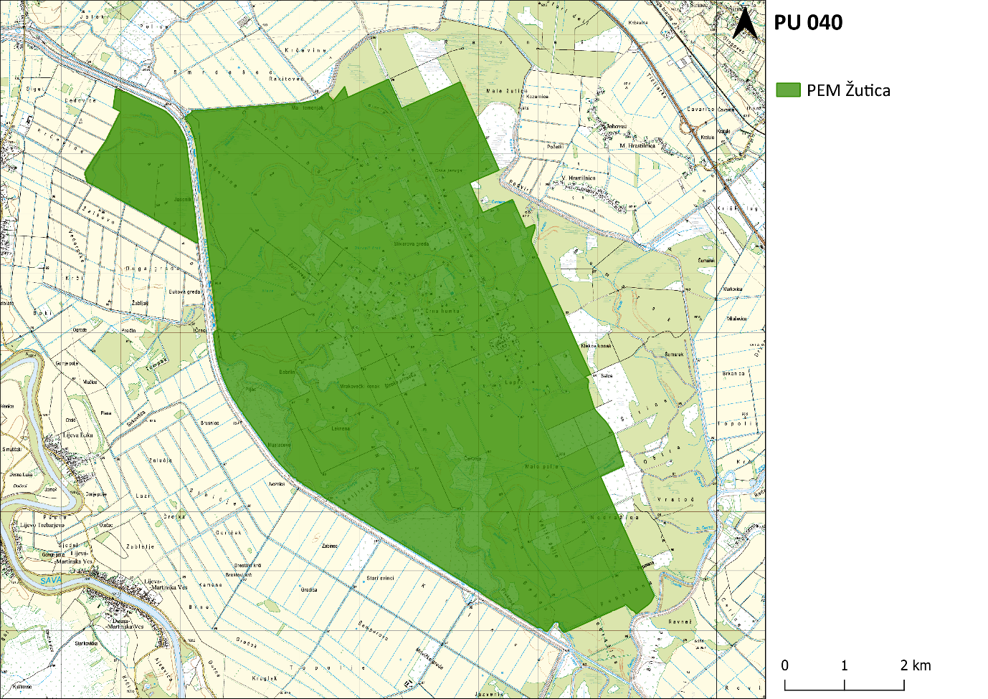
Slika 1. Područje obuhvaćeno PU 040 (MINGOR, ZZOP, 2022)

Ekološka mreža Natura 2000
Zbog vrijednosti za očuvanje bioraznolikosti na razini Europske Unije, područje obuhvaćeno Planom upravljanja uvršteno je 2013. godine u ekološku mrežu Natura 2000. Ekološka mreža Natura 2000 je koherentna europska ekološka mreža sastavljena od područja u kojima se nalaze prirodni stanišni tipovi i staništa divljih vrsta od interesa za EU, a omogućuje očuvanje ili, kad je to potrebno, povrat u povoljno stanje očuvanja određenih prirodnih stanišnih tipova i staništa vrsta u njihovu prirodnom području rasprostranjenosti. Temelji se na EU direktivama, a područja se biraju na osnovi propisanih stručnih kriterija.
Ekološka mreža se sastoji od područja očuvanja značajnih za ptice (POP), za koja se utvrđuju ciljne vrste ptica, te područja očuvanja značajnih za vrste i stanišne tipove (POVS), za koja se utvrđuju ciljni stanišni tipovi i ciljne vrste biljaka i životinja (osim ptica). Isti prostor može biti proglašen kao POP i kao POVS. Područja ekološke mreže, ciljne vrste i ciljni stanišni tipovi u pojedinim područjima te nadležnost javnih ustanova za upravljanje PEM propisani su Uredbom o ekološkoj mreži i nadležnostima javnih ustanova za upravljanje područjima ekološke mreže (NN 80/19).
Za svako se područje EM propisuju ciljevi i mjere očuvanja za ciljne vrste i ciljne stanišne tipove. Pravilnik o ciljevima očuvanja i mjerama očuvanja ciljnih vrsta ptica u područjima EM (NN 25/20, 38/20) propisuje ciljeve i mjere očuvanja za područja očuvanja značajna za ptice. U 2022. godini donesen je i Pravilnik o ciljevima očuvanja i mjerama očuvanja ciljnih vrsta i stanišnih tipova u područjima ekološke mreže (NN 111/22). Ovaj Pravilnik u svom prilogu trenutno ne pokriva područje ekološke mreže obuhvaćeno predmetnim planom upravljanja. Propisane mjere očuvanja provode se u okviru planskih dokumenata gospodarenja prirodnim dobrima, dokumenata prostornog uređenja, planova upravljanja zaštićenim područjem i/ili područjem ekološke mreže, planova upravljanja strogo zaštićenim vrstama te kod provedbe zahvata i/ili aktivnosti koji bi mogli utjecati na ciljeve njihova očuvanja. Očuvanje područja EM osigurava se i kroz postupak Ocjene prihvatljivosti za ekološku mrežu (OPEM) svih planova, programa i zahvata koji mogu imati značajan utjecaj na područje EM.

Ciljne vrste i ciljni stanišni tipovi
Na PEM Žutica utvrđena su četiri ciljna stanišna tipa: jedan vodeni stanišni tip – 3150 Prirodne eutrofne vode s vegetacijom Hydrocharition ili Magnopotamion u zoni od 5 ha te tri šumska stanišna tipa – 91F0 Poplavne miješane šume Quercus robur, Ulmus laevis, Ulmus minor, Fraxinus excelsior ili Fraxinus angustifolia u zoni od 2.350 ha, 9160 Subatlantske i srednjoeuropske hrastove i hrastovo-grabove šume Carpinion betuli u zoni od 1.080 ha te 91E0* Aluvijalne šume (Alno-Padion, Alnion incanae, Salicion albae) u zoni od 235 ha (UEM, 2019) (Tablica 2).
Tablica 2. Ciljni stanišni tipovi na PEM Žutica (UEM, 2019)
KOD | CILJNI STANIŠNI TIP
3150 | Prirodne eutrofne vode s vegetacijom Hydrocharition ili Magnopotamion
91F0 | Poplavne miješane šume Quercus robur, Ulmus laevis, Ulmus minor, Fraxinus excelsior ili Fraxinus angustifolia
9160 | Subatlantske i srednjoeuropske hrastove i hrastovo-grabove šume Carpinion betuli
91E0* | Aluvijalne šume (Alno-Padion, Alnion incanae, Salicion albae)
Napomena: *prioritetni ciljni stanišni tip
Cilj je očuvati i osam ciljnih vrsta: sisavce dabra (Castor fiber) i vidru (Lutra lutra), gmaza barsku kornjaču (Emys orbicularis), vodozemce crvenog mukača (Bombina bombina), velikog vodenjaka (Triturus carnifex) i velikog panonskog vodenjaka (Triturus dobrogicus) te dvije vrste riba, piškura (Misgurnus fossilis) i crnku (Umbra krameri) (Tablica 3).
Tablica 3. Ciljne vrste na PEM Žutica (UEM, 2019)
S | HRVATSKI NAZIV | ZNANSTVENI NAZIV
M | dabar | Castor fiber
M | vidra | Lutra lutra
R | barska kornjača | Emys orbicularis
A | crveni mukač | Bombina bombina
A | veliki vodenjak | Triturus carnifex
A | veliki panonski vodenjak | Triturus dobrogicus
F | piškur | Misgurnus fossilis
F | crnka | Umbra krameri

Javne ustanove nadležne za upravljanje područjem EM
Prema Uredbi o ekološkoj mreži i nadležnostima javnih ustanova za upravljanje područjima ekološke mreže (NN 80/19), za upravljanje područjem EM HR2000465 Žutica nadležne su dvije javne ustanove – Javna ustanova za upravljanje zaštićenim područjima i drugim zaštićenim dijelovima prirode na području Zagrebačke županije „Zeleni prsten” te Javna ustanova za upravljanje zaštićenim dijelovima prirode Sisačko-moslavačke županije „Zaštita prirode“, i to prema mjesnoj nadležnosti:
- JU Zeleni prsten Zagrebačke županije nad 93,9 % područja EM koje se nalazi u ZGŽ i unutar kojeg su rasprostranjeni svi CST i CV utvrđeni za PEM Žutica;
- JU Zaštita prirode SMŽ nad 6,1 % područja EM koje se nalazi u SMŽ, u rubnom južnom dijelu područja, između oteretnog kanala i starog toka Lonje, gdje se nalaze poplavni travnjaci koji se koriste kao pašnjaci, a unutar kojeg su utvrđene zone rasprostranjenosti za ciljne vrste barsku kornjaču, crvenog mukača, velikog vodenjaka i velikog panonskog vodenjaka (i njihove hibride) te za dabra i vidru unutar graničnog područja starog toka Lonje.
Sukladno ZZP-u, javne ustanove obavljaju djelatnost zaštite, održavanja i promicanja zaštićenih područja u cilju zaštite i očuvanja izvornosti prirode, osiguravanja neometanog odvijanja prirodnih procesa i održivog korištenja prirodnih dobara, nadziru provođenje uvjeta i mjera zaštite prirode na području kojim upravljaju te provode monitoring, kao i znanstvena i stručna istraživanja u svrhu praćenja stanja očuvanosti prirode.

JU Zeleni prsten Zagrebačke županije
Javna ustanova za upravljanje zaštićenim područjima i drugim zaštićenim dijelovima prirode na području Zagrebačke županije „Zeleni prsten“ osnovana je 2007. godine odlukom Županijske skupštine Zagrebačke županije, a službeno je započela s radom 2008. godine (Glasnik Zagrebačke županije, broj 14/07, 30/07, 26/09 i 33-II/13).
JU Zeleni prsten Zagrebačke županije nadležna je za upravljanje s 24 zaštićena područja i 24 područja ekološke mreže (popis ZP i PEM nalazi se u prilogu 5.5). Ukupna površina zaštićenih područja i područja EM u Zagrebačkoj županiji iznosi 71.962,29 ha, što čini 23,51 % ukupne površine županije. JU Zeleni prsten Zagrebačke županije nadležna je za 41.335,90 ha, odnosno 57,44 % ukupne površine ZP i PEM unutar Zagrebačke županije. Ovim planom upravljanja razrađuje se upravljanje s jednim područjem ekološke mreže (vidi poglavlje 1.2), dok se upravljanje ostalim područjima planira kroz odvojene planske dokumente.
Djelatnost i ustrojstvo JU detaljnije su uređeni Statutom (Glasnik Zagrebačke županije, broj 28/20) i Pravilnikom o unutarnjem ustrojstvu i načinu rada JU iz 2020. godine (KLASA: 023-01/20-02/10, URBROJ: 238/1-128-20-4), odnosno Izmjenama i dopunama Pravilnika iz 2022. godine (KLASA: 024-01/22-02/04, URBROJ: 238/1-128-22-8). Javnom ustanovom upravlja Upravno vijeće od pet članova koje imenuje župan, a predstavlja ju i zastupa ravnatelj kojeg imenuje županijska skupština Zagrebačke županije na temelju provedenog javnog natječaja. Rad JU je organiziran kroz tri unutarnje ustrojstvene jedinice: Ured ravnatelja, Stručna služba i Čuvarska služba. Maksimalni predviđeni broj djelatnika je 11, od čega je trenutno zaposleno osam djelatnika – pet na neodređeno, dvoje na određeno i ravnatelj na mandatnom radnom mjestu (Slika 2).
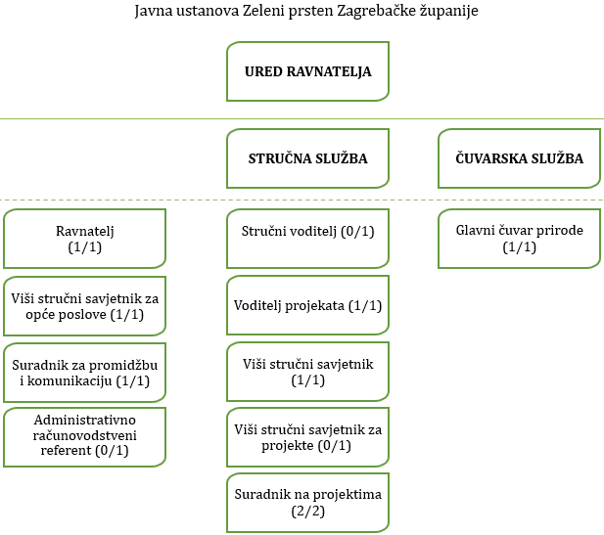
Slika 2. Ustroj JU Zeleni prsten Zagrebačke županije, s brojem trenutno zaposlenih u odnosu na predviđeni broj djelatnika prema radnom mjestu (ožujak 2023.)
Rad JU financira se iz županijskog proračuna, prihoda ostvarenih vlastitom djelatnošću, donacija, europskih i drugih fondova te ostalih zakonom predviđenih izvora.
U ostvarivanju ciljeva očuvanja, JU surađuje s brojnim institucijama, organizacijama i drugim dionicima na području Zagrebačke županije i šire.

JU Zaštita prirode SMŽ
JU Zaštita prirode SMŽ osnovana je 21. prosinca 2005. godine Odlukom o osnivanju koju je donijela Županijska skupština Sisačko-moslavačke županije (Službeni glasnik Sisačko-moslavačke županije, broj 1/06, 17/09, 16/13, 35/14).
Sukladno ZZP-u i UEM-u, JU Zaštita prirode SMŽ obavlja djelatnost upravljanja zaštićenim područjima te područjima ekološke mreže na području Sisačko-moslavačke županije. Na području SMŽ nalazi se 12 zaštićenih područja i 20 područja ekološke mreže, a JU Zaštita prirode SMŽ upravlja s devet ZP i 18 PEM (popis ZP i PEM nalazi se u prilogu 5.6). Ukupna površina zaštićenih područja na području SMŽ kojima upravlja JU Zaštita prirode SMŽ iznosi 46.037,65 ha, a površina područja EM 177.831,07 ha, što ukupno čini 39,81 % površine Sisačko-moslavačke županije.
Javnom ustanovom upravlja tročlano Upravno vijeće kojeg imenuje i razrješuje Izvršno tijelo osnivača, a jednog člana Upravnog vijeća, koji predstavlja radnike, imenuju i opozivaju zaposlenici JU. Organizaciju i poslovanje JU provodi ravnatelj. Prema Pravilniku o unutarnjem ustrojstvu i načinu rada JU Zaštita prirode SMŽ iz 2016. godine, JU ustrojena je kroz tri odjela: Odjel stručnih poslova zaštite, očuvanja, održavanja, promicanja i korištenja zaštićenih područja SMŽ, Odjel poslova neposrednog nadzora i tehničkih poslova zaštićenih područja SMŽ te Odjel općih, pravnih i kadrovskih poslova (Slika 3). Trenutno je popunjeno pet od ukupno 14 radnih mjesta predviđenih Pravilnikom, a to su: viši savjetnik za projekte, stručni suradnik, čuvar prirode, administrativni referent te ravnatelj na mandatnom radnom mjestu.
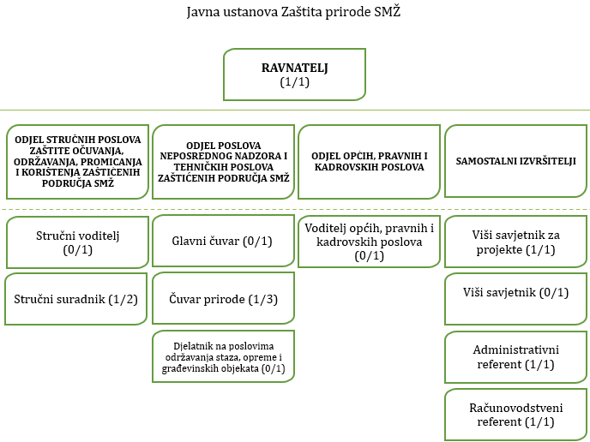
Slika 3. Ustroj JU Zaštita prirode SMŽ, s brojem trenutno zaposlenih u odnosu na predviđeni broj djelatnika prema radnom mjestu (ožujak 2023.)
Djelovanje JU financira se iz proračuna Sisačko-moslavačke županije, vlastitih prihoda JU te drugih izvora financiranja (europskih i drugih fondova).
U ostvarivanju ciljeva očuvanja prirode, JU surađuje s brojnim institucijama, organizacijama i drugim dionicima na području Sisačko-moslavačke županije.

Proces izrade Plana upravljanja
Plan upravljanja izrađen je u sklopu projekta „Razvoj okvira za upravljanje ekološkom mrežom Natura 2000“ (805/02-19/15JN), kao dio usluge izrade planova upravljanja područjima ekološke mreže Natura 2000 i zaštićenim područjima iz Grupe 2. Projekt je sufinanciran iz Operativnog programa Konkurentnost i kohezija 2014. – 2020., a korisnik projekta je Ministarstvo gospodarstva i održivog razvoja, dok su suradnici na projektu javne ustanove koje upravljaju zaštićenim područjima i područjima ekološke mreže. Područje obuhvaćeno ovim planom određeno je projektnom dokumentacijom, a navedeno u poglavlju 1.2.
Plan upravljanja izradila je radna grupa za planiranje, čiji su članovi djelatnici JU Zeleni prsten Zagrebačke županije i JU Zaštita prirode SMŽ te predstavnici Ministarstva gospodarstva i održivog razvoja. Proces izrade plana utemeljen je na Smjernicama za planiranje upravljanja zaštićenim područjima i/ili područjima ekološke mreže (MINGOR, 2020) te se radio na participativan način, uz uključivanje dionika. Koordinaciju cijelog procesa, facilitaciju sastanaka radne grupe, organizaciju i facilitaciju procesa uključivanja dionika, obradu prikupljenih rezultata te uređivanje prijedloga plana proveli su stručnjaci Participa GmbH, angažirani u sklopu projekta od strane Ministarstva.
U sklopu procesa izrade PU 040 održane su tri dioničke radionice – dvije s ciljem prikupljanja informacija o trenutnom stanju područja, definiranja vizije te prikupljanja prijedloga o potrebnim aktivnostima upravljanja i mogućnostima suradnje te jedna u sklopu javne rasprave. Na dioničke radionice pozvani su svi glavni institucionalni dionici i predstavnici zainteresiranih grupa, sveukupno više od 100 njih iz 55 institucija, uključujući i predstavnike regionalne i lokalne samouprave, državnih, regionalnih i lokalnih poduzeća te predstavnike znanstvene zajednice i organizacija civilnog društva (popis dionika koji su se uključili u izradu PU nalazi se u prilogu 5.2). Informacije i prijedlozi prikupljeni tijekom procesa uključivanja dionika uključeni su u relevantne dijelove Plana te su njegov sastavni dio.

OBILJEŽJA PODRUČJA

Smještaj područja i naseljenost

Geografski i administrativni smještaj
Područje EM Žutica smješteno je u središnjoj Hrvatskoj, u trokutu između gradova Ivanić-Grad, Popovača i Sisak. Zapadno od područja prolazi tok rijeke Save, a istočno autocesta A3 (Bregana – Zagreb – Lipovac). S druge strane toka rijeke Save nalaze se Turopoljski lug i Odransko polje, na jugu se na područje nastavlja Lonjsko polje, a u smjeru istoka nalazi se Moslavačka gora (Slika 4).
Granice područja EM Žutica određuje lateralni kanal Deanovac na sjeveru, rijeka Česma na jugu i jugoistoku, lateralni kanal Križ na istoku te oteretni kanal Lonja – Strug na zapadu i jugozapadu, dok se manji dio područja (2,7 km²) nalazi i s druge strane oteretnog kanala (ZZOP, 2022).
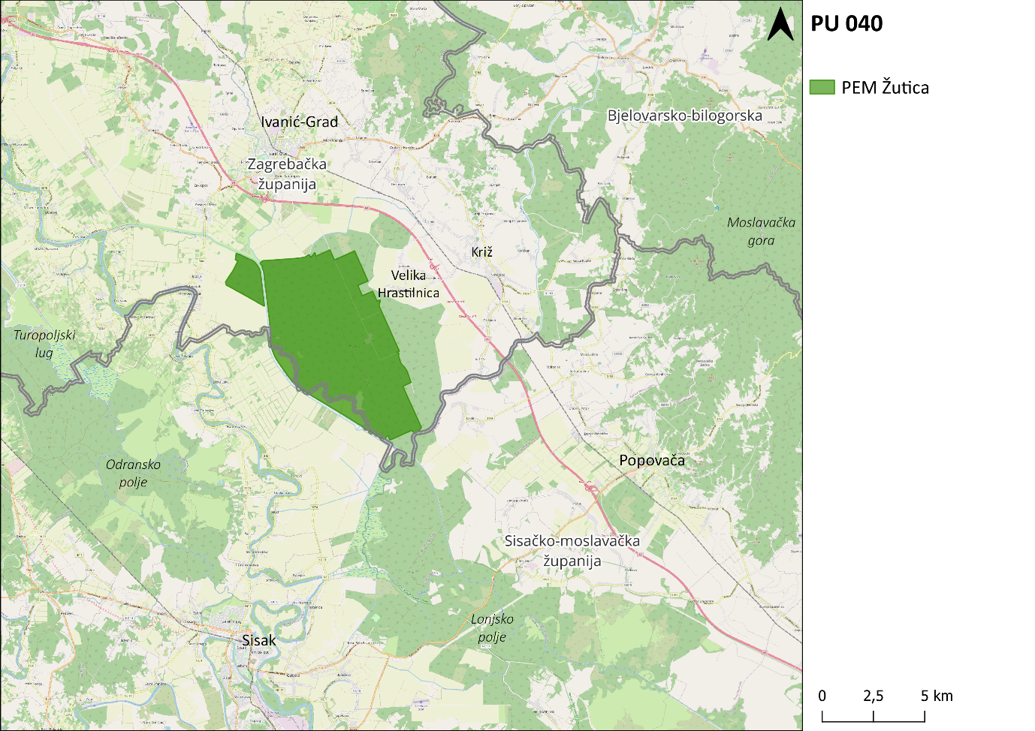
Slika 4. Geografski smještaj PEM Žutica (OpenStreetMap, 2022)
Administrativno, PEM Žutica se nalazi na prostoru dviju županija (Slika 5). Veći dio područja (93,9 %) je unutar Zagrebačke županije, na prostoru Grada Ivanić-Grada i Općine Križ, a manji dio (6,1 %) unutar Sisačko-moslavačke županije i to na prostoru Općine Martinska Ves. Najbliži grad je Ivanić-Grad, na oko 4 km udaljenosti od sjeverne granice područja EM, a Velika Hrastilnica najbliže je naselje koje se nalazi neposredno uz rub šume s istočne strane i cestovnim je putem udaljeno oko 300 m od PEM Žutica.
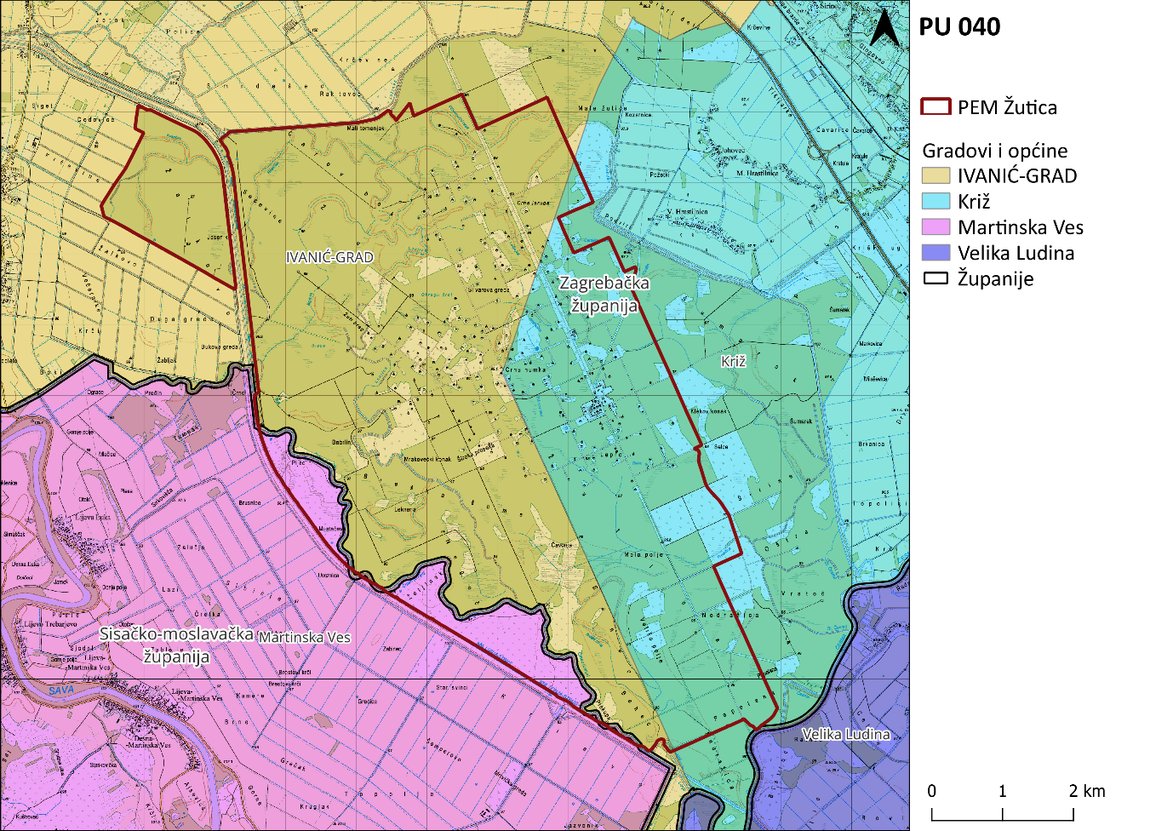
Slika 5. Administrativni smještaj PEM Žutica (DGU, 2022)

Stanovništvo
Samo područje EM nije naseljeno, no okružuje ga područje s oko 22.000 stanovnika u okolnim gradovima i općinama (Grad Ivanić-Grad: 12.982; Općina Križ: 6.098; Općina Martinska Ves: 2.861) (DZS, 2021). U odnosu na 2011. godinu, prema Popisu stanovništva iz 2021. godine u svim jedinicama lokalne samouprave zabilježen je značajan pad broja stanovnika (17,98 % u Općini Martinska Ves; 12,42 % u Općini Križ; 10,76 % u Gradu Ivanić-Grad), povezan s izraženim procesima deruralizacije.
Prema Odluci o razvrstavanju jedinica lokalne i područne (regionalne) samouprave prema stupnju razvijenosti (NN 132/17), Zagrebačka županija nalazi se u IV. skupini jedinica regionalne samouprave koje se prema vrijednosti indeksa nalaze u prvoj polovini iznadprosječno rangiranih jedinica regionalne samouprave, dok se Sisačko-moslavačka županija nalazi u I. skupini, odnosno u drugoj polovini ispodprosječno rangiranih JRS. Grad Ivanić-Grad pripada VI. skupini jedinica lokalne samouprave koje se prema vrijednosti indeksa nalaze u trećoj četvrtini iznadprosječno rangiranih JLS, Općina Križ V. skupini JLS, odnosno zadnjoj četvrtini iznadprosječno rangiranih JLS, a Općina Martinska Ves II. skupini JLS, odnosno trećoj četvrtini ispodprosječno rangiranih JLS.

Krajobraz
Prema Krajobraznoj studiji Zagrebačke županije iz 2013. godine (ARHIKON i OIKON, 2013), područje Žutice pripada nizinskom, doprirodnom općem krajobraznom tipu panonske krajobrazne regije. Ovaj krajobrazni tip zastupljen je samo na ovom dijelu županije, a primarno je određen šumskim pokrovom na ravničarskoj reljefnoj podlozi (Slika 6).
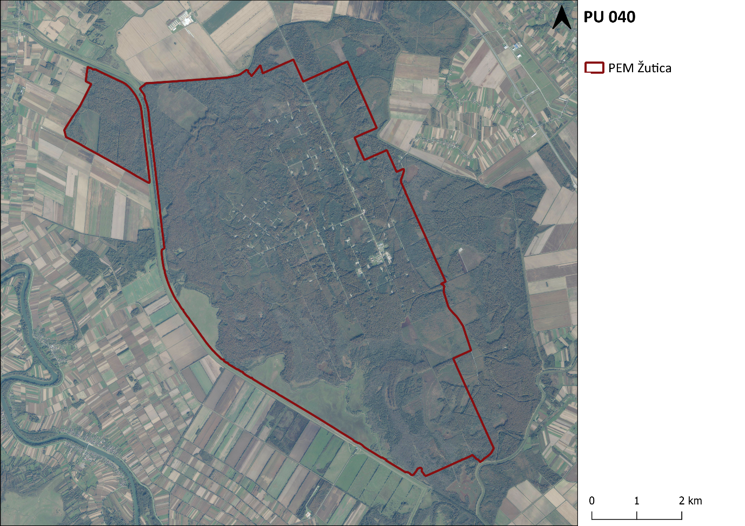
Slika 6. Područje EM Žutica na ortofoto snimci (DGU, 2022)
Šumske površine Žutice ostaci su starih, povijesnih šuma, nekadašnjeg primarnog pokrova ovog krajobraznog tipa. Danas su unutar velikih šumskih površina prisutni izrazito antropogeni elementi vezani uz gospodarsko korištenje izvora nafte – eksploatacijska polja, bušotine i postrojenja. Šumski pokrov je homogen, s malo livadnih i obradivih površina, a šumske površine uređene su za gospodarski način korištenja te su ispresijecane pravocrtnom mrežom šumskih putova i prometnica. Uz prometnice, značajni element u krajobrazu su i cjevovodi i ostala infrastruktura potrebna za transport nafte što cjelokupni krajobrazni uzorak čini jednoličnim i geometrijskim (ARHIKON i OIKON, 2013).

Klima
Područje Žutice, prema Köppenovoj klasifikaciji klime, pripada umjereno toploj vlažnoj klimi s toplim ljetom (Šegota i Filipčić, 2003). Srednja godišnja temperatura iznosi oko 10 °C. Najtopliji je srpanj s prosjekom od oko 21 °C, dok je najhladniji siječanj s 0,5 °C (DHMZ, 2022). Godišnje padne između 800 i 950 mm oborina, a oborine su jednoliko raspoređene na cijelu godinu. Maksimum oborina javlja se u toplijem dijelu godine, u lipnju i rujnu, dok se najmanje oborina bilježi tijekom zimskih mjeseci, u siječnju i veljači, koji su najsušniji dio godine. Na području prevladava slab do umjeren vjetar, čiji je smjer promjenjiv, a rijetko se može pojaviti i jak ili olujni vjetar povezan s prodorima hladnog zraka sa sjevera ili sjeveroistoka, a ljeti sjeverozapadni vjetar s olujnim nevremenima (DLS d.o.o., 2016; EKONERG d.o.o., 2020).
Prema Strategiji prilagodbe klimatskim promjenama u Republici Hrvatskoj za razdoblje do 2040. s pogledom na 2070. godinu (NN 46/20), na ovom području se predviđa porast srednje godišnje temperature zraka za 1,0 do 1,2 °C do 2040. godine, odnosno za 1,9 do 2,0 °C do 2070. godine. Predviđa se i smanjenje srednje godišnje količine oborina, koje neće biti značajno (do oko 5 %), no oborine će biti nepravilnije raspoređene kao posljedica sve manjeg broja kišnih razdoblja i brojnih sušnih razdoblja.

Georaznolikost

Geologija i pedologija
Geološka podloga područja sastavljena je uglavnom od mekih, sedimentnih stijena kvartarne starosti. Prevladavaju kvartarne naslage koje izgrađuju široku dolinu rijeke Save i doline njezinih pritoka, a u istočnim, brežuljkastim predjelima pojavljuju se starije naslage miocena i pliocena (RGNF, 2018). Prema Osnovnoj geološkoj karti, mjerila 1:100 000, na području Žutice nalaze se holocenski barski sedimenti koje čine gline, siltovi i pijesci. Zastupljena su hidromorfna tla, odnosno pseudoglej i euglej, a prevladava močvarno glejno vertično tlo.

Hidrologija
Područje šume Žutice prostire se uz kanal Lonja – Strug, a sa svih strana je omeđeno različitim prirodnim ili umjetnim vodotocima. Dio je poplavnog područja Lonjskog polja i koristi se kao retencijski sustav obrane od poplava. Poplavna voda u kanal Lonja – Strug se upušta putem ustave Prevlaka na rijeci Savi. Kanal Lonja – Strug je u izvornom rješenju trebao biti dug približno 105 km, od uzvodnog spoja s rijekom Savom na poziciji ustave Prevlaka do ušća u Savu kod rkm 469 + 400. U odnosu na osnovni koncept, kanal je izveden u dijelu od ustave Prevlaka do prvog retencijskog prostora, odnosno Žutice, i to u duljini od oko 12 km te na najnizvodnijem dijelu u duljini od oko 5 km. Unutar prostora retencije funkciju kanala preuzela je postojeća hidrografska mreža. Kanal prihvaća višak savskih voda upuštenih ustavom Prevlaka te ih provodi do retencijskih prostora pa djeluje kao rasteretni kanal, no služi i za odvodnju vode iz retencije u nizvodni dio Save (Kuspilić i sur., 2020).
Prirodni i kanalizirani vodotoci, koji čine hidrografsku mrežu područja i protežu se kroz cijelu šumu, pritoke su rijeke Česme i Lonje te pripadaju slijevu rijeke Save. Rijeka Česma, koja čini jugoistočni rub ove gospodarske jedinice, također je regulirana izravnavanjem i izradom rubnih nasipa. U okviru kompleksa same GJ ima još nekoliko prirodnih tokova (bivših rijeka i potoka) koji danas čine mrtve kanale i rukavce koji odvode vodu samo kod poplava, a najveći su: Lonjica u središnjem dijelu kompleksa, Stara Česma u istočnom te Blatnica, Pretočica, Rasoška, Draščica, Lekneno i Breški Strug u zapadnom i sjevernom dijelu područja. Od umjetnih vodotoka, na području ove GJ značajni su brojni melioracijski kanali među kojima se ističu lateralni kanali Križ i Deanovac, a najveći od njih je oteretni kanal Lonja – Strug. Lateralni kanal Deanovac čini sjeverni rub GJ Žutica. Područje obiluje i izoliranim lokvama, ali i prirodnim izduženim depresijama – đolovima, tj. kišnim vodotocima koji su samo u vlažnom razdoblju godine ispunjeni vodom. Osim navedenih živih i mrtvih kanala, postoje i umjetni kanali širine od 0,5 do 3 m, tzv. "detaljni" kanali i kanali "sisavci", kojima je svrha odvodnja vode iz depresija i vlažnih dijelova. Također, uz sve ceste i trase budućih cesta s obje strane prokopani su dosta široki kanali (3 – 4 m), s tim da propusti nisu najbolje riješeni (RGNF, 2018; HŠ, 2019; EKONERG d.o.o., 2020).
Podzemne vode na području Žutice pripadaju grupiranom vodnom tijelu Lekenik – Lužani (Hrvatske vode, 2013), koje se prostire u dolini Save istočno od Zagreba, pravcem SZ – JI u duljini od 136 km. Vodonosni sustav vodnog tijela Lekenik – Lužani čine klastične naslage pliopleistocenske i kvartarne starosti, a karakterizira ih ritmička izmjena propusnih šljunkovitih i pjeskovitih sedimenata te relativno nepropusnih glinovito – prašinastih naslaga. Debljina vodonosnog sustava je vrlo promjenjiva i kreće se od 20 do 250 m. Krovinu vodonosnika čine sitnozrnasti, pretežito prašinasti sedimenti s različitim udjelom gline i sitnozrnog pijeska, debljine od nekoliko metara do preko šezdeset metara. Pješčane taložine čine vodonosnu seriju koja je prekrivena slabopropusnom, glinovito – prašinastom krovinom (RGNF, 2018).

Bioraznolikost
Šuma Žutica svojim je nastankom i razvojem vezana uz vodu te je jedan od većih kompleksa nizinskih šuma u Hrvatskoj. Zahvaljujući velikom bogatstvu vodenih i močvarnih staništa na području Žutice, unutar šume razvio se bogat ekosustav s različitim staništima, u prvom redu poplavnim šumama i mrtvajama, koje prati i iznimno vrijedna fauna poput ciljnih vrsta vodozemaca, gmazova, riba i sisavaca. Obilježja reljefa te riječni tokovi i oborine utječu na poplavne i podzemne vode te imaju značajan utjecaj na rasprostranjenost vrsta i opstanak ove šume. Osim šumskih i vodenih staništa, unutar područja zastupljena su travnjačka staništa te manjim dijelom poljoprivredne površine (Tablica 4, Slika 7).
Tablica 4. Staništa na PEM Žutica prema Karti kopnenih nešumskih staništa (Bardi i sur., 2016)
Stanište prema NKS | P [ha] | P [%]
A. Površinske kopnene vode i močvarna staništa | 108,64 | 2,33
C. Travnjaci, cretovi i visoke zeleni | 324,69 | 6,97
D. Šikare | 426,23 | 9,15
E. Šume | 3781,91 | 81,15
I. Kultivirane nešumske površine i staništa s korovnom i ruderalnom vegetacijom | 4,65 | 0,10
J. Izgrađena i industrijska staništa | 14,46 | 0,31
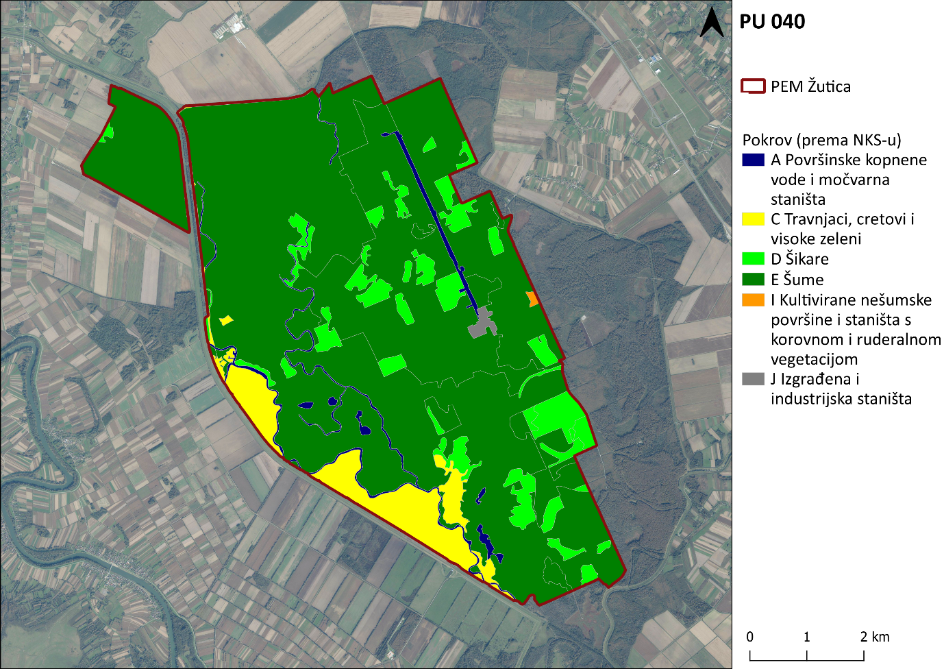
Slika 7. Staništa na PEM Žutica prema Karti kopnenih nešumskih staništa (Bardi i sur., 2016)

Šumska staništa i uz njih vezane vrste
Poplavne šume, po svome bogatstvu i fizionomiji, pripadaju najraznovrsnijim šumama u Europi. Primarno su obilježene povremenim ili redovitim razdobljima plavljenja, a ovisno o trajanju poplava i razini podzemnih voda na području EM Žutica razlikujemo nekoliko šumskih staništa (Slika 8). Šumska staništa i uz njih vezane vrste prikazane su u okviru 1. Stanje očuvanosti šumskih CST na razini biogeografske regije, prema članku 17. Direktive o staništima, prikazano je u prilogu 5.1 (Tablica 7).
OKVIR 1. ŠUMSKA STANIŠTA I UZ NJIH VEZANE VRSTE
CILJNI STANIŠNI TIP | STANIŠTE | VEZANE VRSTE ŠUMSKIH STANIŠTA
91F0 Poplavne miješane šume Quercus robur, Ulmus laevis, Ulmus minor, Fraxinus excelsior ili Fraxinus angustifolia | POPLAVNE ŠUME | obalni šaš (Carex riparia Curtis)
 | POPLAVNE ŠUME | bojadisarska žutilovka (Genista tinctoria L.)
 | POPLAVNE ŠUME | zimska preslica (Equisetum hyemale L.)
 | POPLAVNE ŠUME | močvarna rebratica (Hottonia palustris L.)
*91E0 Aluvijalne šume (Alno-Padion, Alnion incanae, Salicion albae) | POPLAVNE ŠUME | plivajuća šenika (Glyceria fluitans (L.) R. Br.)
 | POPLAVNE ŠUME | mjehurasti šaš (Carex vesicaria L.)
9160 Subatlantske i srednjoeuropske hrastove i hrastovo-grabove šume Carpinion betuli | ŠUME IZVAN DOHVATA POPLAVA | šumski kopitnjak (Asarum europaeum L.)
Napomena: Ciljni stanišni tipovi označeni su masnim slovima, a zvjezdicom (*) prioritetni ciljni stanišni tip.
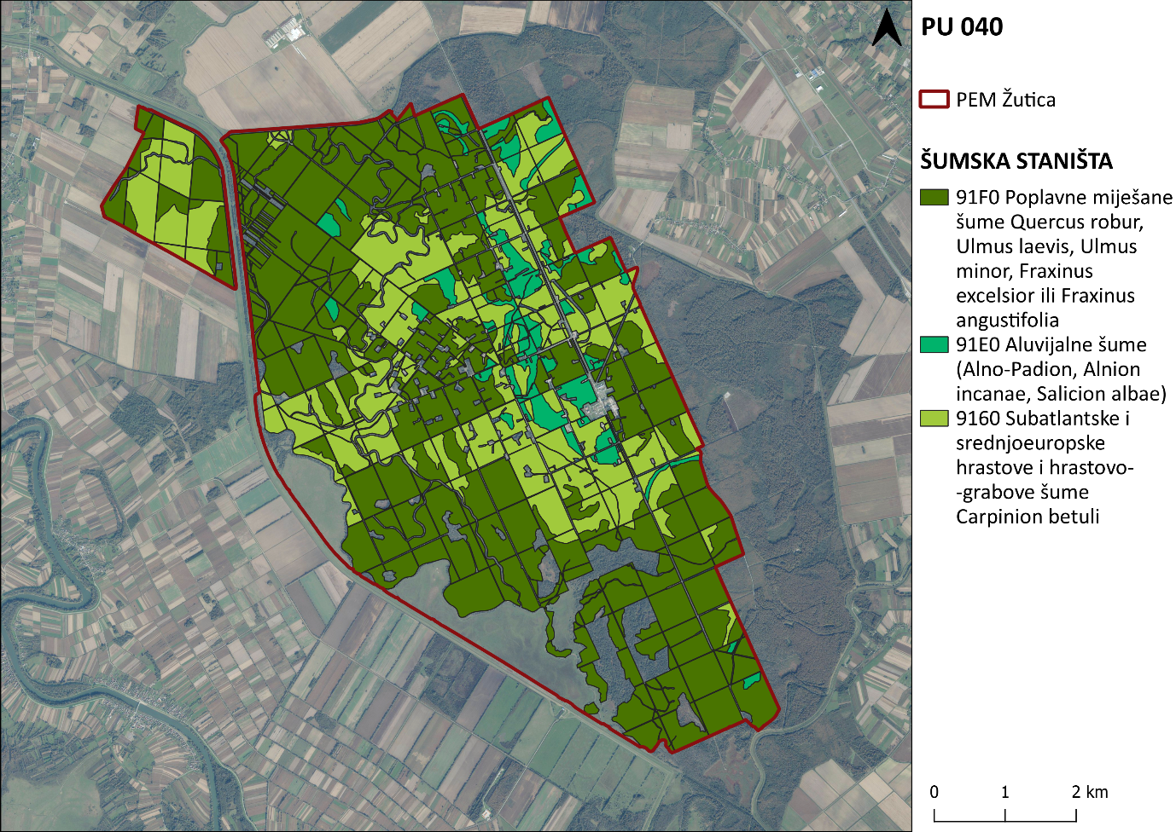
Slika 8. Rasprostranjenost šumskih ciljnih stanišnih tipova na PEM Žutica (MINGOR, 2021)
Šume ciljnog stanišnog tipa 91F0 Poplavne miješane šume Quercus robur, Ulmus laevis, Ulmus minor, Fraxinus excelsior ili Fraxinus angustifolia razvijaju se na recentnom aluvijalnom nanosu, rastu uz riječna korita te su podložne poplavama tijekom redovitog podizanja razine vode, a tlo se između poplava može ocijediti ili ostati natopljeno vodom (Topić i Vukelić, 2009). Unutar ovog CST-a rasprostranjena je biljna vrsta obalni šaš (Carex riparia) koja je uvrštena u Crvenu knjigu vaskularne flore Hrvatske kao osjetljiva (VU) vrsta (Nikolić i Topić, 2005). Osim toga, prisutna je i vrsta bojadisarska žutilovka (Genista tinctoria), prema kojoj je najvjerojatnije šuma dobila ime. Biljka je otrovna, a u prošlosti se koristila za dobivanje boje kojom su se bojale tkanine, vune, slikarska platna i dr. (Plantea, 2022). Ovaj CST osjetljiv je na iznenadne promjene vodnog režima, prvenstveno na promjene poplavnih razdoblja, trajanja poplava i razina podzemnih voda (Vukelić i Šapić, 2013/b).
Za razliku od CST 91F0, ciljni stanišni tip 91E0* Aluvijalne šume (Alno-Padion, Alnion incanae, Salicion albae) pojavljuje se na teškom i povremeno poplavljenom tlu, najčešće kao fragmentirana sastojina, a rasprostranjenost u Hrvatskoj predstavlja južni dio europskog areala. Iako su ove šume i danas široko rasprostranjene u Hrvatskoj, njihova površina se značajno smanjila uslijed izgradnje sustava odvodnjavanja i građevinskih radova na nasipima (Topić i Vukelić, 2009). Nekoliko biljnih vrsta rasprostranjenih unutar ovog CST uvršteno je u Crvenu knjigu vaskularne flore Hrvatske: zimska preslica (Equisetum hyemale), obalni šaš (Carex riparia), mjehurasti šaš (Carex vesicaria) i plivajuća šenika (Glyceria fluitans), kao osjetljive (VU) vrste, te močvarna rebratica (Hottonia palustris), kao ugrožena (EN) vrsta (Nikolić i Topić, 2005). Kao i za prethodni CST, ugroze za ovo stanište su promjene vodnog režima, odnosno promjene u trajanju poplavnih razdoblja i promjene u razini podzemnih voda (Vukelić i Šapić, 2013/a).
Šume izvan obuhvata plavljenja zastupljene su s ciljnim stanišnim tipom 9160 Subatlantske i srednjoeuropske hrastove i hrastovo-grabove šume Carpinion betuli koji dolazi na hidromorfnim tlima ili tlima s visokom razinom podzemnih voda, a obuhvaća šume hrasta lužnjaka ili šume hrasta lužnjaka i kitnjaka (Topić i Vukelić, 2009). Šume hrasta lužnjaka s običnim grabom razvijaju se na povišenim i ocjeditim terenima izvan dohvata poplavnih voda, ali još uvijek pod utjecajem visokih podzemnih voda. Hrast lužnjak (Quercus robur), koji je dominantan u ovim šumama, dobro podnosi stajaću vodu, dok obični grab (Carpinus betulus) ne podnosi stajaću vodu i dugotrajnu visoku razinu podzemnih voda, ali da bi mogao rasti, srednji vodostaj podzemnih voda mora biti između 2 i 3 m (Alegro, 2000). Unutar ovog CST zabilježena je strogo zaštićena vrsta šumski kopitnjak (Asarum europaeum) (FCD, 2022).

Vodena staništa i uz njih vezane vrste
Šuma Žutica pripada poplavnom području Lonjskog polja zbog čega obiluje stalnim i povremenim vodama stajaćicama i sporim vodotocima koji predstavljaju vrijedno stanište za raznolike vrste vezane uz ovaj tip staništa. Vodena staništa i uz njih vezane vrste prikazane su u okviru 2. Rasprostranjenost CST 3150 prikazana je na slici 9, a rasprostranjenost CV na slici 10. Stanje očuvanosti vodenog CST i CV vezanih uz vodena staništa na razini biogeografske regije, prema članku 17. Direktive o staništima, prikazano je u prilogu 5.1 (Tablica 7, Tablica 8).
OKVIR 2. VODENA STANIŠTA I UZ NJIH VEZANE VRSTE
CILJNI STANIŠNI TIP | STANIŠTE | VEZANE VRSTE VODENIH STANIŠTA
3150 Prirodne eutrofne vode s vegetacijom Hydrocharition ili Magnopotamion | SLOBODNO PLIVAJUĆE ZAJEDNICE HIDROFITA | sitna leća (Wolffia arrhiza (L.) Wimm.)
 | SLOBODNO PLIVAJUĆE ZAJEDNICE HIDROFITA | grbasta vodenleća (Lemna gibba L.)
 | SLOBODNO PLIVAJUĆE ZAJEDNICE HIDROFITA | obični rezac (Stratiotes aloides L.)
CILJNE VRSTE VEZANE UZ VODENA STANIŠTA |  | dabar (Castor fiber)
 |  | vidra (Lutra lutra)
 |  | crveni mukač (Bombina bombina)
 |  | veliki vodenjak (Triturus carnifex)
 |  | veliki panonski vodenjak (Triturus dobrogicus)
 |  | barska kornjača (Emys orbicularis)
 |  | piškur (Misgurnus fossilis)
 |  | crnka (Umbra krameri)
Napomena: Ciljni stanišni tip i ciljne vrste označeni su masnim slovima.
Ciljni stanišni tip 3150 Prirodne eutrofne vode s vegetacijom Hydrocharition ili Magnopotamion obuhvaća slobodno plivajuće zajednice hidrofita, odnosno jezera i bare koje karakteriziraju slobodno plivajuće biljke iz zajednice žabogriza (sveza Hydrocharition) ili zajednice velikih mrijesnjaka (sveza Magnopotamion) koje se javljaju u dubljim i otvorenim vodama (Topić i Vukelić, 2009). Unutar ovog CST rasprostranjene su tri vrste uvrštene u Crvenu knjigu vaskularne flore Hrvatske: sitna leća (Wolffia arrhiza) i obični rezac (Stratiotes aloides), kao osjetljive (VU) vrste, te grbasta vodenleća (Lemna gibba), kao ugrožena (EN) vrsta (Nikolić i Topić, 2005).
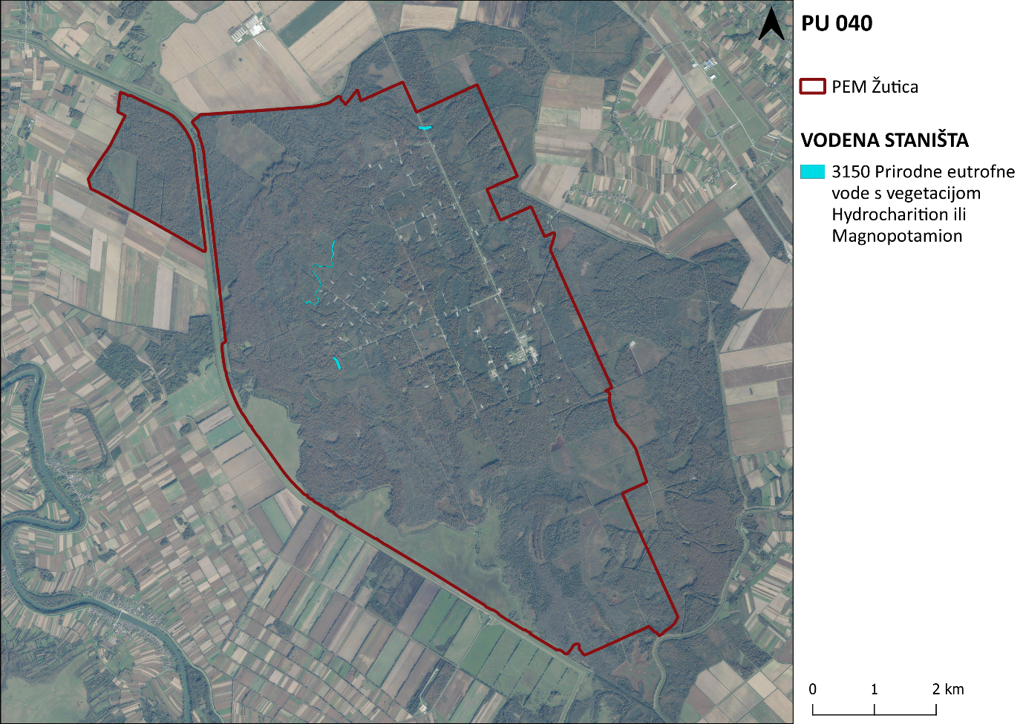
Slika 9. Rasprostranjenost vodenog ciljnog stanišnog tipa 3150 na PEM Žutica (MINGOR, 2021)
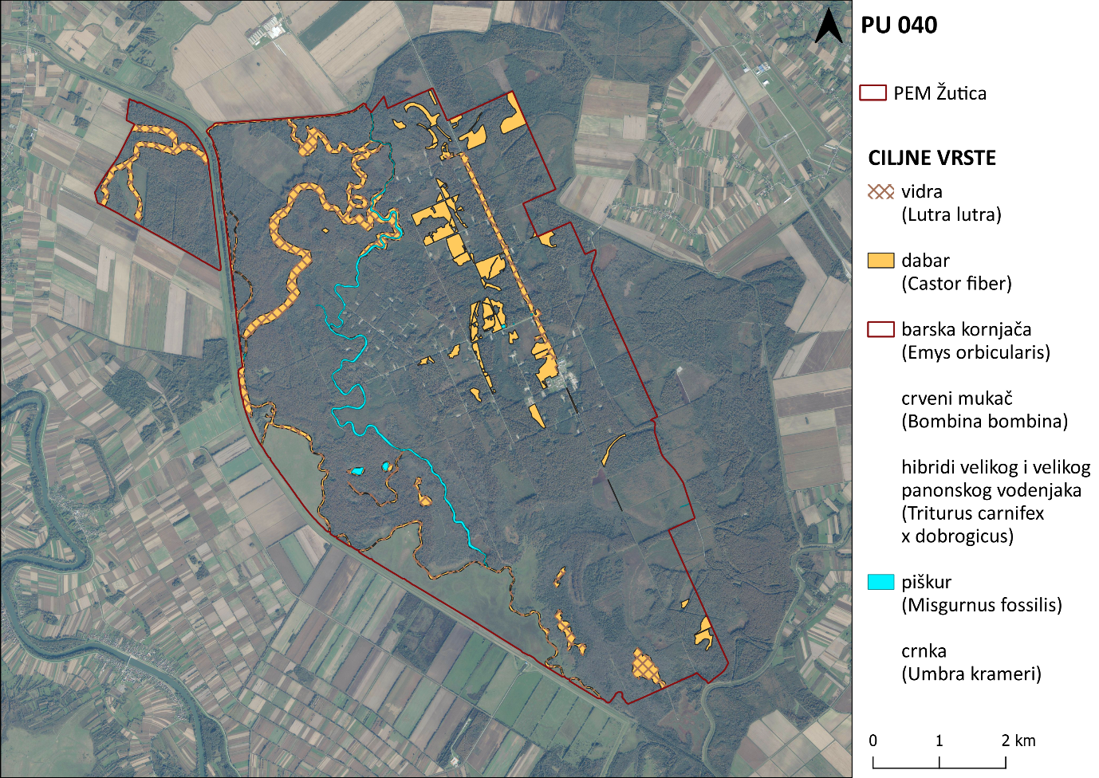Slika 10. Rasprostranjenost ciljnih vrsta vezanih uz vodena staništa na PEM Žutica (MINGOR, 2021)
Kompleksi stalnih i povremenih stajaćica i vodotoka te poplavnih šuma predstavljaju povoljna staništa brojnim rijetkim, ugroženim i ciljnim vrstama. Na području se žele očuvati dvije ciljne vrste sisavaca – dabar i vidra (Slika 11). Dabar (Castor fiber) je autohtona vrsta koja je zbog pretjeranog lova u Hrvatskoj nestala pred kraj 19. stoljeća. Dabar je reintroduciran iz Njemačke u razdoblju od 1996. do 1998. godine, a pušten je, osim u Žutici, na još dva lokaliteta (Legrad i Česma). Nakon reintrodukcije, zakonski je zaštićen lovostajem tijekom čitave godine (Pravilnik o lovostaju, NN 94/19), a potencijalna ugroza ovoj vrsti je krivolov i stradavanje na prometnicama. Hrani se grančicama i korom mekih listača, vrbama, topolama i johama, a ponekad i na okolnim poljoprivrednim kulturama. U urbanim ili poljoprivrednim područjima, zbog potapanja dijelova terena izgradnjom „dabrovih brana“, ponekad dolazi do konflikata s lokalnim stanovništvom. Vidru (Lutra lutra) nalazimo u svim vodenim staništima s visokom produktivnošću ribljih populacija i gdje je dovoljno mirno za podizanje mladih. Hrani se ribama, rakovima i vodozemcima, a plijen joj mogu biti i sitni sisavci i ptice. Potencijalni uzroci ugroženosti su krivolov, onečišćavanje voda, fragmentacija i gubitak staništa kanaliziranjem obala voda te stradavanje na prometnicama (Antolović i sur., 2006).
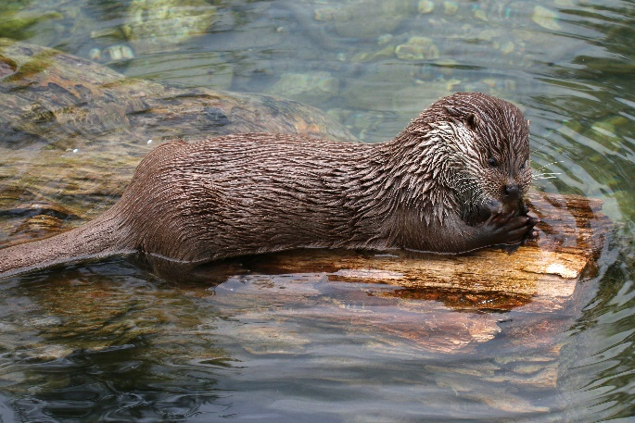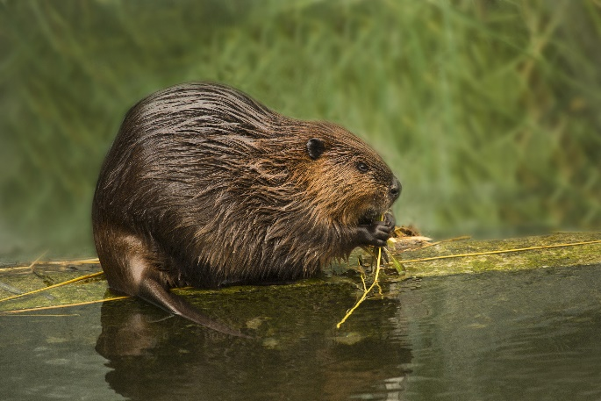Slika 11. Vidra (lijevo) i dabar (desno) (R. Maximiliane, E. Podolnaya)
Osim navedenih sisavaca, kompleks staništa sa stalnim ili povremenim vodama i šumskim sastojinama koriste i gotovo ugrožene (NT) tri ciljne vrste vodozemaca – crveni mukač, veliki vodenjak i veliki panonski vodenjak te gotovo ugrožena (NT) ciljna vrsta gmazova – barska kornjača. Crveni mukač (Bombina bombina) (Slika 12) je vrsta žabe koja naseljava pretežito nizinska područja. Preferira plitke stajaće vode s gušćom vegetacijom, no ponekad se može susresti i u sporim tekućicama. Hibernira u mulju ili na dnu lokvi od kraja rujna ili listopada do kasnog ožujka ili travnja nakon čega započinje razmnožavanje koje može trajati do kolovoza. Jaja polaže u plitke, privremene lokve na vodenu vegetaciju. Kada se osjete ugroženima, mukači podignu glavu i stražnji dio tijela, prilikom čega do izražaja dolazi njihov obojani trbuh, a to se ponašanje, jedinstveno za mukače, naziva žablji refleks. Glavna karakteristika mukača je žarko obojana trbušna strana tijela. Tijelo im je prožeto i brojnim otrovnim žlijezdama i bradavicama, a otrov može izazvati crvenilo ukoliko dođe u doticaj sa sluznicom oka. Glavni uzrok ugroženosti je gubitak staništa, prvenstveno radi melioracije, isušivanja močvara i drugih vlažnih područja (Jelić i sur., 2015).
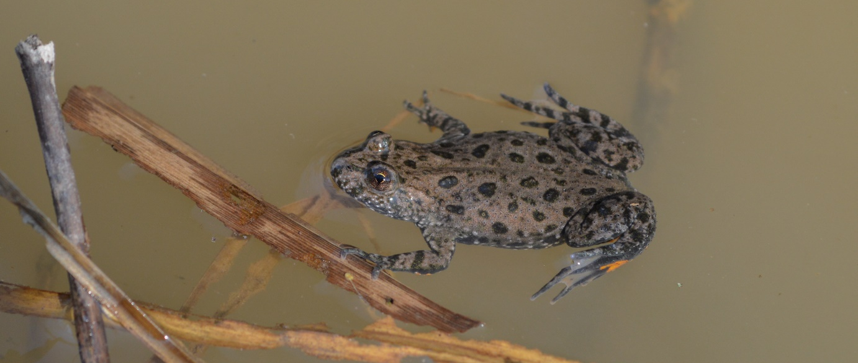Slika 12. Crveni mukač (S. Baškiera)
Veliki vodenjak (Triturus carnifex) naseljava raznovrsne privremene i stalne stajaćice u rasponu od vlažnog šumskog do suhog mediteranskog područja. Trbuh mu je narančaste boje s relativno velikim tamnim mrljama, a ženke su nešto većih dimenzija u odnosu na mužjake. U ožujku i travnju migrira s kopna u vodu radi razmnožavanja gdje ostaje do srpnja kada migrira natrag na kopno. U vrijeme parenja mužjak dobije istaknutu, nešto slabije nazubljenu krijestu. Ličinke imaju vanjske škrge te se razvijaju u vodi od svibnja do rujna kada se preobraze, izgube škrge te migriraju na kopno. Odrasli se hrane raznim beskralježnjacima, a sami su plijen mnogim vrstama kralješnjaka (ribama, zmijama, pticama, sisavcima) i krupnijim beskralješnjacima. Uzroci ugroženosti ove vrste su zapuštanje i isušivanje lokvi, poribljavanje stajaćica, stradavanje na prometnicama te upotreba kemijskih sredstava u poljoprivredi. Od svih velikih vodenjaka iz Triturus cristatus grupe, veliki panonski vodenjak (Triturus dobrogicus) (Slika 13) najviše vremena provodi u vodi zbog čega je razvio prilagodbu u vidu izduženijeg trupa i kraćih nogu. Naseljava močvarna područja porječja nizinskih rijeka, a može naseljavati i stajaćice koje presušuju tijekom dijela godine. Razlikuje se od velikog vodenjaka po tome što na crno obojenom grlu ima puno sitnih bijelih točkica, a krijesta mužjaka je jače nazubljena. U ožujku migrira s kopna u vodu gdje ostaje i do pola godine, a nakon razmnožavanja migrira natrag na kopno gdje prezimljuje. U vodi diše plućima, tj. izlazi na površinu po zrak, ali dijelom diše i preko kože. Razmnožavanje, prehrana i predatori slični su kao i kod velikog vodenjaka (Jelić i sur., 2015; Kletečki, 2009).
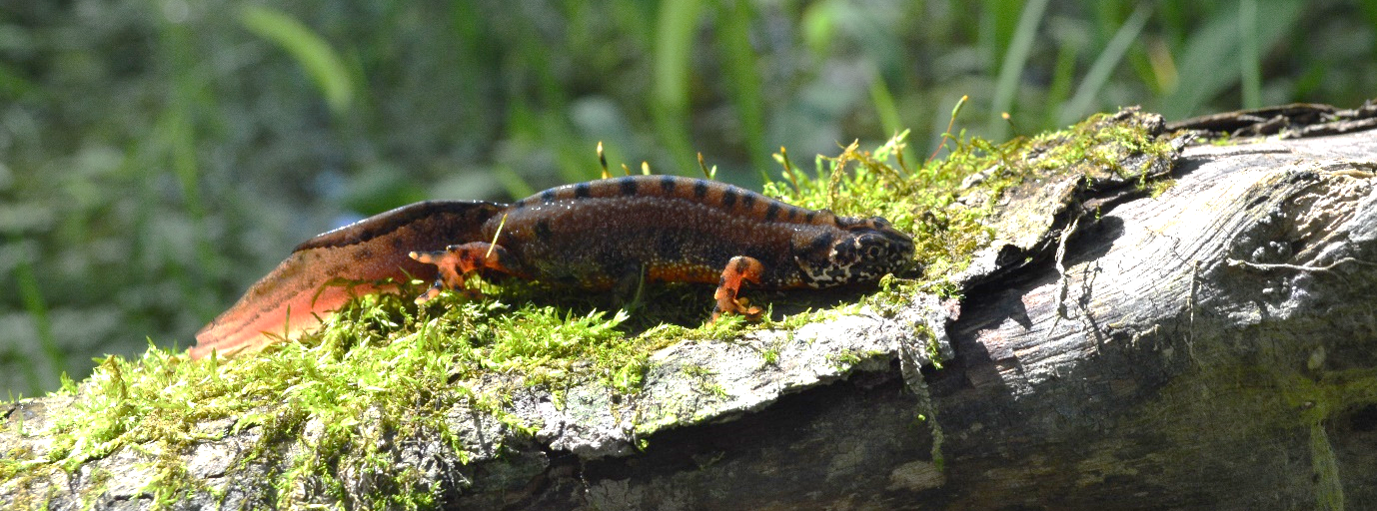Slika 13. Veliki panonski vodenjak (S. Baškiera)
Barska kornjača (Emys orbicularis) (Slika 14) jedna je od samo dvije vrste slatkovodnih kornjača u Europi. Nastanjuje gotovo sve vrste kopnenih voda i poplavnih područja preferirajući pritom mirne stajaće vode s gušćom vodenom vegetacijom, obilnim životinjskim plijenom te sunčanijim obalama. Oklop i koža su joj tamne, uglavnom crne boje sa žutim šarama i mrljama. Vrsta hibernira od studenog do ožujka nakon čega se pari u vodi, a jaja polaže tijekom svibnja i lipnja u rupe udaljene nekoliko stotina metara od vode. Niže temperature pri inkubaciji pogoduju razvoju mužjaka, dok više temperature pogoduju razvoju ženki. Hrani se vodenim beskralješnjacima, vodozemcima i ribama, a novija istraživanja pokazuju da se hrani i biljnom hranom. Vrsta je ugrožena uslijed degradacije i fragmentacije staništa zbog urbanizacije te je izložena stradavanju na prometnicama. Osim navedenog, ugroza su i invazivne vrste kornjača te skupljanje iz prirode (Jelić i sur., 2015).
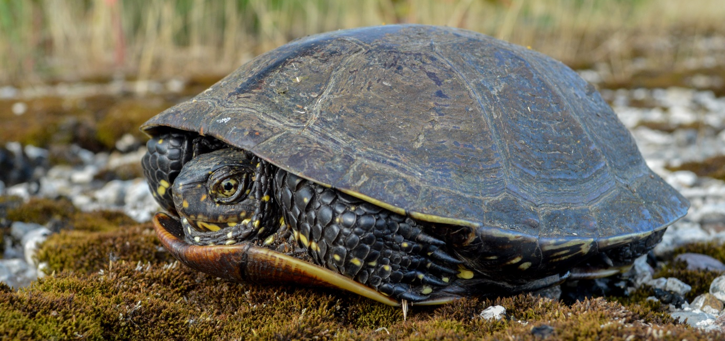Slika 14. Barska kornjača (S. Baškiera)
Unutar vodenih staništa ovog područja rasprostranjene su dvije ciljne vrste riba uvrštene u Crvenu knjigu slatkovodnih riba Hrvatske: piškur u kategoriji osjetljive (VU) vrste i crnka u kategoriji ugrožene (EN) vrste. Piškur (Misgurnus fossilis) (Slika 15) živi u stajaćim ili sporotekućim vodama (mrtvajama, ribnjacima, kanalima za natapanje i preplavljenim močvarnim terenima većih rijeka i njihovih pritoka), a obično naseljava staništa prekrivena muljevitim dnom. Vrsta podnosi znatne oscilacije ekoloških čimbenika, a zanimljivo je da se tijekom suša ukopa u blato i prelazi u neku vrstu mirovanja. Također, vrsta je prilagođena i nedostatku kisika pa može gutati zrak i resorbirati ga pomoću specifičnog crijevnog epitela, ali i preko kože. Hrani se pridnenim mekušcima i drugim vodenim beskralješnjacima. Nedostatak sporotekućih i stajaćih voda i prikladnih staništa, prvenstveno zbog raznih hidromelioracijskih zahvata poput isušivanja močvara i nestanka poplavnih područja te regulacije i pregradnje vodotoka, predstavlja ugrozu za ovu vrstu. Osim navedenog, ugroza su i organska i anorganska onečišćenja, osobito tvarima koje se akumuliraju u mulju (Mrakovčić i sur., 2006; Ćaleta i Marčić, 2013).
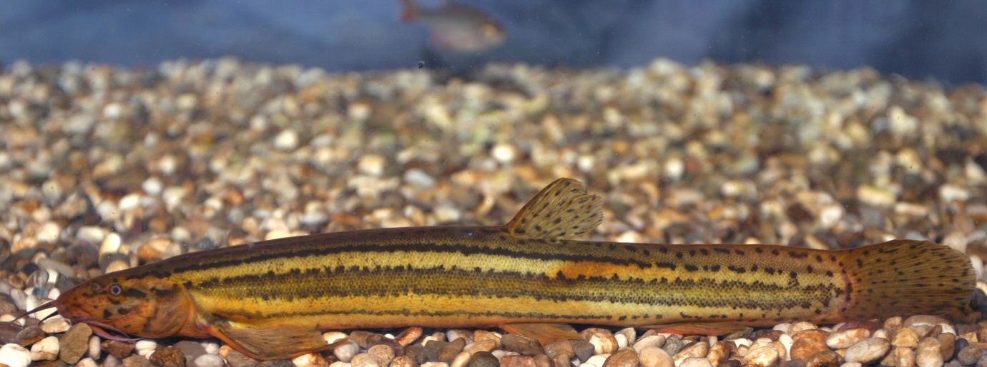Slika 15. Piškur (P. Mustafić)
Crnka (Umbra krameri) (Slika 16) naseljava močvarna i poplavna staništa, a preferira stajaće vode gusto zarasle vodenim biljem i dna prekrivena debelim slojem organskog mulja. Hrani se pretežito ličinkama vodenih kukaca, malim rakovima i ostalim vodenim beskralješnjacima, a prilikom nepovoljnih uvjeta ukopava se u mulj. Sušna razdoblja preživljava pomoću prokrvljenog mjehura koji joj omogućuje apsorpciju kisika iz atmosferskog zraka. Predstavnici ovog roda mogu se smatrati reliktnim populacijama koje izumiru te je ova vrsta jedini autohtoni predstavnik porodice u Europi. Osnovni razlozi ugroženosti su smanjenje područja rasprostranjenosti i kakvoće staništa, odnosno fragmentacija i nestajanje močvarnih staništa te regulacije vodotoka čime nestaju prirodni procesi plavljenja. Kao i piškura, ugrožavaju je i unesene alohtone vrste riba poput bezribice, sunčanice, američkog somića, crnog somića i babuške (Mrakovčić i sur., 2006; Ćaleta i Marčić, 2013; Jurman i sur., 2021).
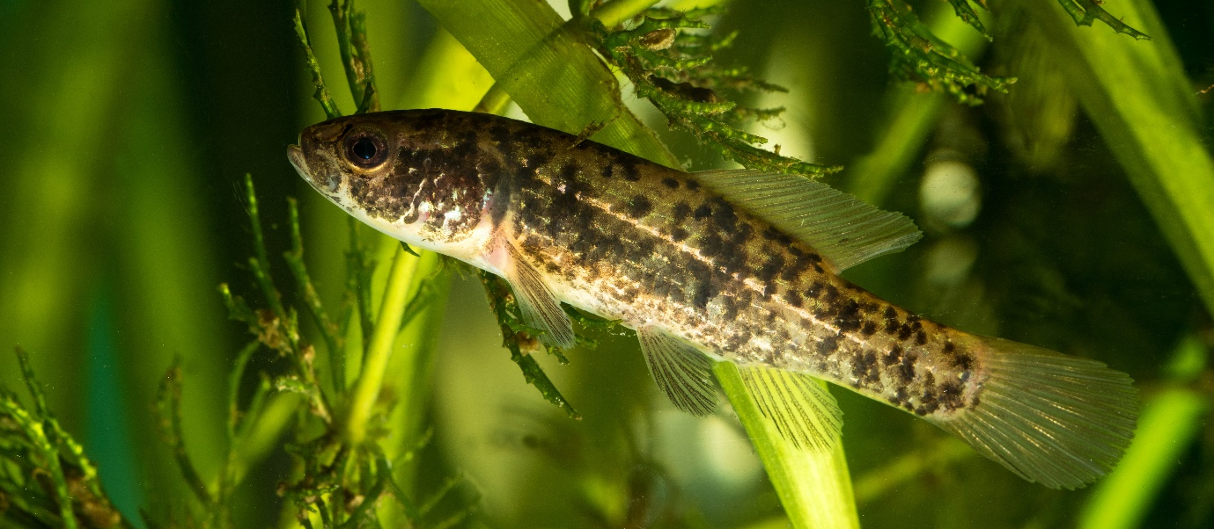Slika 16. Crnka (G. Farkas)
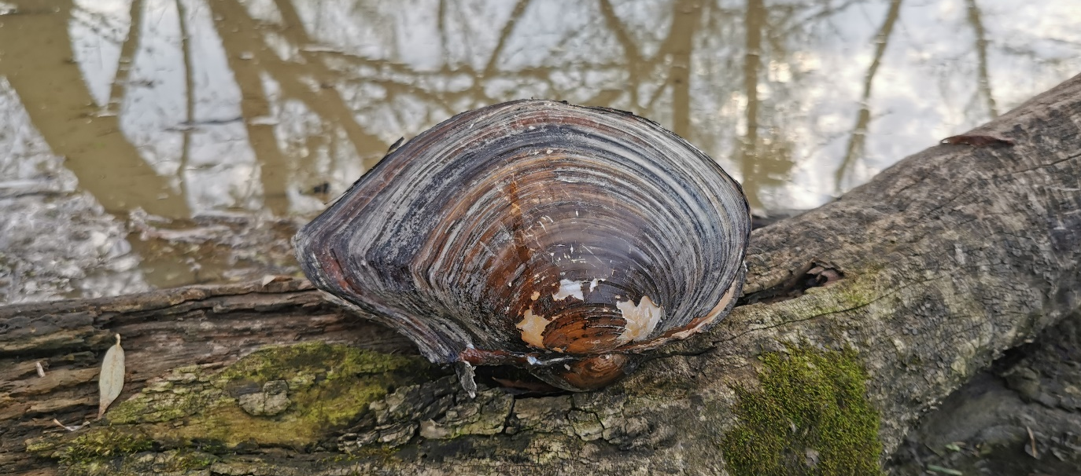Slika 17. Istočnoazijska bezupka (arhiva JU Zeleni prsten Zagrebačke županije)
Osim ciljnih vrsta riba, na području su zabilježene osjetljive (VU) vrste riba poput belice (Leucaspius delineatus) i karasa (Carassius carassius) te druge vrste kao što su štuka (Esox lucius), grgeč (Perca fluviatilis) i crvenperka (Scardinius erythrophthalmus). Glavne prepoznate ugroze za zavičajnu ihtiofaunu, uključujući i dvije ciljne vrste, su velika brojnost invazivnih stranih vrsta (npr. bezribica (Pseudorasbora parva), babuška (Carassius gibelio) i dr.), ali i antropogeni utjecaji na hidrološki režim i onečišćenje vodotoka ugljikovodicima i otpadom.
Osim za utvrđene ciljne vrste, područje je stanište i za brojne druge vrste. Istraživanjima faune leptira, koja se povremeno provode od 2016. godine, zabilježeno je preko 600 vrsta danjih i noćnih leptira, što je pokazatelj dobrog stanja očuvanosti staništa ovog područja. Među njima se posebno ističu Natura 2000 kvalifikacijske vrste – kiseličin vatreni plavac (Lycaena dispar), danja medonjica (Euplagia quadripunctaria) i močvarna riđa (Euphydryas aurinia) te rijetka, lokalno rasprostranjena i ugrožena (EN) vrsta uskršnji leptir (Zerynthia polyxena) (Koren, 2016; BIUS, 2018; Gomboc, 2020, 2022). Istraživanjem makrozoobentosa utvrđena je velika brojnost i raznolikost kornjaša i vretenaca. Uočeni nedostatak prisutnosti trzalaca potencijalno je posljedica povećanog antropogenog pritiska u obliku zagađenja teškim metalima i ugljikovodicima (Popović i sur., 2015; Klerks i sur., 2004). Od malakofaune je zabilježeno 38 vrsta, od čega 13 vrsta slatkovodnih puževa, 10 vrsta školjkaša i 15 vrsta kopnenih puževa. Pronađena je zavičajna strogo zaštićena vrsta obična lisanka (Unio crassus), ali i invazivna strana vrsta istočnoazijska bezupka (Sinanodonta woodiana) (Slika 17), a zabrinjavajuća je njezina povećana brojnost u odnosu na brojnost zavičajne vrste. Malakofauna Žutice ukazuje na veliku brojnost pojedinih vrsta, no ne i na veliku raznolikost vrsta. Uzrok toga može biti antropogeni utjecaj ili povremena anoksija pridnenog sloja, ali i povremeno poplavljivanje kopna zbog čega pojedine kopnene vrste teško opstaju (BIUS, 2018).
Zabilježena bogata ornitofauna uključuje brojne ugrožene (EN) vrste poput orla kliktaša (Clanga pomarina), eje močvarice (Circus aeruginosus), eje livadarke (Circus pygargus), crne lunje (Milvus migrans) i sive štijoke (Zapornia parva). Zabilježene su i brojne vrste vezane za starije dijelove šuma kao što su štekavac (Halieeetus albicilla), crna roda (Ciconia nigra), crna žuna (Dryocopus martinus) i druge djetlovke te šumska sova (Strix aluco). Nažalost, u području su prisutne i brojne ugroze za ornitofaunu kao što su lov olovnom sačmom, krčenje šuma za potrebe izgradnje bušotina i pristupnih putova, osobito njezinih starijih dijelova, uznemiravanje ptica u gnijezdima šumskogospodarskim radovima, postojeći dalekovodi, fragmentacija staništa mrežom prometnica i onečišćenje ugljikovodicima. Osim ciljnih vrsta sisavaca, zabilježene su brojne vrste šišmiša (rodovi Pipistrellus, Myotis i Plecotus), kao i tragovi prisutnosti divlje svinje (Sus scrofa), srne (Capreolus capreolus), lisice (Vulpes vulpes), kune (Mustela martes) i jazavca (Meles meles) (BIUS, 2018). Glavne ugroze za šišmiše u području predstavljaju svjetlosno onečišćenje i buka (uz naftne bušotine i sl.), sječa šume, fragmentacija staništa te pesticidi koji se potencijalno koriste pri gospodarenju šumama u borbi protiv potkornjaka i na poljoprivrednim područjima uz šumu (BIUS, 2018). Tijekom 2021. godine, provedeno je istraživanje saproksilnih kornjaša na pet područja u Zagrebačkoj županiji, a među njima i u Žutici. Od Natura 2000 kvalifikacijskih vrsta zabilježeni su samo jelenak (Lucanus cervus) i hrastova strizibuba (Cerambyx cerdo), ali je u Žutici zabilježen ukupno najveći broj vrsta saproksilnih kornjaša. Među njima se najviše ističe nalaz vrste Platydema dejeani koja je ugrožena vrsta (status VU – osjetljiva) na razini Europe, a smatra se reliktom europskih prašuma (Lauš i sur., 2021). Na području je zabilježen i veći broj invazivnih stranih biljnih vrsta (BIUS, 2018).

Korištenje područja
Unutar područja EM Žutice istovremeno se odvija i isprepliće niz gospodarskih djelatnosti: naftno rudarstvo (eksploatacija nafte i plina), šumarstvo, vodno gospodarstvo, stočarstvo, lovstvo, ali i zaštita prirode (Slika 18). Šumske površine tradicionalno su korištene za lov, sakupljanje plodova, kao prostor za ispašu i žirenje, a krčenjem je stvarano poljoprivredno tlo. Žutica je i prva retencija nizvodno od Zagreba, koja za cilj ima zaštitu naselja uz Savu od poplava za vrijeme visokih vodnih valova (ARHIKON i OIKON, 2013). Od druge polovice prošlog stoljeća korištenje je vezano uz nalazište nafte i eksploatacije naftnog polja Žutica. Šumski kompleks Žutice, kao i naftno polje, nisu tipično poljoprivredno zemljište, no koristi se i za tradicionalno stočarstvo, a tijekom godine se na pašnjacima na jugozapadnom dijelu područja nalazi i po nekoliko stotina konja, krava i svinja (ARHIKON i OIKON, 2013), među kojima su i izvorne domaće pasmine konja poput hrvatskog posavca i hrvatskog hladnokrvnjaka. Kao posljedica razvoja svih ovih djelatnosti, u prvom redu naftnog rudarstva i šumarstva, na području je izgrađena opsežna mreža prometnica, od kojih na javne ceste otpada 76 km, a na šumske ceste 29 km (HŠ, 2019).
Gotovo cijelo područje (preko 99 %) u vlasništvu je RH, s izuzetkom manjeg broja manjih katastarskih čestica koje su u privatnom vlasništvu, a u naravi su šume ili pašnjaci. INA d.d., odnosno Ina – Naftaplin ima koncesiju za eksploataciju ugljikovodika na EPU Žutica i vlasnik je infrastrukture za eksploataciju unutar područja. Na području ne postoji meliorativna mreža koju održavaju Hrvatske vode, već samo kanali trećeg reda kojima upravljaju Hrvatske šume na način da ih održavaju prohodnima po potrebi. Ceste i putovi su javno dobro u vlasništvu države ili JLS.
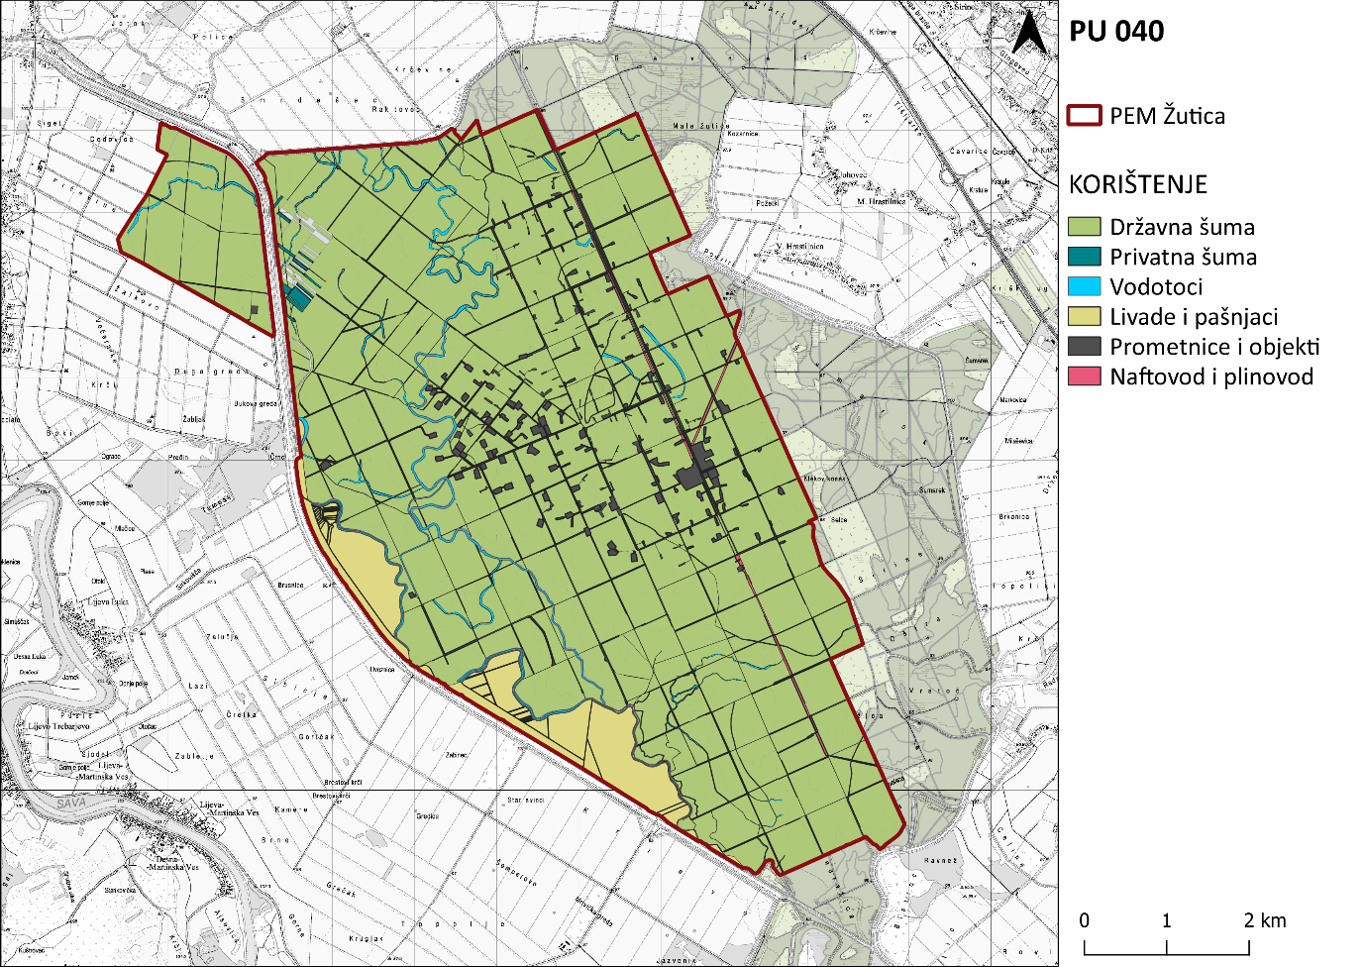
Slika 18. Načini korištenja zemljišta na PEM Žutica (prema HŠ, 2019)

Šumarstvo
Područje EM Žutica nalazi se većinski unutar GJ Žutica kojom upravljaju Hrvatske šume, UŠP Zagreb, Šumarija Novoselec prema Programu gospodarenja GJ Žutica s planom upravljanja područjem ekološke mreže, s razdobljem važnosti od 2018. do 2027. godine, koji sadrži analizu stanja ciljnih vrsta i stanišnih tipova područja ekološke mreže, ciljeve upravljanja i očuvanja ciljnih vrsta i stanišnih tipova, mjere očuvanja propisane pravilnicima, aktivnosti za postizanje ciljeva i pokazatelje provedbe plana. (HŠ, 2019). Manji južni dio nalazi se unutar GJ Brezovica kojom upravlja UŠP Sisak, Šumarija Sisak, a dio šumskih površina je privatan, odnosno pripada GJ privatnih šumoposjednika Ivanić Grad – Novoselec. Prema Pravilniku o uređivanju šuma (NN 97/18, 101/18, 31/20 i 99/21), odnosno namjeni šuma i šumskih zemljišta, šuma Žutica pripada gospodarskim šumama. Današnja šuma Žutica dužine je oko 12,5 km i širine oko 6 km, a dio je nekadašnje šumske matrice nizinskih poplavnih šuma Save. Sastoji se od 202 odjela i 748 odsjeka. Gospodarsku jedinicu čini najvećim dijelom cjelovit šumski kompleks poligonalnog oblika (izuzev odjela 60 – 66, 133, 201 i odsjeka 200c) koji se od sjeverozapada prema jugoistoku postupno nepravilno sužava.
Površina GJ Žutica je 6.242,23 ha, od čega je obraslo 5.742,63 ha, neobraslo proizvodno zauzima 67,33 ha, neobraslo neproizvodno 170,26 ha, a neplodno šumsko zemljište 262,01 ha. Ukupna drvna zaliha na cijeloj GJ iznosi 1.204.780 m³, a ukupni godišnji tečajni prirast iznosi 31.613 m³. Propisani etat u Programu gospodarenja GJ Žutica iznosi 301.528 m³, od čega 184.880 m³ glavnog prihoda s površine od 566,60 ha te 116.648 m³ prethodnog prihoda s površine od 3.638,81 ha (HŠ, 2019). Tablica 5 prikazuje podatke o drvnoj zalihi i površini sastojina prema dobnim razredima.
Tablica 5. Drvna zaliha i površina prema dobnim razredima od 2018. do 2027. godine (HŠ, 2019)
J. mj. | Dobni razredi
J. mj. | I. | II. | III. | IV. | V. | VI. | VII. | Ukupno
[ha] | 1076,09 | 926,11 | 706,24 | 385,04 | 1310,78 | 682,26 | 584,96 | 5671,48
[m³] |  | 108062 | 127542 | 939916 | 422398 | 244569 | 208293 | 1204780
Prema uređajnim razredima, najzastupljenije su sjemenjača hrasta lužnjaka (3.789,81 ha), sjemenjača poljskog jasena (1.198,89 ha), sjemenjača crne johe (368,12 ha), panjača crne johe (108,44 ha) te kultura obične vrbe (101,14 ha) (HŠ, 2019) (Slika 19).
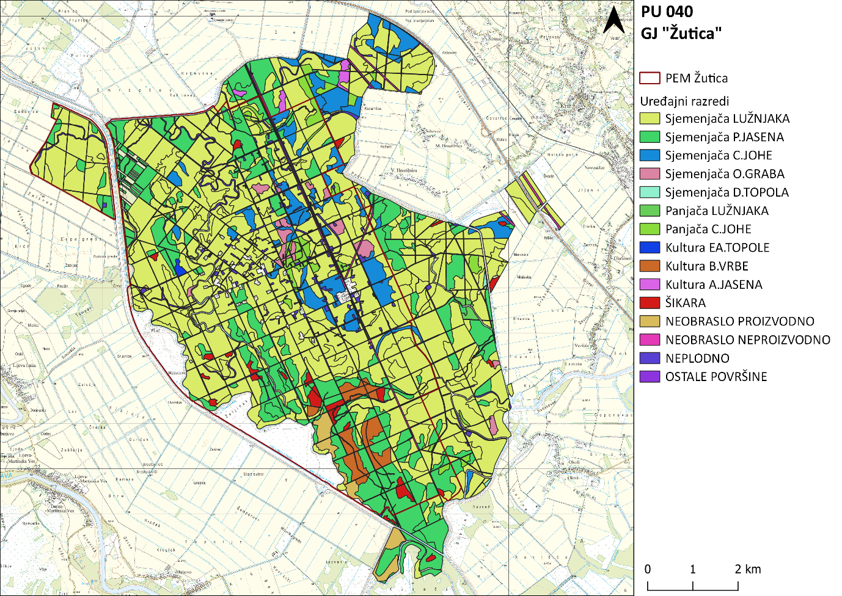Slika 19. Uređajni razredi u GJ Žutica (prema HŠ, 2019)
Prema Programu gospodarenja GJ Žutica, projicirani ukupni prihodi su oko 100 milijuna kuna, a rashodi za radove biološke obnove šuma iznose oko 30 milijuna i rashodi za iskorištavanje šuma (sječa i izrada, privlačenje) oko 50 milijuna kuna (HŠ, 2019). Najznačajnije općekorisne funkcije šume Žutica su utjecaj na vodni režim (ocjena 3,5 na skali od 1 do 4), zaštita i unaprjeđenje čovjekova okoliša (2,96/3), utjecaj na klimu (2,86/4) te utjecaj na faunu i lov (2,64/5). Rekreativna, turistička i zdravstvena funkcija je ocijenjena relativno niskom ocjenom (0,96/5).

Lov i ribolov
Područje EM Žutica najvećim dijelom se nalazi unutar državnog lovišta I/10 „Žutica“, a malim dijelom i na području zajedničkog lovišta I/164 „Topolje“ (Slika 20). Na oba lovišta ovlaštenik je LD „Fazan“ Topolje koji broji oko 250 članova (LS ZGŽ, 2021). U lovištima se gospodari s glavnim vrstama krupne i sitne divljači (jelen obični, srna obična, svinja divlja, zec obični i fazan). Lov se provodi na cijelom području sukladno lovnogospodarskoj osnovi. Prema navodima dionika, tijekom 2022. godine lov se provodio tri do četiri puta tjedno.
Dabar, utvrđena ciljna vrsta za područje te strogo zaštićena vrsta prema Pravilniku o strogo zaštićenim vrstama RH (NN 144/13, 73/16), ujedno je i lovna divljač za koju je određen lovostaj od 1. siječnja do 31. prosinca u skladu s Pravilnikom o lovostaju (NN 94/19).
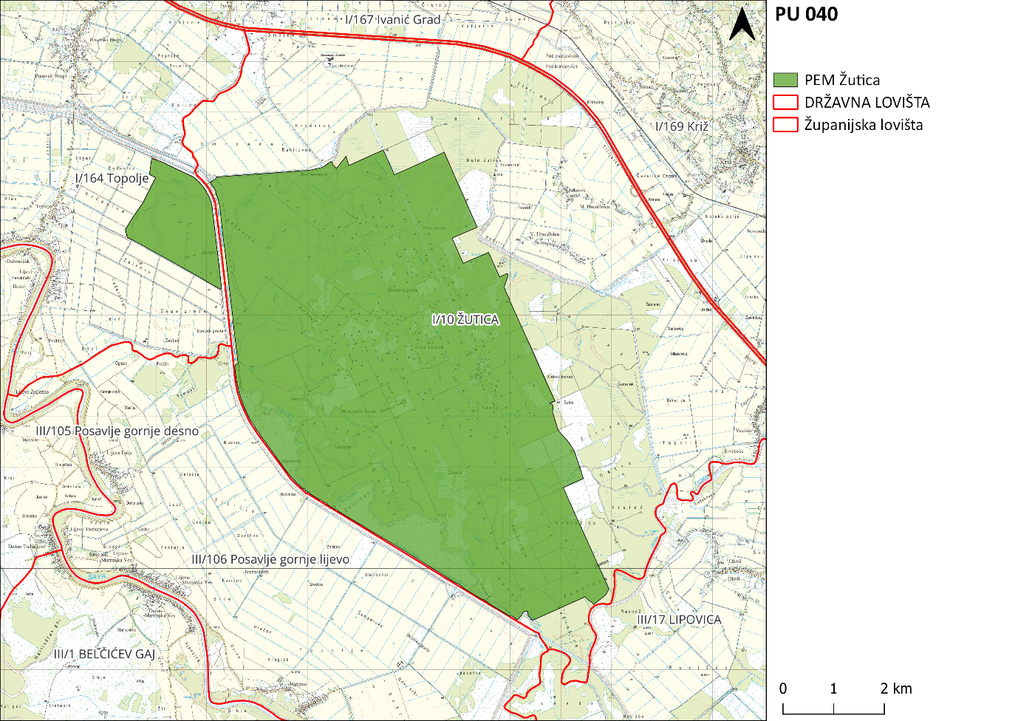
Slika 20. Lovišta na PEM Žutica (LS ZGŽ, 2021; MP, 2022)
Vode unutar PEM Žutica su područja na kojima su ovlaštenici ribolovnog prava UŠR „Lonja“ na području Ivanić-Grada i ŠRU „Šaran“ na području Križa. Na području Križa nema organiziranih aktivnosti športskog ribolova i vode se ne smatraju ribolovnim vodama jer se radi o manjim kanalima i povremenim stajaćicama koje nisu prikladne za organizaciju športskog ribolova (MZOE, 2020). Na području Ivanić-Grada postoje organizirane športsko-ribolovne aktivnosti, ali također niskog intenziteta jer se radi o vodnim tijelima koja su relativno nepogodna za takve aktivnosti (mali vodotoci s izrazito malo vode u ljetnom periodu).

Vodno gospodarstvo
Vodama u području upravljaju Hrvatske vode, VGO za srednju i donju Savu, VGI za mali sliv Lonja – Trebež.
Žutica je prva retencija nizvodno od Zagreba s ciljem zaštite Siska i ostalih naselja uz Savu od poplava tijekom visokih vodnih valova rijeke Save. Tijekom visokih voda, u Žuticu se na ustavi Prevlaka ispušta i do 450 m³/s vode. Količina vode koja se upušta u retenciju Žutica tijekom poplave je do 65 milijuna m³ vode (Udruga Terra Nostra, 2022).
Na području EM Žutica ne postoji meliorativna mreža koju održavaju Hrvatske vode, već samo kanali trećeg reda kojima upravljaju Hrvatske šume na način da ih održavaju prohodnima po potrebi.

Stočarstvo
Na jugozapadnom dijelu PEM Žutica, na prostoru SMŽ, u poplavnom područje rijeke Lonje, omeđeni s istoka starim tokom rijeke Lonje, a sa zapada oteretnim kanalom Lonja – Strug, nalaze se dva pašnjaka, Gospođica i Behec, koji značajno doprinose ukupnoj bioraznolikosti i krajobraznoj raznolikosti područja.
Pašnjaci se još uvijek koriste na tradicionalan način za ispašu stoke (Slika 21). Veliki pašnjaci i vlažne livade u dolini Save od posebnog su interesa. Danas taj arhetipski način stočarenja, s miješanim krdima svinja, konja i krava, više nije moguće pronaći nigdje osim u Posavini. Slobodna ispaša stoke na nizinskim poplavnim pašnjacima i šumama bila je slika tipična za cijelu srednju Europu do druge polovice 19. stoljeća. Danas se ta slika očuvala gotovo jedino na području Posavine – u Lonjskom, Odranskom, Mokrom, Sunjskom i Črnec polju. Tradicionalni obrazac uporabe zemljišta, povezan s poplavljivanjem i kompleksima nizinskih šuma, predstavlja vitalni element velikog ekološkog potencijala područja (Udruga Terra Nostra, 2022).
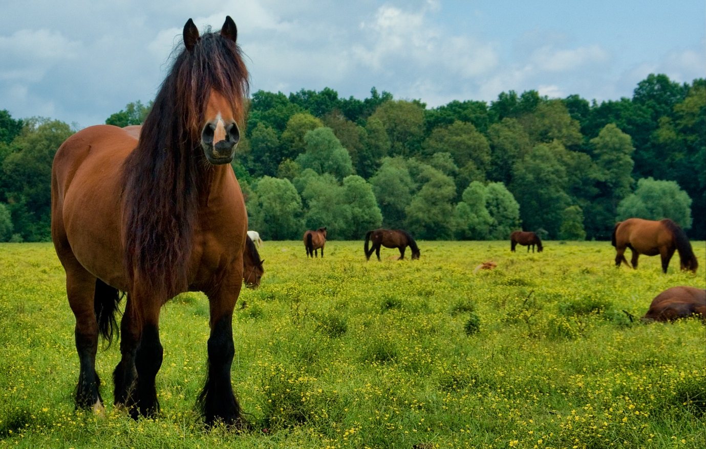Slika 21. Pašnjak Gospođica i konji na ispaši (Z. Ožetski)
Oko 1,5 km sjeverno od PEM Žutica (u Ivanić Gradu) nalazi se i jedna od većih farmi junadi u RH u vlasništvu tvrtke Širjan d.o.o s kapacitetom oko 1000 goveda.

Eksploatacija ugljikovodika
Unutar šume Žutica nalazi se eksploatacijsko polje ugljikovodika „Žutica“, najveće nalazište nafte u RH, koje je u proizvodnji od 1964. godine. Površina EPU iznosi 55,89 km². Na EPU Žutica nalazi se ukupno 317 bušotina, odnosno 141 eksploatacijska naftna bušotina, 16 eksploatacijskih plinskih bušotina, 35 vodo-utisnih bušotina, osam utisnih bušotina za vodu i CO₂, 63 mjerne bušotine, pet napuštenih bušotina i 49 likvidiranih bušotina. Osim bušotina, postrojenje čine cjevovodi (naftovodi, plinovodi, kondenzatovodi i slanovodi), osam mjernih stanica, centralna plinska stanica, otpremna stanica, češalj (Č-19) i kompresorska stanica (EKONERG d.o.o., 2020). Okvirno se 6,3 % šumske površine nalazi pod objektima INA – Naftaplina (HŠ, 2019).
Uz potvrđene količine i kakvoću rezervi ugljikovodika, eksploatacija ugljikovodika na EPU Žutica planirana je do 2041. godine. Nisu planirani novi zahvati osim rekonstrukcije postojećih objekata, odnosno izgradnje novih rudarskih i drugih objekata u funkciji eksploatacije ugljikovodika, tehnološki istovrsnih postojećima (bušotine, cjevovodi, sabirno-otpremni sustav za naftu i plin i sl.). Osnovni cilj je održati postojeću proizvodnju, što je na starim poljima zahtjevno, ali djelomično i moguće uz nove tehnologije istiskivanja koje se koriste od 2014. godine (MINGOR, 2022).

Posjećivanje
Unatoč tome što se radi o području gospodarske šume i eksploatacijskom polju ugljikovodika, područje šume Žutice prepoznato je od lokalnog stanovništva i drugih zainteresiranih pojedinaca ili grupa (školskih, izletničkih i sličnih u organizaciji lokalnih dionika) kao atraktivan dio prirode koji rado posjećuju. Na zapadnom rubu šume nalazi se lugarnica Pleso, a u njezinoj blizini kružna poučna staza „Žutica“ koju su postavile Hrvatske šume. Staza se sastoji od deset točaka, dužine je oko 2,5 km i zamišljena je tako da provodi posjetitelje kroz različite šumske sastojine i omogućuje upoznavanje sa značajnim vrstama životinja koje oduvijek žive na ovom području (Udruga Terra Nostra, 2022). U šumi Žutici, održano je i više foto safarija „Čudesna šuma Žutica“ tijekom kojih su posjetitelji imali priliku upoznati bogat i raznolik ekosustav područja. Dodatno, 2021. godine JU Zeleni prsten Zagrebačke županije, u suradnji s Fakultetom šumarstva i drvne tehnologije Sveučilišta u Zagrebu, započela je provedbu edukativnog programa „Mladi čuvari prirode“ kojem je cilj kod sudionika programa razviti senzibilitet u promatranju prirode oko sebe u svrhu njezine zaštite (JU Zeleni prsten Zagrebačke županije, 2022). U sklopu suradnje Mreže parkova uz rijeku Savu (SavaParks Network), 2015. i 2016. godine proveden je projekt ”Čudesna šuma Žutica” kroz koji su, s ciljem promocije i jačanja zaštite ovog područja, ali i drugih poplavnih područja rijeke Save, izrađeni dokumentarni film „Čudesna šuma Žutica“, brošure istoimenog naziva te web stranica s opisom vrijednosti šume Žutice (Udruga Terra Nostra, 2022).

UPRAVLJANJE

Vizija

Područje ekološke mreže Žutica primjer je uspješnog suživota očuvane bogate bioraznolikosti i tradicijskih i modernih načina korištenja prirodnih dobara, koji se ostvaruje kroz integralno upravljanje i suradnju svih upravljača i korisnika. Očuvana poplavna šuma premrežena malim vodotocima oaza je brojnim rijetkim i zaštićenim vrstama te je prepoznata kao čudesna šuma Žutica u koju se dolazi odmoriti i rekreirati, doživjeti prirodu i učiti o vrijednosti i važnosti njenog očuvanja.

Tema A. Očuvanje prirodnih vrijednosti područja

Evaluacija stanja
Unutar PEM Žutica trenutno nije uspostavljen sustavni monitoring utvrđenih ciljnih stanišnih tipova i ciljnih vrsta pa se njihova evaluacija stanja u nastavku temelji na dostupnoj literaturi te informacijama prikupljenim kroz organizirane dioničke radionice u sklopu procesa izrade PU. Pri tome ključnu literaturu čine Program gospodarenja gospodarskom jedinicom Žutica s planom upravljanja područjem ekološke mreže s važenjem od 1.1.2018. do 31.12.2027. godine (HŠ, 2019) te rezultati nekolicine istraživanja CST i CV provedenih u zadnjih desetak godina (Jurman i sur., 2021; BIUS, 2018; Baškiera i Koller, 2016; Baškiera, 2014; Jelić, 2009, 2016).
Nacionalni programi monitoringa izrađeni su za tri od četiri utvrđena CST te za četiri od osam CV: 3150 Prirodne eutrofne vode s vegetacijom Hydrocharition ili Magnopotamion (Alegro, 2013), 91E0* Aluvijalne šume (Alno-Padion, Alnion incanae, Salicion albae) (Vukelić i Šapić, 2013a), 91F0 Poplavne miješane šume Quercus robur, Ulmus laevis, Ulmus minor, Fraxinus excelsior ili Fraxinus angustifolia (Vukelić i Šapić, 2013b) te vidru (Lutra lutra) (Jelić, 2013), velikog vodenjaka (Triturus carnifex) (Jelić, 2014a), velikog panonskog vodenjaka (Triturus dobrogicus) (Jelić, 2014b) i piškura (Misgurnus fossilis) (Ćaleta i Marčić, 2013).
Šumska staništa i vezane vrste
Prema SDF-u, sva tri šumska ciljna stanišna tipa na PEM Žutica – 91E0 Aluvijalne šume (Alno-Padion, Alnion incanae, Salicion albae), 91F0 Poplavne miješane šume Quercus robur, Ulmus laevis, Ulmus minor, Fraxinus excelsior ili Fraxinus angustifolia i 9160 Subatlantske i srednjoeuropske hrastove i hrastovo-grabove šume Carpinion betuli – čine manje od 2 % relativne površine u odnosu na površinu u RH. Zastupljenost sva tri CST na području je ocijenjena kao dobra (B), a stanje očuvanosti kao dobro (B) za CST 91E0 i 9160, odnosno prosječno ili smanjeno (C) za CST 91F0 (ZZOP, 2022).
Prema Programu gospodarenja gospodarskom jedinicom Žutica s planom upravljanja područjem ekološke mreže, s važenjem od 1.1.2018. do 31.12.2027. godine (HŠ, 2019), unutar GJ Žutica, drvnom zalihom od 40,34 % najzastupljeniji je CST 91F0 Poplavne miješane šume Quercus robur, Ulmus laevis, Ulmus minor, Fraxinus excelsior ili Fraxinus angustifolia, unutar kojeg su najzastupljeniji hrast lužnjak (56,58 %) i poljski jasen (26,73 %). Slijedi CST 9160 Subatlantske i srednjoeuropske hrastove i hrastovo-grabove šume Carpinion betuli s 23,72 % ukupne drvne zalihe u GJ Žutica, u kojem su najzastupljeniji hrast lužnjak (66,26 %) i obični grab (20,53 %). Najmanji udio u drvnoj masi, sa svega 1,52 %, ima CST 91E0* Aluvijalne šume (Alno-Padion, Alnion incanae, Salicion albae), unutar kojeg su najzastupljenije crna joha (65,16 %), poljski jasen (15,6 %) te hrast lužnjak (10,72 %) (HŠ, 2019).
Promatrano prema dobnim razredima, najzastupljenija su stabla V. dobnog razreda koja prekrivaju 23,11% površine, te I. dobnog razreda koji prekrivaju 18,97 %. Slijede ih II. (16,33 %), III. (12,45 %), VI. (12, 03 %), VII. (10,31 %) te IV. dobni razred (6,79 %) (HŠ, 2019).
Prosječni udio suhe drvne tvari u ukupnoj drvnoj zalihi iznosi 2,73 % (oko 4,5 m³/ha), a značajno varira ovisno o šumskoj zajednici od 1,29 % suhe drvne mase (oko 3,4 m³/ha) u CST 9160 i 2,5 % (oko 5,1 m³/ha) u CST 91F0 do čak 8,9 % (oko 6,79 m³/ha) u CST 91E0 (HŠ, 2019).
Zahvaljujući detaljnim istraživanjima i kartiranjima iz 1997./98. godine (Baričević, 1998), šuma Žutica spada među najbolje inventarizirane šumske sastojine u RH što je čini idealnom testnom plohom za praćenje dugotrajnih trendova prisutnih šumskih CST. Šumarski institut Jastrebarsko trenutno provodi projekt kartiranja šumskih staništa korištenjem satelitskih snimaka i metoda daljinskih istraživanja koji uključuje i šumu Žuticu.
Zbog prisutnosti i intenziteta većeg broja antropogenih utjecaja uključujući značajne vodotehničke zahvate u samoj šumi i neposredno uz nju, bušotine i ostalu industrijsku infrastrukturu za eksploataciju ugljikovodika, te gospodarenje šumom, šumski kompleks Žutice smatra se jednim od najugroženijih kompleksa lužnjakovih šuma (HŠ, 2019). Prema sumarnoj ocjeni iz aktualnog Programa gospodarenja gospodarskom jedinicom Žutica s planom upravljanja područjem ekološke mreže, za razdoblje od 1.1.2018. do 31.12.2027. godine, „glavni problem sušenja i umiranja šuma Žutica su nepovoljni vodozračni odnosi u tlima, onečišćenje poplavnim vodama i na koncu povremene havarije naftnih cjevovoda kada su ugroženi veći kompleksi šume. Ako se uz to pridoda i depozicija štetnih tvari atmosferom (suha i mokra) te način gospodarenja, možemo ustvrditi da smo pronašli gotovo sve glavne uzroke negativnih utjecaja na ovaj ekosustav koji zajednički interaktivno djeluju na sušenje i propadanje šuma.“
Istraživanje i ekstrakcija ugljikovodika, odnosno nafte i plina ima veliki utjecaj na prisutne šumske ciljne stanišne tipove (ZZOP, 2022; HŠ, 2019). Najdirektniji utjecaj je prenamjena dijela šumskog prostora, odnosno krčenje šuma na prostoru budućih bušotina i prateće infrastrukture. Na taj način je iskrčeno oko 165 ha šume (oko 5 % šume unutar područja EM) (HŠ, 2019).
Osim toga, nakon intenzivne izgradnje naftnih bušotina i njihovih pristupnih putova 60-ih godina, opaženo je izraženije biološko slabljenje šume, smanjenje prirasta, a na kraju i sušenje znatno prije kraja njihove fiziološke zrelosti. Zaključak je izveden temeljem praćenja intenziteta i djelovanja neposrednih i potencijalnih zagađivača na odabranim lokacijama šuma u RH (u sklopu međunarodnog programa istraživanja i praćenja procesa umiranja šuma), a koje se redovito prati i na četiri bioindikacijske plohe na području GJ Žutica. Također, za potrebe davanja ocjene utjecaja proizvodnje nafte i plina na stabla uz same bušotine, napravljeno je i mjerenje na stablima (prsnog promjera većeg od 10 cm) oko 22 bušotine (cca 10 % svih bušotina). Rezultati su pokazali da su stabla hrasta lužnjaka uz bušotine oštećena 49 % više, a na 100 m udaljenosti od bušotine 36 % više od prosjeka oštećenosti hrasta lužnjaka u RH (HŠ, 2019). S obzirom na to da je eksploatacija na EPU Žutica planirana do 2041. godine, a napuštanje pojedinih bušotina već je započelo, potrebno je s ključnim dionicima započeti razgovore oko načina sanacije naftnih bušotina i pristupnih cesta do njih kako bi se u budućnosti što veća površina područja mogla vratiti u prirodno stanje.
Povremeno izlijevanje manjih ili većih količina nafte uslijed slučajnih puknuća naftovoda ili plinovoda do kojih dolazi zbog njihove starosti ili neadekvatnog materijala također uzrokuje teško stradavanje šumskih zajednica i njihovo potpuno sušenje (HŠ, 2019; Baškiera i Koller, 2016). Najveći izljev nafte se dogodio 1985. godine na odsjecima 112b i 117b kada je iscurilo 210 tona nafte te su navedeni odsjeci danas gotovo potpuno osušeni. Pozitivno je da je prema kazivanju predstavnika INA-Naftaplina u planu zamjena neadekvatnih i dotrajalih cjevovoda. Uz to, INA d.d. kao koncesionar ima izrađene sve Zakonom o sustavu civilne zaštite (NN 82/15) i Pravilniku o metodologiji za izradu procjena ugroženosti i planova zaštite i spašavanja (NN 30/14, 67/14) predviđene planove te u slučaju incidenta postupa u skladu s njima (u prvom redu postavljanje brana koje sprječavaju širenje onečišćenja i evakuacija onečišćenog tla i otpadnih voda) za postupanje u slučaju nesreće (INA, 2016). Zbog važnosti brzine intervencije u slučaju incidenta, od velike je vrijednosti postojeća odlična suradnja koncesionara INA d.d. i lokalnog lovoovlaštenika LD „Fazan“ čijih je desetak lovočuvara ili neki od njegovih 250 članova gotovo na dnevnoj bazi prisutno u području i redovno informiraju koncesionara o eventualno uočenim incidentima. Zaključak prisutnih dionika na održanoj dioničkoj radionici je da se stanje bitno popravilo (brža reakcija i posljedično značajno manji negativni utjecaj na okoliš), ali i da bi bilo korisno da i JU dobivaju informacije o opažanjima lovaca u prostoru.
Prema ocjeni iz Programa gospodarenja (HŠ, 2019), jedan od većih ekoloških problema Žutice su isplačne jame (privremena odlagališta za nabušeni materijal), različitih veličina, u različitim fazama sanacije, koje su, zbog tehničke nedorečenosti, manjkavih tehničkih rješenja i izvedbe, stalno prisutni rizik za okoliš. Glavni rizik dolazi od mogućnosti prelijevanja oborinskih voda preko ruba jame u okoliš što može uzrokovati onečišćenje teškim metalima, sumporom, ugljikovodicima, itd. i njime narušene ekološke uvjete za šumske zajednice. Postrojenje za regeneraciju fluida Žutica, nalazi se u središtu šume Žutica, a koristi se za privremeno deponiranje tehničkog fluida, od kojeg se dio vraća natrag u proces, a dio se zbrinjava sukladno zakonskim propisima (HŠ, 2019). Prema kazivanju koncesionara INA d.d., na području više nema nesaniranih isplačnih jama. Zadnji nadzor je obavljen sredinom 2021. godine kada su sve vrijednosti mjerenja bile unutar dozvoljenih granica.
Dodatno opterećenje za šumske zajednice predstavlja i promet motornim vozilima, korištenje toplinske i električne energije te različiti mehanički postupci koju uzrokuju buku i vibracije.
Navedeni utjecaji eksploatacije ugljikovodika na stanje šumskih zajednica na PEM Žutica, ne mogu se promatrati izolirano, već ih je potrebno promatrati i u kontekstu promjene vodnog režima na području.
Značajni vodotehnički zahvati, napravljeni 1960-ih i 1970-ih godina u svrhu zaštite od poplava, utjecali su na prirodnu dinamiku poplava rijeke Save i njenog poplavnoga područja, a time i na biološki, ekološki i gospodarski aspekt posavskih šuma koji se očituje u fiziološkim slabljenjima i sušenjima. Konkretnije, vodotehnički zahvati uzrokovali su spuštanje razine podzemnih voda, što je pak dovelo do sušenja oko 500.000 m³ drvne mase. U međuvremenu se propadanje i sušenje šuma u GJ Žutica stabiliziralo u odnosu na 1960-e i 1970-e godine pa je u razdoblju 2008. – 2017. godine posječeno 43.335 m³ sušaca (oko 3,6 % drvne zalihe u GJ). Zabrinjavajuće je što se zbog klimatskih promjena mogu očekivati sve ekstremnije poplave. Prema kazivanju dionika iz Hrvatskih voda, nekada je ustava Prevlaka, kroz koju se poplavne vode upuštaju u šumu Žutica, bila otvorena prosječno pola dana, a u zadnjim godinama je sve češće otvorena i do tjedan dana.
Uz to, na mnogim mjestima se pojavio problem poremećenog otjecanja površinskih voda zbog prekida prirodnih tokova nasipima putova i bušotina, te loše ili nikako izvedenom drenažom s cijevnim propustima. Posljedica takvog kazetiranja terena je zamočvarenje i njime uzrokovano pojačano sušenje i propadanje dijela šumskih sastojina (HŠ, 2019). Prema kazivanju dionika, potrebno je uložiti dodatni napor u ublažavanje ovog negativnog utjecaja dobro projektiranim, izvedenim i održavanim sustavom cijevnih propusta koji bi omogućili kontrolirano otjecanje oborinske i poplavne vode. Hrvatske šume u sklopu svojih redovnih aktivnosti već održavaju cijevne propuste, ali ne u mjeri u kojoj je to potrebno i to ponajprije zbog nedostatka ljudskih i financijskih kapaciteta. Druga istaknuta zapreka za postizanje boljeg hidrološkog stanja su i vlasnički odnosi jer različite dionice prometnica imaju različite vlasnike (npr. Republika Hrvatska, Hrvatske šume, INA) pa je za dio zahvata potreban dogovor između svih korisnika područja.
Izgrađeni zahvati izvan i unutar šume utjecali su na regresiju šumske vegetacije u smjeru povećanja udjela vlažnijih šumskih zajednica crne johe i poljskog jasena na nekadašnjim staništima hrasta lužnjaka i to dominantno u subasocijaciji hrasta lužnjaka i velike žutilovke s drhtavim šašem (Baričević, 1998; Vrbek i sur., 2006).
S druge strane, korištenje područja Žutice kao retencije ima potencijalno i pozitivan utjecaj jer dijelom rješava problem sušenja poplavnih šuma koje su posljedica izostanka prirodnog plavljenja i snižavanja razine podzemnih voda zbog kanaliziranja i erozije korita vodotoka.
Od utjecaja na šumske zajednice svakako treba spomenuti i klimatska odstupanja. Duža sušna razdoblja, na što su nizinske šume posebno osjetljive, dovode do pada razine podzemnih voda, a poznato je da sniženje razine podzemne vode za 25 cm izaziva pojačano, a za 50 cm potpuno sušenje stabala. S druge strane, ekstremne poplave kod kojih se voda zadržava duže vrijeme (npr. tijekom 1965. i 1966. godine) uzrokuju nedostatak kisika i povećane koncentracije CO₂ u tlu koje također uzrokuju oštećenja šume (HŠ, 2019).
Trenutno nije uspostavljeno sustavno i cjelovito praćenje, analiza i ciljano upravljanje vodnim režimom unutar područja. Međutim, prema kazivanju dionika, u prvom redu lovaca koji su prisutni u području, unatoč stagnaciji vode i zamočvarenja pojedinih dijelova, opći je dojam da je cijelo područje suše nego prije 30-ak godina („nekada je u srpnju bila voda, a danas već u svibnju bude suho“). Prema kazivanju predstavnika Hrvatskih šuma, oni u sklopu praćenja stanja u GJ Žutica, u svojim šumskim kronikama, već desetljećima, bilježe i opažanja vezano uz vodni režim u smislu trajanja i razmjera poplava, čijom analizom bi bilo moguće dati objektivniju ocjenu trendova.
Trenutno ne postoji praćenje razine podzemnih voda iako bi ono bilo poželjno s obzirom na to da je optimalna razina podzemnih voda jedan od osnovnih ekoloških preduvjeta za očuvanje šumskih CST. Prema kazivanju predstavnika Hrvatskih šuma, praćenje je postojalo početkom 2000-ih godina, kad je Hrvatski šumarski institut postavio i više piezometara za mjerenje razine podzemne vode, no prestali su ih pratiti nakon nekoliko godina zbog nedostatka financijskih sredstava i nedovoljnog interesa. U području još uvijek postoji pet piezometara koji bi se mogli osposobiti i staviti u funkciju.
Dodatni problem vezan uz poplavne vode je i zagađenost voda rijeke Save industrijskim i otpadnim vodama pa poplavne vode, svojim periodičkim pojavama, umjesto da doprinose kvaliteti šumskih zajednica, mogu imati negativan učinak te zajedno s ostalim utjecajima imaju sinergijski učinak na degradaciju šumskih zajednica. Uz Savu, tu su i poplavne vode rijeke Lonje koja je također opterećena fekalnim i industrijskim otpadom.
Dugotrajnije poplave dovode do fiziološkog slabljenja šume što pogoduje razvoju štetnika. Upravo se pojava gubara (Limatria dispar) ili štetnih gljiva poput pepelnice (Mycrosphera alphitoides) i mednjače (Armillaria mellea) povezuje s istovremenim plavljenjem šume tri godine za redom u ljetnom razdoblju (HŠ, 2019).
Melioracija u području oko šume Žutica i njihovo poljoprivredno korištenje također mogu imati negativni utjecaj na šumske zajednice snižavanjem razina podzemnih voda i oborinskim vodama koje s obradivih površina ispiru umjetna gnojiva i pesticide (HŠ, 2019).
Smanjenje razine podzemnih voda te povećana razina stagnirajućih voda najviše utječu na zrela i stara stabla hrasta lužnjaka (Quercus robur) koja se ne uspijevaju prilagoditi novonastalim uvjetima (nepovoljni životni uvjeti za korijenovu mrežu lužnjaka) već se suše. Uz to, problem je potiskivanje razvoja hrasta lužnjaka uslijed širenja poljskog jasena (Fraxinus angustifolia) i crne johe (Alnus glutinosa), koje dolaze kao pionirske vrste na vrlo vlažnim tlima. Osim na nižim dijelovima gdje se zadržava voda, poljski jasen (Fraxinus angustifolia) se mjestimično širi i na uzvišenije dijelove (grede) gdje dolazi do prelijevanja poplavnih voda, a na kojima tipično rastu hrastovo-grabove šume (šumski predjeli Žalkovo, Carev bok i desna obala stare Česme uz ušće). Crna joha (Alnus glutinosa), osim što se širi iz korita i starih kanala na područja gdje se duže zadržava voda sve je prisutnija i na površinama uz bušotine, također zbog promijenjenih hidrografskih prilika, ali koji su posljedica bušenja, a ne poplavnih voda (HŠ, 2019).
Posljednjih nekoliko godina primjetno je sve veće sušenje poljskog jasena (Fraxinus angustifolia) koje se počelo pojavljivati oko 2017. godine, s najoštećenijim sastojinama V., VI. i VII. dobnog razreda, a za koje se pretpostavlja da je uzrokovano fitopatogenom gljivom Chalara fraxinea. Poteškoće u prirodnoj obnovi sastojina poljskog jasena predstavljaju zamočvarenje tla na mjestima gdje se vade suhi trupci i prekrivanje tla gustom vegetacijom, posebice širenjem izrazito invazivne vrste grmaste amorfe (Amorpha fruticosa) (HŠ, 2019). Uz amorfu, kao izrazito invazivna drvna vrsta još se pojavljuje američki jasen (Fraxinus americana).
Vodena staništa i vezane vrste
Prema SDF-u, relativna površina CST 3150 Prirodne eutrofne vode s vegetacijom Hydrocharition ili Magnopotamion čini manje od 2 % površine (C) na PEM Žutica u odnosu na površinu tog stanišnog tipa u RH. Zastupljenost na području je izvanredna (A) i dobre je očuvanosti (B) (ZZOP, 2022).
Noviji podaci o stanju CST 3150 nisu dostupni te su potrebna dodatna istraživanja za utvrđivanje stanja. Potencijalne ugroze za očuvanje ovog CST jednake su onima za očuvanje šumskih ciljnih stanišnih tipova, te će se ublažavanjem ili otklanjanjem ugroza za šumske CST očuvati i CST 3150.
Prema Planu upravljanja vodnim područjima 2016. – 2021., Izvatku iz Registra vodnih tijela (HV, 2022) stari tok Lonje (Črnec) pripada vodnom tijelu CSRN0009_001 (Kanal Lonja – Strug), a tok Lonjice vodnom tijelu CSRN0400_001 (Lonjica). Ekološko stanje u vodnim tijelima značajno se razlikuje. Ekološko stanje u vodnom tijelu CSRN0009_001 je ocijenjeno kao nezadovoljavajuće, odnosno vrlo loše i to zbog vrlo loših fizikalno kemijskih pokazatelja, dok biološki elementi kakvoće nisu ocijenjeni. Ocjena o lošem ekološkom stanju u skladu je s kazivanjem dionika da su u vodotocima zabilježeni slučajevi trovanja i uginuća riba. S druge strane, ekološko stanje u vodnom tijelu CSRN0400_001 ocijenjeno je kao vrlo dobro, no ni u njemu nisu ocijenjeni biološki elementi kakvoće.
Hrvatske vode, sukladno Zakonu o vodama (NN 66/19, 84/21) i Uredbi o standardu kakvoće voda (NN 96/19, 20/23), provode nadzor nad stanjem površinskih i podzemnih voda nad svim vodnim tijelima u Hrvatskoj, ali unutar PEM Žutica nemaju mjernu postaju kakvoće vode, što bi, s obzirom na postojeće pritiske i činjenicu da se radi o PEM s ciljnim stanišnim tipovima i ciljnim vrstama vezanim uz vodna tijela, bilo poželjno i opravdano. Alternativno ili kao dopuna uspostavi programa praćenja ekološkog stanja od strane Hrvatskih voda, program praćenja bi mogao uspostaviti i financijski poduprijeti i koncesionar INA d.d. čija djelatnost ima potencijalno najznačajniji negativni utjecaj na vodna tijela.
Hrvatske vode održavaju oteretne i vodene kanale uz samo područje ekološke mreže. Jedan od potencijalnih problema u željenom funkcioniranju kanala je betonski most preko oteretnog kanala Lonja – Strug. Naime, livade između oteretnog kanala i šume se koriste za ispašu i to u pravilu od poljoprivrednika iz Općine Martinska Ves (SMŽ). Most je potreban za lakše kretanje stoke na i s pašnjaka, što je i cilj ukoliko se želi održati tradicionalno stočarstvo na području. Problem je što trenutni most nije tehnički adekvatno izveden pa se u podnožju betonskih cijevi nakupljaju grane koje zaustavljaju protok vode.
Negativan utjecaj na vodne ekosustave dolazi i od poljoprivredne djelatnosti s okolnih površina uslijed ispiranja kemijskih sredstava (mineralna gnojiva i pesticidi) oborinskim vodama koji završavaju u kanalima i vodotocima.
Na očuvanje ekosustava Žutice može utjecati i otpad kojeg s vremena na vrijeme ostavljaju nesavjesni pojedinci (BIUS, 2018; zajednička ocjena dionika na održanoj dioničkoj radionici). Najčešće se radi o krupnom otpadu (gume, štednjaci i sl.) ili ostacima komunalnog otpada poput plastične, staklene i metalne ambalaže na obalama vodotoka, kao i u plićaku. Lovačko društvo, Hrvatske šume i JU Zeleni prsten Zagrebačke županije ponekad organiziraju akcije čišćenja. Lovačko društvo je postavilo i kamere na lokacijama na kojima se najčešće odlaže otpad, no nisu uspjeli spriječiti odlaganje otpada te je u rješavanje ovog problema predloženo uključiti jedinice lokalne samouprave.
Ciljna vrsta dabar (Castor fiber) reintroducirana je na PEM Žutica 1996. godine suradnjom Njemačke i Hrvatske, u sklopu projekta „Dabar u Hrvatskoj“ pod vodstvom prof. dr. sc. Marijana Grubešića s Fakulteta šumarstva i drvne tehnologije Sveučilišta u Zagrebu. Od tada je u području šume Žutice dabar stalno prisutan, a prema podacima iz SDF-a, populacija dabrova dobro je očuvana (B) (ZZOP, 2022). Iako nije uspostavljen sustavni monitoring vrste, redovna opažanja tragova prisutnosti dabra unutar područja (velika zastupljenost oglodanog drveća i „izgrađenih“ brana na vodotocima različite starosti, izmet, otisci stopala) u skladu je s takvom ocjenom, odnosno ukazuju na prisutnost značajne i stabilne populacije dabra (BIUS, 2018; HŠ, 2019). Utjecaj dabra na šumske sastojine je ograničen. Najveću potencijalnu štetu čine na mladim hrastovim stablima, no to se trenutno rješava postavljanjem metalnih ograda.
Prema SDF-u, unutar PEM Žutica prisutna je populacija ciljne vrste vidre (Lutra lutra) procijenjene izvanredne očuvanosti (A) i globalne vrijednosti (A), koja s procijenjenih oko 30 jedinki čini 2 – 15 % (B) ukupne populacije u RH (ZZOP, 2022). Iako sustavni monitoring vidre na području nije uspostavljen, povremeno provođenim istraživanjima (Jelić, 2009; BIUS, 2018) zabilježeni su tragovi prisutnosti vidre sukladno s datom ocjenom. Tragovi su zabilježeni na različitim vodotocima s različitim tipovima obala (od malih šumskih potoka do velikih kanala s betoniranom obalom), no najprisutniji su u područjima u kojima vegetacija seže do same razine vode i gdje drveće s izloženim korijenjem pruža pogodna skrovišta (BIUS, 2018).
Brojnost i prostorna raspoređenost tragova vidre i dabra ukazuju na to da su se obje vrste uspješno prilagodile fragmentiranosti staništa, vjerojatno zbog velike brojnosti i prostornog rasporeda vodenih tijela unutar područja (BIUS, 2018).
Od invazivnih stranih vrsta, zabilježena je velika populacija barskih nutrija (Myocastor coypus) te bizamski štakor (Ondatra zibethicus).
U području je sporadično prisutan krivolov, najčešće na jelensku divljač. Legalne lovne aktivnosti provode se u skladu s lovnogospodarskom osnovom, a lovoovlaštenik svojim aktivnostima nastoji osigurati ravnotežu unutar ekosustava (npr. uspješno održava populaciju divlje svinje (Sus scrofa) na razini koja nema značajniji negativni utjecaj na druge vrste u području, a zainteresiran je za suradnju na aktivnostima kontrole populacije nutrije).
Recentno provedeno, prvo sustavno istraživanje herpetofaune šume Žutice, kojeg su provele JU Zeleni prsten Zagrebačke županije i Hrvatsko herpetološko društvo – Hyla u suradnji s djelatnicima Hrvatskih šuma (Baškiera i Koller, 2016), tijekom kojeg je zabilježeno čak devet vrsta vodozemaca i šest vrsta gmazova, osim što je potvrdilo prisutnost ciljnih vrsta herpetofaune utvrđenih za područje (crveni mukač (Bombina bombina), barska kornjača (Emys orbicularis) i veliki panonski vodenjak (Triturus dobrogicus)), potvrdilo je i iznimnu vrijednost područja Žutice kao centra bioraznolikosti i refugija za močvarne vrste i staništa. Istraživanjem herpetofaune 2018. godine potvrđene su sve vrste zabilježene u prijašnjem istraživanju (Baškiera i Koller, 2016), a istraživanjem 2018. godine potvrđena je prisutnost rijetke vrste žaba – češnjače (Pelobates fuscus). To je ujedno i prvi objavljeni nalaz ove vrste za Žuticu (BIUS, 2018), a pošto se radi o „nedovoljno poznatoj“ (DD) vrsti (Jelić i sur., 2017) prepoznata je potreba prikupljanja dodatnih podataka radi određivanja statusa ugroženosti.
Prema SDF-u, uz ogradu da se radi o stručnoj procjeni temeljenoj na nedovoljno kvalitetnim podacima, stanje očuvanosti ciljnih vrsta herpetofaune ocijenjeno je kao izvanredno (A) za crvenog mukača, dobro (B) za velikog vodenjaka, velikog panonskog vodenjaka i barsku kornjaču. Za tri CV vodozemaca procijenjeni udio populacija unutar područja u ukupnoj populaciji u RH je manji od 2 % (C), dok je za barsku kornjaču procijenjen na 2 – 15 % (B). Područje ima procijenjenu izvanrednu globalnu vrijednost (A) za crvenog mukača i barsku kornjaču, a dobru vrijednost (B) za ciljne vrste vodenjaka (ZZOP, 2022).
Istraživanje (Baškiera i Koller, 2016), u kojem je crveni mukač zabilježen na 10 od 11 istraživanih lokaliteta u šumi Žutica, barska kornjača na osam, a veliki panonski vodenjak na četiri lokaliteta, kao i opća ocjena stanja očuvanosti i pogodnosti staništa za CV potvrđuju ocjene očuvanosti iz SDF-a. S druge strane, s obzirom na kazivanje dionika koji su dnevno prisutni u području kroz više desetljetno razdoblje prema kojem se broj njihovog opažanja barske kornjače značajno smanjio, potrebno je osigurati objektivniju procjenu stanja i trendova kroz uspostavu monitoringa. Također bi bila poželjna genetska istraživanja ciljnih vrsta vodenjaka s ciljem utvrđivanja udjela pojedine ciljne vrste i hibridnih jedinki.
Kao prijetnje očuvanju ciljnih vrsta herpetofaune navode se onečišćenje krupnim otpadom i onečišćena voda (uključujući i naftom), kao i veliki broj stradavanja herpetofaune na prometni-cama (Baškiera i Koller, 2016; BIUS, 2018). Najveći broj pregaženih jedinki vodozemaca uočen je tijekom proljetnog dijela istraživanja kada vodozemci migriraju u vodu radi razmnožavanja. Pregaženi gmazovi čest su prizor na prometnicama jer se pokušavaju zagrijati od podloge (asfalta). Stradavanje herpetofaune na prometnicama je toliko izraženo da je potrebno hitno poduzeti mjere s ciljem uklanjanja ili ublažavanja prijetnji (BIUS, 2018).
Prema SDF-u, uz ogradu da se radi o stručnoj procjeni temeljenoj na nedovoljno kvalitetnim podacima, stanje očuvanosti ciljnih vrsta riba ocijenjeno je kao dobro (B) za obje ribe, piškura (Misgurnus fossilis) i crnku (Umbra krameri). Za piškura procijenjeni udio populacija unutar područja u ukupnoj populaciji u RH je manji od 2 % (C), dok je za crnku procijenjen na 2 – 15 % (B). Područje ima procijenjenu izvanrednu globalnu vrijednost (A) za obje vrste riba (ZZOP, 2022).
Istraživanja ihtiofaune tijekom 2018. godine (BIUS, 2018) na 24 lokacije unutar Žutice u proljetnom i ljetnom razdoblju potvrdila su prisutnost piškura (Misgurnus fossilis), i to: na sljedećim lokacijama: na potocima Lonjica i Breški strug, u vodotoku Stara Česma, u starom toku Brijestove i Črnca, hidromelioracijskom kanalu Lonja – Strug i u jezercu na području Crne Humke. Kao najpovoljnija staništa prepoznata su ona uz rubove vodenih površina obrasla vodenom vegetacijom, poglavito žutim lokvanjem (Nuphar lutea). Vrsta je potvrđena i novijim istraživanjima (Jurman i sur., 2021).
Tijekom istraživanja 2018. godine nije zabilježena prisutnost crnke (Umbra krameri), iako je istražen veći broj lokaliteta njoj potencijalno pogodnih staništa što ukazuje na ograničenu brojnost i rasprostranjenost vrste. Pretpostavljeni razlog je velika brojnost stranih invazivnih vrsta uključujući u prvom redu bezribicu (Pseudorasbora parva) na staništima koja odgovaraju crnki. Velika brojnost stranih invazivnih vrsti prepoznata je kao najznačajnija ugroza za ciljne vrste i autohtonu ihtiofaunu u području, dok druge prijetnje uključuju onečišćenje okoliša krupnim otpadom, naftom i promjena vodnog režima (hidromelioracija) (BIUS, 2018). Ponovljenim ciljanim istraživanjem stanja i veličine populacije crnke na području Zagrebačke županije (Jurman i sur., 2021) na ukupno 31 lokalitetu za koje se pretpostavljena da imaju pogodne stanišne uvjete za vrstu obuhvaćeno je i pet lokaliteta unutar PEM Žutica (vodotoci Črnec, i Lonjica, lateralni kanal Deanovac uz sjeverni rub područja te jezero i lokva u istočnom dijelu područja). Vrsta je zabilježena na samo šest lokaliteta u Zagrebačkoj županiji, od kojih su dva jezero i lokva u istočnom dijelu PEM Žutica, što potvrđuje značaj područja za očuvanje ove ciljne vrste na nacionalnoj razini s udjelom populacije od 2 – 15 %. Oba lokaliteta na kojima je zabilježena vrsta karakterizira visoka prisutnost obalne i vodene vegetacije. Kao glavne ugroze prepoznate su invazivne strane vrste te antropogeno i prirodno zatrpavanje i isušivanje stajaćica. Važno je napomenuti da je udaljenost među lokalitetima gdje je crnka zabilježena svega 150 metara te da se radi o vrlo malim staništima, od kojih je veličina većeg (jezerca) okvirno 40 x 40 metara. Veličina populacije u lokvi ocijenjena je ocjenom 3+ (izvrsna), ali je zabilježeno i zatrpavanje lokve šutom. Predlažu se mjere očuvanja koje uključuju uklanjanje invazivnih stranih vrsta te revitalizacija utvrđenih pogodnih staništa (Jurman i sur., 2021).
Unutar područja zabilježene su još dvije osjetljive (VU) vrste riba, belica (Leucaspius delineatus) i karas (Carassius carassius) (BIUS, 2018), što povećava značaj područja kao refugija za ugroženu ihtiofaunu.
Za očuvanje ukupne bioraznolikosti PEM Žutica izrazito je važno očuvati trenutno postojeće tradicionalno ekstenzivno stočarstvo kojim se održavaju vrijedna staništa poplavnih travnjaka Gospođica i Behec i sprječava njihovo zarastanje invazivnim stranim vrstama. Vrijedna travnjačka staništa nalaze se i unutar šumskog kompleksa, a najviše uz prometnice te na područjima kroz koja, uglavnom podzemno, prolazi infrastruktura vezana uz naftno rudarstvo. Ta područja kose se najmanje jednom godišnje s ciljem očuvanja infrastrukture. Na njima je zabilježena glavnina do sad najveće poznate populacije kiseličinog vatrenog plavca u Zagrebačkoj županiji iz šume Žutica (ukupno 71 nalaz tijekom 2020. godine). Travnjačka staništa izrazito su ugrožena invazivnim stranim vrstama, a u Žutici najbolje opstaju na močvarnim dijelovima područja u kojima su zavičajne vrste uspješnije u kompeticiji sa stranima. Zabrinjavajuća je ocjena iz najrecentnijeg istraživanja leptira prema kojoj se u razdoblju od 2020. do 2022. godine situacija znatno pogoršala. Strane vrste sve agresivnije zarastaju sve otvorene površine na koje prodire dovoljno svjetla, uključujući i područja poplavnih šaševa, a grmasta amorfa postaje sve veći problem jer postupno prodire i u najvlažnija područja koja su ranije bila očuvana. Mogući pokazatelj pogoršanja uvjeta na travnjačkim staništima je i činjenica da močvarna riđa nije zabilježena tijekom zadnja dva istraživanja, a zabilježena je 2018. godine (Gomboc 2020, 2022; BIUS 2018).
S obzirom na veliki broj korisnika i upravljača u području (Hrvatske šume, Hrvatske vode, koncesionar EPU INA d.d., lovoovlaštenik LD „Fazan“, stočari i drugi) za postizanje ciljeva očuvanja izrazito je važno usklađivanje planskih dokumenata i suradnja u njihovoj provedbi. Programom gospodarenja GJ Žutica s planom upravljanja PEM, s važnošću od 1.1.2018. do 31.12.2027. godine (HŠ, 2019) planiran je niz aktivnosti kojima se doprinosi postizanju ciljeva očuvanja PEM te očuvanju strogo zaštićenih vrsta, rijetkih i ugroženih stanišnih tipova i zaštićenih područja. Hrvatske vode, sukladno Zakonu o vodama (NN 66/19, 84/21), zadužene su za postizanje i očuvanje dobrog stanja voda radi zaštite života i zdravlja ljudi, zaštite njihove imovine, zaštite vodenih i o vodi ovisnih ekosustava što uključuje i vodotoke unutar dva vodna tijela unutar PEM. Koncesionar EPU i lovoovlaštenik su dužni u svojim aktivnostima poštivati utvrđene mjere očuvanja i ne ugrožavati postizanje ciljeva očuvanja. Prema kazivanju dionika trenutno nema konflikata između aktivnosti šumarstva, lovstva i ekstenzivnog stočarstva.
Očuvanju vrijednosti područja doprinose brojne i redovne aktivnosti informiranja i educiranja djece u lokalnim školama, šire lokalne zajednice kao i drugih posjetitelja. Unutar područja redovito se provode programi škole u prirodi, na različite teme vezane uz prisutne ekosustave Žutice, a u kojima redovno sudjeluje i JU Zeleni prsten Zagrebačke županije. Veći broj učenika uključen je i u inicijativu „mladih čuvara prirode“. Također, izrađen je velik broj edukativnih materijala, uključujući razne slikovnice i dokumentarni film „Čudesna šuma Žutica“. Kroz projekt LIFE Beaver, FŠDT u suradnji s Muzejom Ivanić-Grada, planira postavljanje informativno-prezentacijskog centra o dabru te obnovu postojeće poučne staze na području.

Opći cilj
U području ekološke mreže Žutica očuvana je cjelina šumskih i vodenih staništa i uz njih vezana raznolikost ciljnih i drugih ugroženih i rijetkih vrsta.

Posebni ciljevi
- Šuma Žutica ostaje reprezentativni primjer očuvanih CST 91E0* Aluvijalne šume (Alno-Padion, Alnion incanae, Salicion albae), 91F0 Poplavne miješane šume Quercus robur, Ulmus laevis, Ulmus minor, Fraxinus excelsior ili Fraxinus angustifolia i 9160 Subatlantske i srednjoeuropske hrastove i hrastovo-grabove šume Carpinion betuli, a gusta mreža stalnih i povremenih vodotoka i stajaćica reprezentativni je primjer očuvanog CST 3150 Prirodne eutrofne vode s vegetacijom Hydrocharition ili Magnopotamion, izvanredno stanište i refugij za ciljne vrste dabra (Castor fiber), vidru (Lutra lutra), barsku kornjaču (Emys orbicularis), crvenog mukača (Bombina bombina), velikog vodenjaka (Triturus carnifex), velikog panonskog vodenjaka (Triturus dobrogicus), piškura (Misgurnus fossilis), crnku (Umbra krameri) i druge rijetke i ugrožene vrste.

Pokazatelji postizanja posebnog cilja
- Očuvano je 235 ha postojeće površine stanišnog tipa 91E0 Aluvijalne šume (Alno-Padion, Alnion incanae, Salicion albae) na PEM Žutica
- Očuvano je 2350 ha postojeće površine stanišnog tipa 91F0 Poplavne miješane šume Quercus robur, Ulmus laevis, Ulmus minor, Fraxinus excelsior ili Fraxinus angustifolia na PEM Žutica
- Očuvano je 1080 ha postojeće površine stanišnog tipa 9160 Subatlantske i srednjoeuropske hrastove i hrastovo-grabove šume Carpinion betuli na PEM Žutica
- Očuvano je 5 ha postojeće površine stanišnog tipa 3150 Prirodne eutrofne vode s vegetacijom Hydrocharition ili Magnopotamion na PEM Žutica
- Očuvano je 430 ha pogodnih staništa za dabra (Castor fiber) (poplavna područja uključujući poplavne šume te pripadajuće vodotoke s prirodnom hidromorfologijom i razvijenom obalnom vegetacijom, mrtvice i močvarna područja) na PEM Žutica
- Očuvano je 400 ha pogodnih staništa (površinske kopnene vode i močvarna staništa - stajaćice, tekućice hidrofitska staništa slatkih voda te obrasle obale površinskih kopnenih voda i močvarnih staništa) za održanje populacije vidre (Lutra lutra) od 30 do 35 jedinki na PEM Žutica
- Očuvana su pogodna staništa za barsku kornjaču (Emys orbicularis) (kopnene vode i poplavna područja gusto obrasla vegetacijom s osunčanim obalama te kopnena staništa pogodna za polaganje jaja poput vlažnih livada, ekstenzivno obrađenih površina i šumskih sastojina s odumrlim stablima na osunčanom položaju) u zoni od 4660 ha na PEM Žutica
- Očuvana su pogodna staništa za crvenog mukača (Bombina bombina) (poplavne šume, stajaća vodena tijela, lokve i bare, livade, poplavna područja, te riparijska područja) u zoni od 4660 ha na PEM Žutica
- Očuvana su pogodna staništa za velikog vodenjaka (Triturus carnifex), velikog panonskog vodenjaka (Triturus dobrogicus) i njihove hibride (Triturus carnifex x dobrogicus) (stajaće i manje tekuće vode, posebice bare i kanali, okolna poplavna i riparijska područja) u zoni od 4660 ha na PEM Žutica
- Očuvano je 30 ha postojećih povoljnih staništa za crnku (Umbra krameri) na PEM Žutica
- Očuvano je 30 ha postojećih povoljnih staništa za piškura (Misgurnus fossilis) na PEM Žutica

Aktivnosti teme A
KOD | AKTIVNOSTI | POKAZATELJI | JU ZP ZGž | JU SMŽ | PRIORITET | SURADNICI | 2023 | 2024 | 2025 | 2026 | 2027 | 2028 | 2029 | 2030 | 2031 | 2032 | TROŠAK € JU ZP ZgŽ | TROŠAK € JU SMŽ
A1 | Surađivati s HŠ na redovnom praćenju stanja ciljnih stanišnih tipova 9160 Subatlantske i srednjoeuropske hrastove i hrastovo-grabove šume, 91E0* Aluvijalne šume i 91F0 Poplavne miješane šume. | Godišnja izvješća o provedenom praćenju stanja s georeferenciranim podacima o rasprostranjenosti, kvaliteti i veličini staništa, procjenom očuvanosti te preporukama za daljnje upravljanje. |  |  | 1 | HŠ, HŠI |  |  |  |  |  |  |  |  |  |  | 10.000,00 | /
A2 | Kartirati CST 3150 Prirodne eutrofne vode s vegetacijom Hydrocharition ili Magnopotamion na dijelu PEM u SMŽ. | Izvješće o kartiranju s kartom rasprostranjenosti stanišnog tipa. |  |  | 1 | INA d.d., vanjski suradnici |  |  |  |  |  |  |  |  |  |  | / | 10.000,00
A3 | Uspostaviti i redovno provoditi praćenje stanja ciljnog stanišnog tipa 3150 Prirodne eutrofne vode s vegetacijom Hydrocharition ili Magnopotamion. | Uspostavljen protokol za praćenje.  Godišnja izvješća o provedenom praćenju stanja s georeferenciranim podacima o rasprostranjenosti, kvaliteti i veličini staništa, procjenom očuvanosti, pritiscima i prijetnjama te preporukama za daljnje upravljanje. |  |  | 1 | HV, INA d.d., vanjski suradnici |  |  |  |  |  |  |  |  |  |  | 6.000,00 | 3.000,00
A4 | Redovno provoditi praćenje stanje ciljnih vrsta dabra i vidre. | Godišnja izvješća o provedenom praćenju stanja s georeferenciranim podacima o brojnosti jedinki, rasprostranjenosti, kvaliteti i veličini staništa za vrstu, procjenom očuvanosti, pritiscima i prijetnjama te preporukama za daljnje upravljanje. |  |  | 1 | HV, HŠ, LD, vanjski suradnici, stočari |  |  |  |  |  |  |  |  |  |  | 6.000,00 | 2.000,00
A5 | Uspostaviti i redovno provoditi praćenje stanja ciljnih vrsta barske kornjače, crvenog mukača, velikog vodenjaka, velikog panonskog vodenjaka te drugih važnih vrsta herpetofaune. | Uspostavljen protokol za praćenje.  Godišnja izvješća o provedenom praćenju stanja s georeferenciranim podacima o brojnosti jedinki, rasprostranjenosti, kvaliteti i veličini staništa za vrstu, procjenom očuvanosti, pritiscima i prijetnjama te preporukama za daljnje upravljanje. |  |  | 1 | Vanjski suradnici |  |  |  |  |  |  |  |  |  |  | 6.000,00 | 2.000,00
A6 | Utvrditi prisutnost ciljnih vrsta riba na dijelu PEM u SMŽ. | Izvješće o istraživanju s preporukama za upravljanje. |  |  |  | Vanjski suradnici |  |  |  |  |  |  |  |  |  |  | / | 4.000,00
A7 | Uspostaviti i redovno provoditi praćenje ciljnih vrsta piškura i crnke te druge ihtiofaune. | Uspostavljen protokol za praćenje.  Godišnja izvješća o provedenom praćenju stanja s georeferenciranim podacima o brojnosti jedinki, rasprostranjenosti, kvaliteti i veličini staništa za vrstu, procjenom očuvanosti, pritiscima i prijetnjama te preporukama za daljnje upravljanje. |  |  | 1 | Vanjski suradnici |  |  |  |  |  |  |  |  |  |  | 8.000,00 | 1.000,00
A8 | Istražiti kvalitetu i funkcionalnost ključnih staništa kroz praćenje stanja ugroženih i strogo zaštićenih vrsta (npr. saproksilnih kukaca, leptira, šišmiša, ptica, gljiva), kao indikatora kvalitete staništa. | Godišnja izvješća o provedenom praćenju stanja s georeferenciranim podacima o brojnosti jedinki, rasprostranjenosti, kvaliteti i veličini staništa za vrste, procjenom očuvanosti, pritiscima i prijetnjama te preporukama za daljnje upravljanje. |  |  | 2 | Vanjski suradnici |  |  |  |  |  |  |  |  |  |  | 6.000,00 | 2.000,00
A9 | Uspostaviti praćenje razine podzemnih voda na PEM. | Uspostavljeno je praćenje razine voda na minimalno pet pijezometara.  Izvješća o praćenju. |  |  | 1 | HŠ, HŠI |  |  |  |  |  |  |  |  |  |  | 5.000,00 | /
A10 | Istražiti utjecaj mineralnih gnojiva i pesticida s okolnih poljoprivrednih površina i farmi na kakvoću vode i posljedično na CST i CV. | Izvješće o istraživanju. |  |  | 2 | Vanjski suradnici |  |  |  |  |  |  |  |  |  |  | 3.000,00 | 0,00
A11 | Redovno tražiti od HŠ dostavljanje dokumenata i rezultata praćenja relevantnih za PEM, uključujući revidiranih Programa gospodarenja, podataka o slučajnom prihodu, štetnicima i sl. | Dostavljeni traženi podaci uneseni su u bazu JU. |  |  | 2 | HŠ |  |  |  |  |  |  |  |  |  |  | 0,00 | /
A12 | Redovno pratiti izvješća HV o stanju površinskih voda u PEM te sukladno rezultatima praćenja poduzimati potrebne mjere. | Baza podataka o stanju ažurirana je s podacima iz godišnjih izvješća i bilješkom o poduzetim mjerama. |  |  | 2 | HV |  |  |  |  |  |  |  |  |  |  | 0,00 | 0,00
A13 | Redovno tražiti od lovoovlaštenika podatke o uočenim rijetkim i ugroženim vrstama, te od riboovlaštenika podatke o kvantitativnom i kvalitativnom sastavu ulova koje godišnje dostavljaju Ministarstvu poljoprivrede. | Dostavljeni traženi podaci uneseni su u bazu JU. |  |  | 2 | LD, RD |  |  |  |  |  |  |  |  |  |  | 0,00 | 0,00
A14 | Redovno tražiti od INA d.d. podatke o nadzoru i monitoringu voda oko isplačnih jama te eventualnim incidentima na PEM. | Dostavljeni traženi podaci uneseni su u bazu JU. |  |  | 2 | INA d.d. |  |  |  |  |  |  |  |  |  |  | 0,00 | 0,00
A15 | Jednom godišnje službeno prikupiti sve relevantne podatke, odnosno izvješća o provedenim istraživanjima i monitorinzima koje unutar PEM provode drugi dionici u području. | Prikupljena izvješća o praćenjima stanja propisanim kroz OPEM ili PUO.  Prikupljena izviješća o istraživanjima u okviru projekata ili aktivnosti praćenja provođenih na nacionalnoj razini.  Prikupljeni relevantni podaci s nacionalnih platformi na kojima se registrira prisustvo rijetkih i strogo zaštićenih i invazivnih vrsta.  Prikupljeni podaci od DHMZ.  Evaluacija stanja za CST i CV ažurirana temeljem prikupljenih podataka. |  |  | 2 | Vanjski suradnici |  |  |  |  |  |  |  |  |  |  | 0,00 | 0,00
A16 | Prilikom praćenja stanja i redovitog obilaska terena, bilježiti prisutnost strogo zaštićenih i ugroženih vrsta na području. | Evidencija zabilježenih strogo zaštićenih i ugroženih vrsta.  Podaci su uneseni u bazu JU. |  |  | 2 |  |  |  |  |  |  |  |  |  |  |  | 0,00 | 0,00
A17 | Prilikom praćenja stanja i redovitog obilaska terena, bilježiti prisutnost invazivnih stranih vrsta na PEM. | Evidencija zabilježenih invazivnih stranih vrsta.  Podaci su uneseni u bazu JU. |  |  | 2 |  |  |  |  |  |  |  |  |  |  |  | 0,00 | 0,00
A18 | Surađivati s HŠ na provedbi Programa gospodarenja s planom upravljanja područjem ekološke mreže. | Evidencija provedbe Programa gospodarenja.  Podaci su uneseni u bazu JU. |  |  | 1 | HŠ |  |  |  |  |  |  |  |  |  |  | 3.000,00 | /
A19 | Surađivati s HV, kroz obilaske terena (lokacija) i utvrđivanje potrebnih mjera očuvanja i zaštite prirode, prilikom ažuriranja i provedbe programa redovnog održavanja voda. | Broj odrađenih terena i suradnji vezano uz PEM (minimalno jednom godišnje). |  |  | 1 | HV |  |  |  |  |  |  |  |  |  |  | 1.000,00 | 1.000,00
A20 | Izraditi studiju kojom će se utvrditi dodatni zahtjevi za dobro stanje vodnih tijela na temelju jasno definiranih ekoloških zahtjeva ciljnih vrsta i stanišnih tipova područja ekološke mreže te strogo zaštićenih vrsta i ugroženih i rijetkih stanišnih tipova vezanih uz vodene ekosustave. | Izrađena studija s preporukama za poboljšanje stanja vodnih tijela. |  |  | 2 | HV, INA d.d., vanjski suradnici |  |  |  |  |  |  |  |  |  |  | 5.000,00 | 1.000,00
A21 | U suradnji s ključnim dionicima odabrati optimalan način unapređenja stanišnih uvjeta vezanih uz hidrološki režim u području. | Broj održanih sastanaka glavnih  partnera u provedbi aktivnosti s  ciljem definiranja optimalnog rješenja (minimalno tri).  Odabrano je optimalno rješenje i izrađen idejni projekt. |  |  | 1 | HŠ, HV, INA d.d. |  |  |  |  |  |  |  |  |  |  | 7.000,00 | 1.000,00
A22 | Sukladno idejnom projektu za unapređenje stanišnih uvjeta vezanih uz hidrološki režim, ishoditi sve potrebne dozvole i dokumentaciju za provedbu projekta. | Ishođene su sve potrebne dozvole i dokumentacija za provedbu projekta.  Pripremljen i prijavljen projektni prijedlog za financiranje iz EU fondova ili ostalih izvora financiranja. |  |  | 1 | HŠ, HV, INA d.d. |  |  |  |  |  |  |  |  |  |  | 15.000,00 | 1.000,00
A23 | U suradnji s ključnim dionicima provesti projekt za unapređenje stanišnih uvjeta vezanih uz hidrološki režim u području. | Osigurana sredstva za realizaciju projekta.  Započela provedba projekta.  Izvješća o realizaciji projekta, s fokusom na doprinos postizanju cilja očuvanja. |  |  | 1 | HŠ, HV, INA d.d. |  |  |  |  |  |  |  |  |  |  | 0,00 | 0,00
A24 | Prema potrebi provoditi revitalizaciju utvrđenih povoljnih staništa za crnku. | Broj revitaliziranih lokvi. |  |  | 2 |  |  |  |  |  |  |  |  |  |  |  | 7.500,00 | /
A25 | Po potrebi, a sukladno mogućnostima, organizirati akcije uklanjanja invazivnih stranih vrsta. | Evidencija održanih akcija uklanjanja invazivnih stranih vrsta.  Popis invazivnih vrsta.  Površina na kojoj je napravljeno uklanjanje. |  |  | 1 |  |  |  |  |  |  |  |  |  |  |  | 5.000,00 | 1.000,00
A26 | Poticati ribolovna društva na izlov stranih vrsta riba dozvoljenim sredstvima. | Broj održanih sastanaka s RD (minimalno tri). |  |  | 2 | RD |  |  |  |  |  |  |  |  |  |  | 3.000,00 | 1.000,00
A27 | Po potrebi, poticati čišćenje voda stajaćica od nakupljene organske tvari sa svrhom osiguravanja povoljnih stanišnih uvjeta za ciljne vrste. | Broj održanih sastanaka s HV (minimalno jedan). |  |  | 2 | HV |  |  |  |  |  |  |  |  |  |  | 4.000,00 | 1.000,00
A28 | Prilikom izgradnje i održavanja cestovne infrastrukture zagovarati osiguravanje nesmetanog protjecanja vode. | Broj održanih sastanaka s ključnim dionicima prilikom izgradnje i održavanja cestovne infrastrukture (minimalno jedan). |  |  | 1 | HŠ, HV, INA d.d. |  |  |  |  |  |  |  |  |  |  | 0,00 | 0,00
A29 | Dogovoriti način i dinamiku sanacije ugašenih bušotina i pripadajuće infrastrukture s ključnim dionicima. | Izraditi registar ugašenih bušotina i pripadajuće infrastrukture na PEM.  Broj održanih sastanaka s ključnim dionicima vezano uz definiranje načina sanacije (minimalno jedan).  Definiran je način sanacije ugašenih bušotina i pripadajuće infrastrukture. |  |  | 2 | HŠ, HV, INA d.d. |  |  |  |  |  |  |  |  |  |  | 0,00 | 0,00
A30 | Evidentirati "crne točke" na prometnicama unutar PEM te poticati izgradnju prijelaza za vodozemce i gmazove prilikom izgradnje i održavanja prometnica kojima se fragmentiraju ciljna staništa i staništa ciljnih vrsta. | Broj održanih sastanaka s ključnim dionicima prilikom izgradnje i održavanja cestovne infrastrukture (minimalno jedan).  Udio identificiranih „crnih točaka“ na kojima su izgrađeni prijelazi za vodozemce i gmazove. |  |  | 1 | HŠ, HV, INA d.d. |  |  |  |  |  |  |  |  |  |  | 3.000,00 | /
A31 | Zagovarati pri nadležnim JLS i komunalnim poduzećima rješavanje pitanja ilegalnog odlaganja otpada na području šume Žutica, kroz zapošljavanje dodatnog komunalnog redara ili na druge načine. | Broj održanih sastanaka (minimalno jedan godišnje). |  |  | 3 | ZgŽ, JLS |  |  |  |  |  |  |  |  |  |  | 0,00 | /
A32 | Po potrebi, poticati i organizirati akcije čišćenja glomaznog otpada na PEM. | Evidencija o organiziranim akcijama čišćenja. |  |  | 3 |  |  |  |  |  |  |  |  |  |  |  | 3.000,00 | /
A33 | Podupirati inicijative drugih dionika za provedbu istraživanja, praćenja stanja i razvoj projekata očuvanja bioraznolikosti na PEM. | Izvješća o provedenim istraživanjima i praćenjima stanja.  Broj ostvarenih suradnji na razvoju i provedbi projekata.  Podaci su uneseni u bazu JU. |  |  | 2 | HV, HŠ, INA d.d., vanjski suradnici |  |  |  |  |  |  |  |  |  |  | 5.000,00 | 0,00
A34 | Prilikom redovnog nadzora provjeravati poštivanje propisanih mjera očuvanja ciljnih vrsta i stanišnih tipova, evidentirati eventualna kršenja te o tome izvještavati nadležne institucije i inspekciju. | Broj obilaska terena godišnje (minimalno jednom u 6 mjeseci).  Ispunjeno terensko izvješće ili/i zapisnik o provedenom nadzoru.  Broj podignutih prekršajnih naloga ili kaznenih prijedloga.  Evidencija o broju riješenih slučajeva. |  |  | 1 | DIRH |  |  |  |  |  |  |  |  |  |  | 0,00 | 0,00
A35 | Razvijati edukacijske i informativne sadržaje s ciljem informiranja lokalnog stanovništvo i korisnika o području, njegovim vrijednostima, važnosti zaštite, ciljevima i mjerama očuvanja te obavezama i procedurama vezanim uz njegovo korištenje. | Broj izrađenih edukacijskih i informativnih sadržaja (minimalno jedan).  Broj provedenih edukacijskih i informativnih događanja (sastanaka, prezentacija, tribina, kampanja, događanja u prirodi i dr.) godišnje (minimalno jedan).  Broj objava na oglasnim pločama JLS i web stranici i/ili društvenim mrežama JU godišnje (minimalno jedna).  Broj objava u medijima (minimalno jedna). |  |  | 2 | JLS |  |  |  |  |  |  |  |  |  |  | 8.000,00 | 1.000,00
A36 | Nastaviti razvijati i provoditi edukacijske programe posjeta Žutici za učenike osnovnih škola u suradnji sa školama iz Zagrebačke županije. | Broj razvijenih programa (minimalno jedan).  Broj provedenih programa godišnje (minimalno jedan).  Broj učenika koji su sudjelovali u programu godišnje. |  |  | 1 |  |  |  |  |  |  |  |  |  |  |  | 5.000,00 | /
A37 | Pružati stručnu podršku TZ u osmišljavanju informativnih i promotivnih materijala vezano uz Žuticu. | Broj ostvarenih suradnji. |  |  | 2 |  |  |  |  |  |  |  |  |  |  |  | 0,00 | /
A38 | Uključivati se u edukacijske programe i sadržaje drugih dionika područja. | Broj ostvarenih suradnji godišnje (minimalno jedna). |  |  | 3 |  |  |  |  |  |  |  |  |  |  |  | 2.000,00 | 1.000,00
Ukupni trošak |  |  |  |  |  |  |  |  |  |  |  |  |  |  |  |  | 126.500,00 | 33.000,00

Tema B. Kapaciteti JU potrebni za upravljanje područjima

Evaluacija stanja JU Zeleni prsten Zagrebačke županije
Osnovna trenutna snaga JU je njezin mali, ali dobro organiziran i vođen tim motiviranih i kompetentnih djelatnika. Tim strukovno pokriva razna područja, uključujući i zadovoljavajuću, kritično važnu stručnost vezanu uz poznavanje staništa i uz njih vezanih vrsta, vještine rada u GIS-u te AutoCAD-u, kao i znanja i vještine razvoja i provođenja projekata. Većina djelatnika ima prethodno iskustvo rada u drugim sektorima i institucijama, što značajno pomaže u uspostavi i osiguravanju brojnih suradničkih odnosa nužnih za rješavanje mnogih zadaća iz djelokruga JU. Kroz više od deset godina djelovanja JU te brojne projekte i aktivnosti (Prilog 5.4), tim se solidno upoznao s većinom područja nad kojima ima upravljačku nadležnost (Prilog 5.5). Redovno se uspijeva osigurati i stručno usavršavanje za djelatnike. Tim je dobro organiziran, s uspostavljenim radnim procesima i planiranjem, a ograničene resurse JU usmjerava na zadatke najvišeg prioriteta i na aktivnosti s multiplikativnim učinkom, što uključuje i pripremu i provedbu raznih projekata financiranih iz raspoloživih vanjskih izvora. Projekti se provode najčešće u suradnji s partnerskim institucijama, čime se osigurava i razmjena i uvećanje znanja i iskustava.
S druge strane, osjetan je značajan nedostatak kadrova pa i kompetencija. Trenutno je popunjeno osam od 11 radnih mjesta predviđenih aktualnim Pravilnikom o unutarnjem ustrojstvu i načinu rada JU iz 2020., odnosno Izmjenama i dopunama Pravilnika iz 2022. godine, a i predviđeni broj izvjesno nije dostatan, ukoliko se većim dijelom samostalno želi osigurati barem osnovno pokrivanje mandata JU u 24 ZP i 24 PEM kojima upravlja. Ambicija provedbe zahtjevnijih projekata i širenja osnovnog mandata u smjeru preuzimanja značajnije uloge u ukupnom zelenom razvoju prostora Zagrebačke županije zahtijevala bi jasno i dodatno jačanje. Vezano uz nedostajuće kompetencije, za mogućnost samostalnijeg obavljanja osnovnih zadaća tim bi trebalo pojačati stručnjacima za vrste i staništa. Također, zapošljavanje dodatne osobe zadužene za administrativno-financijske zadaće rasteretilo bi druge djelatnike kojima trenutno bavljenje tim zadaćama oduzima vrijeme koje bi mogli korisnije upotrijebiti za bavljenje stručnim poslovima iz svog osnovnog djelokruga. Konačno, s obzirom na broj, kompleksnost i prostorni raspored područja kojima se upravlja, kadar koji obavlja poslove neposrednog nadzora potrebno je jačati djelatnicima kvalificiranima za obavljanje poslova veće složenosti. Ustroj uglavnom zadovoljava, ali je potrebno imenovati stručnog voditelja, kako je predviđeno ZZP-om.
Interni akti JU redovno se ažuriraju i usklađuju s izmjenama zakonskog okvira i ustanovljenim upravljačkim potrebama JU. Osjetan nedostatak u prethodnom razdoblju bilo je nepostojanje planova upravljanja, ali i drugih dokumenata (npr. odluke o mjerama zaštite) kojima bi se pobliže reguliralo upravljanje pojedinim područjima. Ograničenje su i ovlasti koje ponekad nisu dovoljne za provedbu zadaća predviđenih Zakonom o zaštiti prirode i/ili za ispunjenje očekivanja dionika na terenu od JU koja upravlja zaštićenim područjima i koja je odgovorna za ispunjavanje utvrđenih ciljeva očuvanja.
JU ima na osnovnoj razini strukturiranu bazu znanja koja uključuje sva provedena istraživanja grupirana po skupinama, arhivirana i dostupna na serveru JU. Bila bi poželjna nadogradnja postojećeg sustava u smjeru uspostave baze podataka koja će omogućiti lakše povezivanje i analizu te učinkovitije korištenje prikupljenih podataka za redovno ažuriranje evaluacije stanja novo prikupljenim rezultatima praćenja i istraživanja i u konačnici osmišljavanje i provedbu moguće potrebnih prilagodbi u upravljanju.
Postojeći uredski prostor jedva zadovoljava potrebe s trenutnim nedostatnim brojem djelatnika, u kojem nedostaje i skladišnog prostora za opremu. S druge strane, raspoloživi vozni park (četiri automobila) zadovoljava trenutne potrebe, ali će kroz iduće desetogodišnje razdoblje biti potrebna dodatna ulaganja s obzirom na vijek trajanja postojećih vozila. JU raspolaže i s osnovnom opremom za praćenje stanja vrsta i staništa, u prvom redu ornitofaune. JU raspolaže i financijskim kapacitetima dostatnima za financiranje postojećeg pogona, sufinanciranje sudjelovanja na provođenim projektima te samostalno financiranje dijela potrebnih aktivnosti praćenja stanja, no nedovoljnim za financiranje ispunjenja svih zadaća JU na svim područjima kojima upravlja. JU trenutno ne raspolaže financijskim sredstvima i ljudskim kapacitetima za ostvarenje svih aktivnosti planiranih u ovom dokumentu već se za njihovu provedbu većinski očekuju sredstva iz EU projekata.
Značajni element kapaciteta JU predstavlja i solidno razvijena suradnička mreža koja uključuje: stalne stručne suradnike za područja u kojima JU nema dovoljnu stručnost, suradničke mreže (ponajviše u okviru SavaParks Network), mreže lokalnih suradnika u područjima te ključne institucionalne suradnike (npr. Hrvatske vode, Hrvatske šume i dr.).
Glavni prostor za unaprjeđenje postoji u uspostavi suradnje s kvalitetnim stručnjacima i za preostale skupine koje još nisu pokrivene, uspostavi suradnje s ključnim lokalnim dionicima u nekim područjima u kojima se u prethodnom razdoblju provodilo manje aktivnosti te u konkretiziranju suradnje na operativnoj razini s nekim ključnim institucionalnim dionicima, uključujući Hrvatske vode i Hrvatske šume. Kao značajna, trenutno nedovoljno korištena prilika, prepoznaje se razvoj volonterskih programa. Velik broj stanovnika u Zagrebačkoj županiji i Zagrebu podrazumijeva i veću vjerojatnost za pronalazak volontera s potrebnim predznanjima i interesom za djelovanje u zaštiti prirode.
Kao prilika se prepoznaje i trenutni strateški smjer i trendovi sve većeg prepoznavanja i uvažavanja značaja i vrijednosti očuvane prirode i razvoja u skladu s njom. Rastuća mogućnost prijave projekata na vanjske izvore financiranja već se koristi, a i planira se sve više koristiti za financiranje prioritetnih zadaća JU te za razvoj njezinih kapaciteta i u smislu kadrovskog jačanja (zaposlenicima na projektima) i za nabavu dodatne potrebne opreme. Pri tome se kao prijetnja prepoznaje mogućnost nepoklapanja programskih ciljeva financijskih izvora s upravljačkim prioritetima JU što bi za posljedicu imalo da JU, u nastojanju da osigura vanjsko financiranje, ionako nedostatne resurse umjesto na prioritetne teme troši na teme koje su joj od sekundarnog značaja.
Vezano uz kapacitete JU za upravljanje PEM Žutica, od velikog je značaja veliki broj aktivnih dionika u području (Hrvatske šume, Hrvatske vode, koncesionari EPU, lovoovlaštenici, Grad Ivanić-Grad, lokalne škole, institucije i udruge) s kojima JU već ima uspostavljenu redovnu suradnju, koja je odlična osnova za daljnji razvoj još bliže suradnje koja je nužna za učinkovito upravljanje područjem u kojem se preklapa veliki broj načina korištenja i interesa. Suradnja je potrebna naročito s Hrvatskim šumama i Hrvatskim vodama vezano uz postizanje ciljeva očuvanja za sve CST i CV, s lovoovlaštenikom i koncesionarom EPU na praćenju stanja i uočavanju ugroza, a s jedinicama lokalne samouprave i lokalnim organizacijama na informiranju i edukaciji o vrijednostima šume Žutica i važnosti njenog očuvanja. Također je izrazito vrijedna već uspostavljena redovna komunikacija i uspješna suradnja s JU Zaštita prirode SMŽ.

Evaluacija stanja JU Zaštita prirode SMŽ
Niz je pozitivnih aspekata djelovanja JU u proteklom razdoblju koje treba nastaviti te dalje razvijati. JU je u stručnim krugovima prepoznata kao mala te, iako podkapacitirana, aktivna, kompetentna i pouzdana javna ustanova za upravljanje zaštitom prirode na županijskoj razini.
JU je prisutna u široj javnosti preko medija, sudjelovanjem na raznim projektima, održavanjem svoje internet stranice, ornitološko-volonterskim programom, edukacijskim programima u školama te suradnjom s jedinicama lokalne samouprave.
JU u svoj rad uključuje volontere i škole s ciljem provođenja praćenja pojedinih vrsta, edukacije o invazivnim stranim vrstama, upotrebi aplikacija za dojavu i bilježenje viđenja vrsta te jačanje međusektorske suradnje u cilju očuvanja i kvalitetnije prezentacije zaštićenih područja i područja EM.
Djelatnici JU ulagali su napore u razvoj vlastitih kompetencija. Pohađali su edukacije i treninge vezane uz stručni rad u upravljanju područjima, a odnose se na općenito upravljanje zaštićenim područjima, monitoring, upravljanje sukobima tj. medijaciju i facilitaciju, korištenje GIS-a, jačanje znanja stranih jezika, vođenje i administriranje EU projekata (jednostavna nabava, fiskalizacija i dr.).
JU je nedavno preselila u novoizgrađeni prostor Edukativno-prezentacijskog centra u Petrinji. Edukativno-prezentacijski centar, izgrađen kroz operativni program Konkurentnost i kohezija 2014. – 2020., mjeru Promicanje održivog razvoja prirodne baštine, u svom unutrašnjem i vanjskom prostoru omogućava stjecanja novih i proširivanje postojećih znanja o prirodi kroz edukativne programe te uključivanje u ornitološko-volonterski program.
Svoj rad JU financira prvenstveno iz županijskog proračuna (oko 55 % sredstava) dok je analiza zadnjeg petogodišnjeg razdoblja (od 2016. do 2020.) pokazala sve veći priljev sredstava iz EU. Naravno, uz korištenje EU sredstva treba voditi računa o osiguravanju sufinanciranja, ali i potrebnim ljudskim kapacitetima za provedbu projekata.
Kroz projektne aktivnosti JU je nabavila dio opreme koja doprinosi aktivnostima praćenja stanja zaštićenih dijelova prirode i redovnom radu djelatnika (kamere, fotoaparati, vozila). Ipak, evidentan je nedostatak opreme za optimalan rad (npr. još jedno vozilo).
Djelatnici se trude i u velikoj mjeri uspijevaju redovito obilaziti područja kojima upravljaju te razvijati suradnju s lokalnom zajednicom, njenom samoupravom i drugim institucionalnim dionicima u području.
Mreža dionika s kojima JU ima uspostavljenu suradnju uključuje i stručne i znanstvene institucije u RH i izvan nje te udruge aktivne u zaštiti prirode.
S druge strane, postoji i niz izazova koje je u predstojećem planskom razdoblju potrebno adresirati. Trenutačni ustroj JU nije u skladu s preuzetim obavezama ustanove, ni po pitanju broja djelatnika, ni po organizaciji ustrojstvenih jedinica te uz to vezanih nadležnosti i odgovornosti. Dodatne obveze vezane za ovo, ali i druga područja EM nije pratilo adekvatno jačanje kapaciteta u smislu povećanja broja zaposlenih. Iako je prema Pravilniku o unutarnjem ustrojstvu i načinu rada iz 2016. godine predviđeno 14 djelatnika, JU trenutno ima ukupno pet zaposlenih djelatnika što je nedovoljno za obavljanje osnovnih i novonastalih obveza. JU povremeno pokušava nadoknaditi nedostatak kapaciteta zapošljavanjem na određeno vrijeme u okviru projekata, no to nije trajno i sustavno rješenje. Nedostatak kapaciteta prvenstveno se negativno očituje u nedostatku stručnog voditelja i čuvara prirode. S ovim brojem djelatnika te povećanim obujmom posla zbog upravljanja ovim kao i drugim područjima EM pred JU su stavljeni zadaci koje, bez značajnijeg jačanja ljudskih kapaciteta, teško da je moguće provesti.
Rad JU dodatno je otežan kriznim stanjem izazvanim potresima i pandemijom virusa COVID-19 koji su dosta usporili i otežali rad Ustanove. Rad JU posebno je otežan nakon serije katastrofalnih potresa na području SMŽ u 2020. i 2021. godini koji su promijenili prioritete županijskih vlasti i ljudi koji tamo žive, pri čemu je očuvanje prirodnih vrijednosti izgubilo na važnosti u odnosu na rješavanje egzistencijalnih problema stanovništva.
Iako su prihodi dobro diverzificirani, još uvijek su nedostatni za obavljanje svih djelatnosti JU.
Ustanova je prepoznata među drugim institucijama, no potreban je dodatni napor na promociji radi prepoznavanja u široj javnosti.
Vezano uz kapacitete JU za upravljanje PEM Žutica, značajna je postojeća komunikacija s lokalnim stočarima koji koriste pašnjake Gospođica i Behec, kao i iskustvo suradnje u rješavanju izazova vezanih uz očuvanje ekstenzivnog stočarstva i uz njih vezanih vrijednih travnjačkih staništa s drugih područja kojima upravlja JU. Također je izrazito vrijedna već uspostavljena redovna komunikacija i uspješna suradnja s JU Zeleni prsten Zagrebačke županije.

Opći cilj
Javne ustanove Zeleni prsten Zagrebačke županije i Zaštita prirode Sisačko-moslavačke županije uvažene su kao ključne stručne ustanove za zaštitu prirode na regionalnoj razini i poželjni su partneri za razvoj i provedbu projekata koji doprinose očuvanju prirode, imaju uspostavljenu odličnu međusobnu suradnju i raspolažu svim potrebnim resursima i ovlastima potrebnima za upravljanjem područjem EM Žutica.

Posebni cilj
JU Zeleni prsten Zagrebačke županije i JU Zaštita prirode Sisačko-moslavačke županije raspolažu svim potrebnim kadrovskim, organizacijskim, materijalnim i suradničkim kapacitetima i ovlastima za kvalitetno djelovanje i učinkovito upravljanje područjem EM Žutica.

Pokazatelji postizanja posebnog cilja
- Interni akti i ovlasti JU u skladu su sa zakonskim obvezama i potrebama upravljanja.
- JU imaju na raspolaganju djelatnike sa svim kompetencijama potrebnim za samostalnu realizaciju aktivnosti planiranih ovim PU.
- Postojeća znanja i informacije relevantne za upravljanje pohranjene su u baze podataka JU.
- Financijska sredstva na raspolaganju JU dostatna su za provedbu aktivnosti prioriteta 1 i 2 ovog PU.
- Broj ostvarenih suradnji JU s dionicima u području raste u odnosu na 2022. godinu.

Aktivnosti teme B
KOD | AKTIVNOSTI | POKAZATELJI | JU ZP ZGž | JU SMŽ | PRIORITET | SURADNICI | 2023 | 2024 | 2025 | 2026 | 2027 | 2028 | 2029 | 2030 | 2031 | 2032 | TROŠAK € JU ZP ZgŽ | TROŠAK € JU SMŽ
B1 | Nastaviti redovito usklađivati akte JU sa zakonodavnim aktima i potrebama upravljanja. | Dokumenti su usklađeni sa zakonodavnim aktima i potrebama upravljanja. |  |  | 1 | MINGOR, ZgŽ, SMŽ |  |  |  |  |  |  |  |  |  |  | 0,00 | 0,00
B2 | Zagovarati izmjenu ZZPa i kaznenog zakona, sa svrhom povećanja ovlasti službe čuvara prirode u EM. | Broj koordinacija s drugim JU (minimalno jedna).  Broj održanih sastanaka s MINGOR (minimalno jedan).  Izmijenjeni zakonodavni okvir daje čuvarima prirode ovlasti potrebne za učinkovito postupanje na PEM. |  |  | 1 | druge JU |  |  |  |  |  |  |  |  |  |  | 0,00 | 0,00
B3 | Uključivati se u javna savjetovanja o donošenju propisa vezanih uz područje rada JU. | Broj upućenih komentara i prijedloga JU.  Broj usvojenih prijedloga JU. |  |  | 1 | druge JU, MINGOR, druga nadležna ministarstva |  |  |  |  |  |  |  |  |  |  | 0,00 | 0,00
B4 | Aktivno sudjelovati u svim procedurama izrada prostornih planova, planova korištenja prirodnih dobara i procjena utjecaja i ocjena prihvatljivosti zahvata i/ili planova s potencijalnim utjecajem na područje. | Broj planskih procedura relevantnih za predmetna područja ekološke mreže, u kojima je JU aktivno sudjelovala. |  |  | 1 | MINGOR, ZgŽ, MP-Sektor šumarstva, HŠ, JLS |  |  |  |  |  |  |  |  |  |  | 0,00 | 0,00
B5 | Sukladno rezultatima istraživanja i praćenja stanja predlagati izmjene i dopune CV i CST za PEM, uključujući i zone rasprostranjenosti te mjere očuvanja. | Evidencija upućenih prijedloga izmjena i dopuna. |  |  | 2 | MINGOR |  |  |  |  |  |  |  |  |  |  | 0,00 | 0,00
B6 | Prema potrebi, provesti reviziju PU za Žuticu. | Evaluacija provedbe PU i potrebe za revizijom.  Prema potrebi, provedena revizija PU. |  |  | 1 | ZgŽ, MINGOR |  |  |  |  |  |  |  |  |  |  | 1.000,00 | 1.000,00
B7 | Izraditi PU za Žuticu za sljedeće plansko razdoblje. | Evaluacija provedbe starog PU.  Proveden proces izrade i izrađen novi PU. |  |  | 1 | ZgŽ, MINGOR |  |  |  |  |  |  |  |  |  |  | 3.000,00 | 1.000,00
B8 | Sukladno Zakonu o zaštiti prirode, Zakonu o ustanovama i Statutu JU, imenovati stručnog voditelja u JU. | Imenovan stručni voditelj. |  |  | 1 |  |  |  |  |  |  |  |  |  |  |  | 0,00
B9 | U okviru ukupnih ljudskih kapaciteta JU, osigurati ekvivalent 25 % radnog vremena djelatnika za potrebe provedbe ovog PU. | Osiguran potreban broj djelatnika za provedbu aktivnosti ovog PU. |  |  | 1 |  |  |  |  |  |  |  |  |  |  |  | 75.000,00 | 5.000,00
B10 | Uspostaviti i redovito ažurirati baze podataka JU temeljem aktivnosti praćenja stanja, istraživanja i nadzora u području. | Uspostavljene baze podataka JU redovno su ažurirane.  Evaluacije stanja po područjima ažurirane su temeljem prikupljenih novih informacija i uvida. |  |  | 1 |  |  |  |  |  |  |  |  |  |  |  | 4.000,00 | 1.000,00
B11 | Osigurati adekvatan uredski prostor za potrebe rada JU. | JU raspolaže adekvatnim uredskim prostorom za sve djelatnike. |  |  | 2 |  |  |  |  |  |  |  |  |  |  |  | 13.000,00
B12 | Osigurati dodatna sredstva za trošak korištenja, održavanja i obnavljanja vozila i opreme potrebne za provedbu aktivnosti ovog PU. | Vozila i oprema su na raspolaganju djelatnicima za provedbu aktivnosti PU. |  |  | 2 |  |  |  |  |  |  |  |  |  |  |  | 6.000,00 | 3.000,00
B13 | Nastaviti razvijati komunikaciju i koordinaciju s Ministarstvom nadležnim za zaštitu prirode. | Broj održanih koordinacijskih sastanaka godišnje (minimalno jedan). |  |  | 1 |  |  |  |  |  |  |  |  |  |  |  | 0,00 | 0,00
B14 | Nastaviti razvijati mrežu partnerskih odnosa, razmjenu iskustva i dobrih praksi te suradnje s domaćim i stranim partnerskim institucijama. | Broj sudjelovanja na stručnim događanjima i studijskim putovanjima (minimalno jedan godišnje).  Broj suradničkih mreža u radu kojih JU aktivno sudjeluje. |  |  | 2 |  |  |  |  |  |  |  |  |  |  |  | 4.000,00 | 1.000,00
B15 | Redovito održavati sastanke i komunikacije između JU Zeleni prsten i JU SMŽ vezano uz provedbu Plana upravljanja. | Broj održanih sastanaka i komunikacija (minimalno jednom godišnje, za vrijeme donošenja godišnjeg programa). |  |  | 1 |  |  |  |  |  |  |  |  |  |  |  | 1.000,00 | 1.000,00
Ukupni trošak |  |  |  |  |  |  |  |  |  |  |  |  |  |  |  |  | 107.000,00 | 13.000,00

Relacijska tablica
Tablica 6. Pregled nacrta ciljeva i mjera očuvanja ciljnih stanišnih tipova i ciljnih vrsta na području ekološke mreže (MINGOR, 2021) te pridruženih aktivnosti za provedbu mjera očuvanja i postizanje cilja očuvanja ciljne vrste i stanišnih tipova na području ekološke mreže Žutica
Hrvatski naziv stanišnog tipa/vrste | Šifra stanišnog tipa/ znanstveni naziv vrste | Cilj očuvanja | Mjere očuvanja | Kod aktivnosti
Subatlantske i srednjoeuropske hrastove i hrastovo-grabove šume Carpinion betuli | 9160 | Očuvano 1080 ha postojeće površine stanišnog tipa | Očuvati povoljni hidrološki režim (povoljnu razinu podzemne vode); | A9, A20, A21,  A22, A23, A28
 | 9160 | Očuvano 1080 ha postojeće površine stanišnog tipa | Za zaštitu šuma koristiti biološka i biotehnička sredstva, dok se kemijska mogu koristiti samo u slučajevima potencijalne veće štete kada nema odgovarajućeg biološkog ili biotehničkog sredstva; | A18
 | 9160 | Očuvano 1080 ha postojeće površine stanišnog tipa | U gospodarenju šumama očuvati šumske čistine odnosno livadne i pašnjačke površine unutar šumskih kompleksa; | A18
 | 9160 | Očuvano 1080 ha postojeće površine stanišnog tipa | Popunjavanje ili pošumljavanje obavljati zavičajnim vrstama; | A18
 | 9160 | Očuvano 1080 ha postojeće površine stanišnog tipa | Očuvati biljne vrste karakteristične za stanišni tip; | A18
 | 9160 | Očuvano 1080 ha postojeće površine stanišnog tipa | Ostale aktivnosti koje doprinose cilju očuvanja | A1
Aluvijalne šume (Alno-Padion, Alnion incanae, Salicion albae) | 91E0* | Očuvano 235 ha postojeće površine stanišnog tipa | Očuvati povoljan hidrološki režim (povremeno plavljenje, visoka razina podzemne vode); | A9, A20, A21,  A22, A23, A28
 | 91E0* | Očuvano 235 ha postojeće površine stanišnog tipa | Popunjavanje ili pošumljavanje obavljati zavičajnim vrstama; | A18
 | 91E0* | Očuvano 235 ha postojeće površine stanišnog tipa | Za zaštitu šuma koristiti biološka i biotehnička sredstva, dok se kemijska mogu koristiti samo u slučajevima potencijalne veće štete kada nema odgovarajućeg biološkog ili biotehničkog sredstva; | A18
 | 91E0* | Očuvano 235 ha postojeće površine stanišnog tipa | U gospodarenju šumama očuvati šumske čistine odnosno livadne i pašnjačke površine unutar šumskih kompleksa; | A18
 | 91E0* | Očuvano 235 ha postojeće površine stanišnog tipa | Očuvati biljne vrste karakteristične za stanišni tip; | A18
 | 91E0* | Očuvano 235 ha postojeće površine stanišnog tipa | Površine pod prirodnim šumama ne pretvarati u kulture hibridnih topola i stranih vrsta, a postojeće kulture topola postepeno privoditi ka zavičajnim sastojinama, gdje je to moguće; | A18
 | 91E0* | Očuvano 235 ha postojeće površine stanišnog tipa | Ne isušivati ili zatrpavati depresije obrasle šumicama i sastojinama crne johe; | A18
 | 91E0* | Očuvano 235 ha postojeće površine stanišnog tipa | Ostale aktivnosti koje doprinose cilju očuvanja | A1
Poplavne miješane šume Quercus robur, Ulmus laevis, Ulmus minor, Fraxinus excelsior ili Fraxinus angustifolia | 91F0 | Očuvano 2350 ha postojeće površine stanišnog tipa | Pri izgradnji šumske infrastrukture osigurati nesmetano protjecanje vode; | A28
 | 91F0 | Očuvano 2350 ha postojeće površine stanišnog tipa | Očuvati povoljan hidrološki režim (povremeno plavljenje, visoka razina podzemne vode); | A9, A20, A21,  A22, A23
 | 91F0 | Očuvano 2350 ha postojeće površine stanišnog tipa | Popunjavanje ili pošumljavanje obavljati zavičajnim vrstama; | A18
 | 91F0 | Očuvano 2350 ha postojeće površine stanišnog tipa | Za zaštitu šuma koristiti biološka i biotehnička sredstva, dok se kemijska mogu koristiti samo u slučajevima potencijalne veće štete kada nema odgovarajućeg biološkog ili biotehničkog sredstva; | A18
 | 91F0 | Očuvano 2350 ha postojeće površine stanišnog tipa | U gospodarenju šumama očuvati šumske čistine odnosno livadne i pašnjačke površine unutar šumskih kompleksa; | A18
 | 91F0 | Očuvano 2350 ha postojeće površine stanišnog tipa | Očuvati biljne vrste karakteristične za stanišni tip; | A18
 | 91F0 | Očuvano 2350 ha postojeće površine stanišnog tipa | Ostale aktivnosti koje doprinose cilju očuvanja | A1
Prirodne eutrofne vode s vegetacijom Hydrocharition ili Magnopotamion | 3150 | Očuvano 5 ha postojeće površine stanišnog tipa | Očuvati povoljne stanišne uvjete održavanjem vodenih površina stajaćica i sporih tekućica; | A20, A21,  A22, A23
 | 3150 | Očuvano 5 ha postojeće površine stanišnog tipa | Sprečavati prirodnu sukcesiju stajaćica povremenim uklanjanjem nakupljene organske tvari; | A18, A19
 | 3150 | Očuvano 5 ha postojeće površine stanišnog tipa | Očuvati vezu mrtvica s rijekom; | A18, A19
 | 3150 | Očuvano 5 ha postojeće površine stanišnog tipa | Ostale aktivnosti koje doprinose cilju očuvanja | A2, A3, A10,  A31, A32
dabar | Castor fiber | Očuvano 430 ha pogodnih staništa (poplavna područja uključujući poplavne šume te pripadajuće vodotoke s prirodnom hidromorfologijom i razvijenom obalnom vegetacijom, mrtvice i močvarna područja) | Očuvati prirodnu hidromorfologiju vodotoka; | A19, A20, A21,  A22, A23
dabar | Castor fiber |  | Očuvati vegetaciju uz vodotoke u zoni od najmanje 5 metara od obale; | A18, A19
dabar | Castor fiber |  | Ostale aktivnosti koje doprinose cilju očuvanja | A4, A12,  A31, A32
vidra | Lutra lutra | Očuvano 400 ha pogodnih staništa (površinske kopnene vode i močvarna staništa - stajaćice, tekućice hidrofitska staništa slatkih voda te obrasle obale površinskih kopnenih voda i močvarnih staništa) za održanje populacije vrste od 30 do 35 jedinki | Očuvati prirodnu hidromorfologiju vodotoka; | A19, A20, A21,  A22, A23
vidra | Lutra lutra |  | Očuvati obalnu vegetaciju u pojasu od najmanje 5 metara; | A18, A19
vidra | Lutra lutra |  | Prilikom izgradnje, rekonstrukcije i održavanja prometnica, prema potrebi izgraditi i održavati prijelaze za vidre; | A30
vidra | Lutra lutra |  | Pojačati nadzor u svrhu sprečavanja krivolova; | A34
vidra | Lutra lutra |  | Ostale aktivnosti koje doprinose cilju očuvanja | A4, A10, A12,  A31, A32
barska kornjača | Emys orbicularis | Očuvana pogodna staništa za vrstu (kopnene vode i poplavna područja gusto obrasla vegetacijom s osunčanim obalama te kopnena staništa pogodna za polaganje jaja poput vlažnih livada, ekstenzivno obrađenih površina i šumskih sastojina s odumrlim stablima na osunčanom položaju) u zoni od 4660 ha | Očuvati prirodnu hidromorfologiju vodenih površina (očuvati stalne ili povremene vodene površine, postojeće lokve, mrtvice i ne dopustiti njihovo zaraštavanje); | A19, A20, A21,  A22, A23,  A27
barska kornjača | Emys orbicularis |  | Poticati ekstenzivnu poljoprivredu sa što manjim unosom mineralnih gnojiva i sredstava za zaštitu bilja te cjelogodišnju ispašu; | A35
barska kornjača | Emys orbicularis |  | Prilikom izgradnje, rekonstrukcije i održavanja prometnica, prema potrebi izgraditi i održavati prijelaze za male divlje životinje; | A30
barska kornjača | Emys orbicularis |  | Ne dopustiti unos stranih i invazivnih stranih vrsta (posebice crvenouhe kornjače); | A17
barska kornjača | Emys orbicularis |  | Kontrolirati populacije invazivnih stranih vrsta te gdje je moguće provoditi iskorjenjivanje; | A25
barska kornjača | Emys orbicularis |  | Ostale aktivnosti koje doprinose cilju očuvanja | A5, A10, A12,  A31, A32
crveni mukač | Bombina bombina | Očuvana pogodna staništa za vrstu (poplavne šume, stajaća vodena tijela, lokve i bare, livade, poplavna područja, te riparijska područja) u zoni od 4660 ha | Očuvati prirodne ili umjetne osunčane stajaće vode dubine oko ½ m, bogate vodenim biljem; | A18, A19
crveni mukač | Bombina bombina |  | Ne dopustiti unos stranih i invazivnih stranih vrsta; | A17
crveni mukač | Bombina bombina |  | Kontrolirati populacije invazivnih stranih vrsta te gdje je moguće provoditi iskorjenjivanje; | A25
crveni mukač | Bombina bombina |  | Aktivno održavati mrtvice i đolove povremenim čišćenjem dna, tako da se spriječi njihovo zaraštavanje; | A18, A19,  A27
crveni mukač | Bombina bombina |  | Ograničiti korištenje sredstava za zaštitu bilja i mineralnih gnojiva na pogodnim staništima za vrstu i njihovoj blizini; | A10, A34
crveni mukač | Bombina bombina |  | Prilikom izgradnje, rekonstrukcije i održavanja prometnica, prema potrebi izgraditi i održavati prijelaze za male divlje životinje; | A30
crveni mukač | Bombina bombina |  | Očuvati povremena vodena staništa (stajaćice) u šumama i na šumskim putevima; | A18, A19
crveni mukač | Bombina bombina |  | Ostale aktivnosti koje doprinose cilju očuvanja | A5, A12, A31,  A32
veliki vodenjak, veliki panonski vodenjak te njihovi hibridi | Triturus carnifex x dobrogicus | Očuvana pogodna staništa za vrstu (stajaće i manje tekuće vode, posebice bare i kanali, okolna poplavna i riparijska područja) unutar zone od 4660 ha | Očuvati prirodne ili umjetne osunčane stajaće vode dubine oko ½ m, bogate vodenim biljem; | A18, A19
veliki vodenjak, veliki panonski vodenjak te njihovi hibridi | Triturus carnifex x dobrogicus |  | Aktivno održavati vodene površine (poput kanala, mrtvica i đolova) povremenim čišćenjem dna, tako da se spriječi njihovo zaraštavanje; | A18, A19,  A27
veliki vodenjak, veliki panonski vodenjak te njihovi hibridi | Triturus carnifex x dobrogicus |  | Ograničiti poribljavanje staništa pogodnih za vrstu; | A34
veliki vodenjak, veliki panonski vodenjak te njihovi hibridi | Triturus carnifex x dobrogicus |  | Ne dopustiti unos stranih i invazivnih stranih vrsta; | A17
veliki vodenjak, veliki panonski vodenjak te njihovi hibridi | Triturus carnifex x dobrogicus |  | Kontrolirati populacije invazivnih stranih vrsta te gdje je moguće provoditi iskorjenjivanje; | A25
veliki vodenjak, veliki panonski vodenjak te njihovi hibridi | Triturus carnifex x dobrogicus |  | Prilikom izgradnje, rekonstrukcije i održavanja prometnica, prema potrebi izgraditi i održavati prijelaze za male divlje životinje; | A30
veliki vodenjak, veliki panonski vodenjak te njihovi hibridi | Triturus carnifex x dobrogicus |  | Ograničiti korištenje sredstava za zaštitu bilja i mineralnih gnojiva na pogodnim staništima za vrstu i njihovoj neposrednoj blizini; | A10, A34
veliki vodenjak, veliki panonski vodenjak te njihovi hibridi | Triturus carnifex x dobrogicus |  | Ostale aktivnosti koje doprinose cilju očuvanja | A5, A12, A31,  A32
piškur | Misgurnus fossilis | Očuvano 30 ha postojećih povoljnih staništa | Spriječiti isušivanje i melioraciju poplavnih i močvarnih staništa; | A18, A19
piškur | Misgurnus fossilis | Očuvano 30 ha postojećih povoljnih staništa | Spriječiti onečišćenja vodotoka iz naftne industrije; | A14, A19
piškur | Misgurnus fossilis | Očuvano 30 ha postojećih povoljnih staništa | Poticati neograničeni izlov dozvoljenim sredstvima svih stranih vrsta riba u području; | A25, A26
piškur | Misgurnus fossilis | Očuvano 30 ha postojećih povoljnih staništa | Zabraniti poribljavanje vodenih površina u kojima je zabilježena vrsta; | A34
piškur | Misgurnus fossilis | Očuvano 30 ha postojećih povoljnih staništa | Osigurati povoljne stanišne uvjete vodenih i močvarnih staništa s dobro razvijenom vodenom vegetacijom koja pokriva više od 50% dna; | A18, A19,  A27
piškur | Misgurnus fossilis | Očuvano 30 ha postojećih povoljnih staništa | Očuvati povoljni hidrološki režim i spriječiti opadanje razine podzemnih voda te gdje je moguće omogućiti godišnje plavljenje područja; | A18, A19, A21,  A22, A23
piškur | Misgurnus fossilis | Očuvano 30 ha postojećih povoljnih staništa | Očuvati pojas riparijske vegetacije uz vodotoke u zoni od najmanje 5 m od obale; | A18, A19
piškur | Misgurnus fossilis | Očuvano 30 ha postojećih povoljnih staništa | Očuvati povoljna fizikalno-kemijska svojstva voda; | A10, A12, A18,  A19
piškur | Misgurnus fossilis | Očuvano 30 ha postojećih povoljnih staništa | Ostale aktivnosti koje doprinose cilju očuvanja | A6, A7, A20,  A31, A32
crnka | Umbra krameri | Očuvano 30 ha postojećih povoljnih staništa | Spriječiti isušivanje i melioraciju poplavnih i močvarnih staništa; | A18, A19
crnka | Umbra krameri | Očuvano 30 ha postojećih povoljnih staništa | Spriječiti onečišćenja vodotoka iz naftne industrije; | A14, A19
crnka | Umbra krameri | Očuvano 30 ha postojećih povoljnih staništa | Osigurati povoljne stanišne uvjete vodenih i močvarnih staništa s dobro razvijenom vodenom vegetacijom koja pokriva više od 50% dna; | A18, A19,  A27
crnka | Umbra krameri | Očuvano 30 ha postojećih povoljnih staništa | Očuvati povoljni hidrološki režim i spriječiti opadanje razine podzemnih voda te gdje je moguće omogućiti godišnje plavljenje područja; | A18, A19, A21,  A22, A23
crnka | Umbra krameri | Očuvano 30 ha postojećih povoljnih staništa | Zabraniti poribljavanje vodenih površina u kojima je zabilježena vrsta; | A34
crnka | Umbra krameri | Očuvano 30 ha postojećih povoljnih staništa | Poticati neograničeni izlov dozvoljenim sredstvima svih stranih vrsta riba u području; | A25, A26
crnka | Umbra krameri | Očuvano 30 ha postojećih povoljnih staništa | Očuvati pojas riparijske vegetacije uz vodotoke u zoni od najmanje 5 m od obale; | A18, A19
crnka | Umbra krameri | Očuvano 30 ha postojećih povoljnih staništa | Očuvati povoljna fizikalno-kemijska svojstva voda; | A10, A12, A18,  A19
crnka | Umbra krameri | Očuvano 30 ha postojećih povoljnih staništa | Ostale aktivnosti koje doprinose cilju očuvanja | A6, A7, A20,  A24, A31, A32

LITERATURA
- Alegro, A. (2000): Vegetacija Hrvatske. Interna skripta. Botanički zavod Prirodoslovno-matematičkog fakulteta Sveučilišta u Zagrebu.
- Alegro, A. (2013): 3150 Prirodne eutrofne vode s vegetacijom Hydrocharition ili Magnopotamion. Nacionalni programi za praćenje stanja očuvanosti vrsta u Hrvatskoj. Državni zavod za zaštitu prirode. Zagreb.
- Antolović, J., Flajšman, E., Frković, A., Grgurev, M., Grubešić, M., Hamidović, D., Holcer, D., Pavlinić, I., Tvrtković, N. i Vuković, M. (2006): Crvena knjiga sisavaca Hrvatske. Ministarstvo kulture, Državni zavod za zaštitu prirode. Zagreb.
- ARHIKON d.o.o. i OIKON d.o.o (2013): Krajobrazna studija Zagrebačke županije za razinu obrade općih krajobraznih tipova/područja. Zagreb. 155 str.
- Bardi, A., Papini, P., Quaglino, E., Biondi, E., Topić, J., Milović, M., Pandža, M., Kaligarič, M., Oriolo, G., Roland, V., Batina, A. i Kirin, T. (2016): Karta prirodnih i poluprirodnih ne-šumskih kopnenih i slatkovodnih staništa Republike Hrvatske. AGRISTUDIO s.r.l., TEMI S.r.l., TIMESIS S.r.l., HAOP.
- Baričević, D. (1998): Ekološko-vegetacijske značajke šume Žutica. Magistarski rad, Šumarski fakultet Sveučilišta u Zagrebu.
- Baškiera, S. (2014): Monitoring (praćenje stanja) velikog vodenjaka – Triturus carnifex i velikog dunavskog vodenjaka – Triturus dobrogicus na području kontinentalne biogeografske regije u Republici Hrvatskoj: Izvješće o rezultatima pilot projekta za velikog vodenjaka (Triturus carnifex). Hrvatsko herpetološko društvo Hyla. Zagreb.
- Baškiera, S. i Koller, K. (2016): Istraživanje vodozemaca i gmazova na području šume Žutice. Izvještaj za 2016. godinu. Hrvatsko herpetološko društvo Hyla. Zagreb.
- Bogunović, M., Vidaček, Ž., Racz, Z., Husnjak, S. i Sraka, M. (1997): Namjenska pedološka karta Republike Hrvatske i njena uporaba. Agronomski glasnik 5 – 6: 363 – 399.
- Botanički zavod Prirodoslovno – matematičkog fakulteta (2022): Flora Croatica Database (FCD). https://hirc.botanic.hr/fcd/ (5.4.2022.)
- Ćaleta, M. i Marčić, Z. (2013): Piškur (čikov) (Misgurnus fossilis). Nacionalni programi za praćenje stanja očuvanosti vrsta u Hrvatskoj. Državni zavod za zaštitu prirode. Zagreb.
- DLS d.o.o. (2016): Izvješće o sigurnosti za Otpremnu stanicu Žutica. DLS Projektiranje i zaštita okoliša d.o.o. Rijeka. 121 str.
- Državna geodetska uprava (DGU) Ministarstva pravosuđa i uprave (2021): Katastarske čestice i katastarske općine. www.katastar.hr (7.10.2021.)
- Državna geodetska uprava (DGU) Ministarstva pravosuđa i uprave (2022): Geoportal. www.geoportal.hr (22.3.2022)
- Državni hidrometeorološki zavod (DHMZ) (2022): Srednje mjesečne vrijednosti i ekstremi. Podaci za mjernu postaju Zagreb – Maksimir, u radoblju 1949. – 2020. https://meteo.hr/klima.php?section=klima_podaci&param=k1&Grad=zagreb_maksimir (15.2.2022.)
- Državni zavod za statistiku (DZS) (2011): Popis stanovništva 2011. godine. Arhiva. www.dzs.hr (14.2.2022.)
- Državni zavod za statistiku (DZS) (2021): Popis stanovništva 2021. godine. www.dzs.hr (14.2.2022.)
- EKONERG (2020): Elaborat zaštite okoliša za zahvat: Izmjena zahvata unutar postojećeg eksploatacijskog polja ugljikovodika „Žutica“ utiskivanjem ugljikovog dioksida i „slane vode“ u postojeća ležišta EOR metodom, Grad Ivanić-Grad, Općina Križ, Zagrebačka županija. EKONERG – Institut za energetiku i zaštitu okoliša d.o.o. Zagreb. 97 str.
- Gomboc, S. (2020): Završni izvještaj istraživanja faune danjih i noćnih leptira na područjima ekološke mreže Natura 2000 kojima upravlja Javna ustanova Zeleni prsten, u 2020. godini. ARICIA, RAZISKAVE IN RAZVOJ, STANISLAV GOMBOC S.P. 120 str.
- Gomboc, S. (2022): Završni izvještaj istraživanja faune danjih i noćnih leptira na područjima ekološke mreže Natura 2000 kojima upravlja Javna ustanova Zeleni prsten, u 2022. godini. ARICIA, RAZISKAVE IN RAZVOJ, STANISLAV GOMBOC S.P. 118 str.
- Hrvatske šume d.o.o. (2022): Javni podaci o šumama. https://webgis.hrsume.hr/ (22.3.2022.)
- Hrvatske šume d.o.o. (2019): Program gospodarenja gospodarskom jedinicom Žutica s planom upravljanja područjem ekološke mreže, s važnošću od 1.1.2018. do 31.12.2027. godine.
- Hrvatske vode (2013): Plan upravljanja vodnim područjima – Dodatak I. Analiza značajki Vodnog područja rijeke Dunav.
- Hrvatske vode (2022): Plan upravljanja vodnim područjima 2016. – 2021., Izvadak iz Registra vodnih tijela (podaci dostavljeni za izradu PU 11.4.2022).
- INA d.d. (2016): Unutarnji plan, Otpremna stanica Žutica.
- Jelić, D. (2014a): Veliki vodenjak (Triturus carnifex). Nacionalni programi za praćenje stanja očuvanosti vrsta u Hrvatskoj. Državni zavod za zaštitu prirode. Zagreb.
- Jelić, D. (2014b): Veliki dunavski vodenjak (Triturus dobrogicus). Nacionalni programi za praćenje stanja očuvanosti vrsta u Hrvatskoj. Državni zavod za zaštitu prirode. Zagreb.
- Jelić, D., Kuljerić, M., Koren, T., Treer, D., Šalamon, D., Lončar, M., Podnar Lešić, M., Janev Hutinec, B., Bogdanović, T., Mekinić, S. i Jelić, K. (2015): Crvena knjiga vodozemaca i gmazova Hrvatske. Ministarstvo zaštite okoliša i prirode, Državni zavod za zaštitu prirode, Hrvatsko herpetološko društvo Hyla. Zagreb.
- Jelić, D., Kuljerić, M., Koren, T., Treer, D., Šalamon, D., Lončar, M., Podnar Lešić, M., Janev Hutinec, B., Bogdanović, T., Mekinić, S. i Jelić, K. (2017): Crveni popis vodozemaca i gmazova Hrvatske. https://www.haop.hr/sites/default/files/uploads/dokumenti/03_prirodne/crvene_knjige_popisi/Crveni_popis_vodozemaca_i_gmazova_web.pdf (15.7.2022.)
- Jelić, M. (2009): Istraživanje prisutnosti vidre (Lutra lutra) na području kontinentalne biogeografske regije Hrvatske. Ekološka udruga „Emys“. Donji Miholjac.
- Jelić, M. (2013): Vidra (Lutra lutra). Nacionalni programi za praćenje stanja očuvanosti vrsta u Hrvatskoj. Državni zavod za zaštitu prirode. Zagreb.
- Jurman, L. A., Jelić, D., Mint Hama Karaica, L., Vucić, M. Vragović, A., Beno, I., Krajnović, M., Blažević, M. (2021): Završni elaborat terenskog istraživanja stanja i veličine populacije vrste ribe crnka (Umbra krameri) na području rijeke Odre i povezanih vodenih tijela unutar Natura 2000 područja Odra kod Jagodna. BIOTA j.d.o.o., Zagreb.
- JU Zeleni prsten Zagrebačke županije (2022): Mladi čuvari prirode – novi projekt Zelenog prstena. https://zeleni-prsten.hr/portal/mladi-cuvari-prirode-novi-projekt-zelenog-prstena/ (29.7.2022.)
- Klerks, P. L., Nyman, J. A., Bhattacharyya, S. (2004): Relationship between hydrocarbon measurements and toxicity to a chironomid, fish larva and daphnid for oils and oil spill chemical treatments in laboratory freshwater marsh microcosms. Environmental Pollution 129: 345 – 353.
- Kletečki, E. (2009): Znanstvena analiza vrsta vodozemaca i gmazova (Triturus carnifex, Triturus dobrogicus, Elaphe quatuorlineata, Zamenis situla i Proteus anguinus), s dodatka II Direktive o zaštiti prirodnih staništa i divlje flore i faune. Hrvatski prirodoslovni muzej. Zagreb.
- Koren, T. (2016): Preliminarno istraživanje noćnih leptira na području ekološke mreže HR2000465 Šuma Žutica – Završni izvještaj. Udruga Hyla. Zagreb.
- Kuspilić, N., Ocvirk, E., Gilja, G., Cikojević, A., Jurčec, Z., Fakin, R., Maček, G. (2020): Analiza zaštite, uređenja i korištenja rijeke Save i zaobalja od granice s Republikom Slovenijom do Siska. Stručna podloga. Građevinski fakultet Sveučilišta u Zagrebu, Jurcon Projekt d.o.o. Zagreb.
- Lauš, B., Ilinić, M. i Babić, J., (2021): Istraživanje i evaluacija pogodnih staništa zaštićenih i ugroženih saproksilnih kornjaša u zaštićenim šumskim područjima Zagrebačke županije. Završni izvještaj. Udruga Hyla. Zagreb. 44 str.
- Lovački savez Zagrebačke županije (2022): Lovačka društva i udruge lovačkog saveza Zagrebačke županije. https://lszz.hr/ (17.2.2022.)
- Lukinić, M. (2018): Uloga retencija u zaštićenim područjima toka rijeke Save. Završni rad. Šumarski fakultet Sveučilišta u Zagrebu.
- Ministarstvo gospodarstva i održivog razvoja (2020): Smjernice za planiranje upravljanja zaštićenim područjima i/ili područjima ekološke mreže. Verzija 1.1. UNDP, Hrvatska.
- Ministarstvo gospodarstva i održivog razvoja (2022): Informacija o zahtjevu nositelja zahvata za provedbu postupka PUO naftno-rudarskih objekata i eksploatacije ugljikovodika na postojećim eksploatacijskim poljima „Žutica“ i „Vezišće“.
- Ministarstvo poljoprivrede (2022): Središnja lovna evidencija. https://sle.mps.hr/ (22.3.2022.)
- Ministarstvo zaštite okoliša i energetike (2020): Rješenje od prihvatljivosti za EM Revizije plana upravljanja ŠRU „Šaran“ iz Križa.
- Mrakovčić, M., Brigić, A., Buj, I., Ćaleta, M., Mustafić, P. i Zanella, D. (2006): Crvena knjiga slatkovodnih riba Hrvatske. Ministarstvo kulture, Državni zavod za zaštitu prirode. Zagreb.
- Nikolić, T. i Topić, J. (2005): Crvena knjiga vaskularne flore Republike Hrvatske. Državni zavod za zaštitu prirode, Ministarstvo kulture. Zagreb.
- Odluka o osnivanju Javne ustanove za upravljanje zaštićenim područjima i drugim zaštićenim dijelovima prirode na području Zagrebačke županije „Zeleni prsten“. Glasnik Zagrebačke županije, broj 14/07, 30/07, 26/09 i 33-II/13.
- Odluka o osnivanju Javne ustanove za upravljanje zaštićenim prirodnim vrijednostima Sisačko-moslavačke županije. Službeni glasnik Sisačko-moslavačke županije 1/06, 17/09, 16/13, 35/14.
- Odluka o razvrstavanju jedinica lokalne i područne (regionalne) samouprave prema stupnju razvijenosti. Narodne novine 132/17.
- Pikija, M. (1987): Osnovna geološka karta SFRJ 1:100.000, List Sisak L33-93. – Geološki zavod, Zagreb (1975 – 1986); Savezni geološki institut, Beograd.
- Plantea (2022): Velika žutilovka. https://www.plantea.com.hr/velika-zutilovka/
#Staniste (5.4.2022.)
- Popović, N., Đuknić, J., Čanak Atlagić, J., Raković, M., Tubić, B., Anđus, S. i Paunović, M. (2015): The relation between chironomid (Diptera: Chironomidae) assemblages and environmental variables: The Kolubara River case study. Archives of Biological Sciences 68: 123 – 123.
- Pravilnik o lovostaju. Narodne novine 94/19.
- Pravilnik o strogo zaštićenim vrstama. Narodne novine 144/13, 73/16.
- Pravilnik o unutarnjem ustrojstvu i načinu rada Javne ustanove za upravljanje zaštićenim prirodnim vrijednostima Sisačko-moslavačke županije od 16. kolovoza 2016. godine.
- Pravilnik o unutarnjem ustrojstvu i načinu rana Javne ustanove za upravljanje zaštićenim područjima i drugim zaštićenim dijelovima prirode na području Zagrebačke županije „Zeleni prsten“ od 22. listopada 2020. godine
- Pravilnik o uređivanju šuma. Narodne novine 97/18, 101/18, 31/20, 99/21.
- RGNF (2018): Elaborat o zaštiti okoliša za ocjenu o potrebi procjene utjecaja na okoliš za zahvat privođenja eksploataciji postojećih bušotina Slc-2 i Slc-3 na eksploatacijskom polju ugljikovodika „Žutica“. Rudarsko-geološko-naftni fakultet Sveučilišta u Zagrebu. 107 str.
- Strategija prilagodbe klimatskim promjenama u Republici Hrvatskoj za razdoblje do 2040. s pogledom na 2070. Narodne novine 46/20.
- Šegota, T. i Filipčić, A. (2003): Köppenova podjela klima i hrvatsko nazivlje. Geoadria, Volumen 8/1: 17 – 37. Zadar.
- Topić, J. i Vukelić, J. (2009): Priručnik za određivanje kopnenih staništa u Hrvatskoj prema Direktivi o staništima EU. Državni zavod za zaštitu prirode. Zagreb.
- BIUS (2018): Inventarizacija flore i faune u šumi Žutici provedena u sklopu istraživačko-edukacijskog projekta „Šuma Žutica 2018“. Udruga studenata biologije – BIUS. Prirodoslovno-matematički fakultet Sveučilišta u Zagrebu.
- Udruga Terra Nostra (2022): Čudesna šuma Žutica. http://www.sumazutica.com (5.4.2022.)
- Uredba o ekološkoj mreži i nadležnostima javnih ustanova za upravljanje područjima ekološke mreže. Narodne novine 80/19.
- Uredba o standardu kakvoće voda. Narodne novine 96/19, 20/23.
- Vrbek, B., Pilaš, I., Potočić, N. i Seletković, I. (2006): Istraživanja razina podzemnih voda, unosa teških metala i oštećenosti krošanja u šumskim ekosustavima Hrvatske. Radovi Šumarskog instituta, Izvanredno izdanje 9: 159–180. Jastrebarsko.
- Vukelić, J. i Šapić, I. (2013a): 91E0 Aluvijalne šume s Alnus glutinosa i Fraxinus excelsior (Alno-Padion, Alnion incanae, Salicion albae). Nacionalni programi za praćenje stanja očuvanosti vrsta u Hrvatskoj. Državni zavod za zaštitu prirode. Zagreb.
- Vukelić, J. i Šapić, I. (2013b): 91F0 Poplavne miješane šume Quercus robur, Ulmus laevis, Ulmus minor, Fraxinus excelsior, Fraxinus angustifolia. Nacionalni programi za praćenje stanja očuvanosti vrsta u Hrvatskoj. Državni zavod za zaštitu prirode. Zagreb.
- Zakon o zaštiti prirode. Narodne novine 80/13, 15/18, 14/19, 127/19.
- Zavod za zaštitu okoliša i prirode Ministarstva gospodarstva i održivog razvoja (2022): Bioportal – web preglednik informacijskog sustava zaštite prirode. www.bioportal.hr/gis (15.4.2022.)

PRILOZI

Ocjena stanja očuvanosti ciljnih vrsta i stanišnih tipova na razini biogeografske regije
Tablica 7. Ocjena stanja ciljnih stanišnih tipova na razini biogeografske regije za PEM Žutica, na temelju nacionalnog izvješća prema članku 17. Direktive o staništima, za razdoblje od 2013. do 2018. godine (EEA, 2023)
Kod | Ciljni stanišni tip | Ocjena stanja
3150 | Prirodne eutrofne vode s vegetacijom Hydrocharition ili Magnopotamion | FV
9160 | Subatlantske i srednjoeuropske hrastove i hrastovo-grabove šume Carpinion betuli | U2
91E0* | Aluvijalne šume (Alno-Padion, Alnion incanae, Salicion albae) | FV
91F0 | Poplavne miješane šume Quercus robur, Ulmus laevis, Ulmus minor, Fraxinus excelsior ili Fraxinus angustifolia | U2
Tablica 8. Ocjena stanja ciljnih vrsta na razini biogeografske regije za PEM Žutica, na temelju nacionalnog izvješća prema članku 17. Direktive o staništima, za razdoblje od 2013. do 2018. godine (EEA, 2023)
Hrvatski naziv | Znanstveni naziv | Ocjena stanja³⁵
dabar | Castor fiber | FV
vidra | Lutra lutra | U1
barska kornjača | Emys orbicularis | XX
crveni mukač | Bombina bombina | XX
veliki vodenjak | Triturus carnifex | XX
veliki panonski vodenjak | Triturus dobrogicus | XX
piškur | Misgurnus fossilis | U1
crnka | Umbra krameri | U1

Popis dionika koji su se uključili u proces izrade PU 040
Razina | Institucija / Organizacija | Način uključivanja
Lokalna | Općina Križ | dionička radionica
Lokalna | Općina Martinska Ves | dionička radionica
Lokalna | Muzej Ivanić-Grada | dionička radionica
Lokalna | Turistička zajednica Ivanić-Grada | dionička radionica
Lokalna | Lovačko društvo Fazan, Topolje | dionička radionica
Lokalna | Društvo prijatelja prirode Ivanić-Grad | dionička radionica
Lokalna | Udruga Terra Nostra | dionička radionica
Lokalna | Tradicijsko seosko gospodarstvo – OPG Ivica Dadović, Desna Martinska Ves | dionička radionica
Lokalna | Udruga uzgajivača posavskog konja Ivanić-Grad | dionička radionica
Lokalna | OŠ Braća Radić, Martinska Ves | dionička radionica
Lokalna | OŠ Stjepana Basaričeka, Ivanić-Grad | dionička radionica
Lokalna | OŠ Milke Trnine, Križ | dionička radionica
Regionalna | Sisačko-moslavačka županija, Upravni odjel za prostorno uređenje, graditeljstvo i obnovu | dionička radionica
Regionalna | Zavod za prostorno uređenje Sisačko-moslavačke županije | dionička radionica
Regionalna | Hrvatske vode, Vodnogospodarska ispostava za mali sliv Lonja – Trebež | dionička radionica
Regionalna | Hrvatske šume d.o.o., UŠP Zagreb | dionička radionica
Regionalna | Hrvatske šume d.o.o., Šumarija Novoselec | dionička radionica
Regionalna | LAG Moslavina | dionička radionica
Nacionalna | Ministarstvo gospodarstva i održivog razvoja, Zavod za zaštitu okoliša i prirode | dionička radionica
Nacionalna | Ministarstvo poljoprivrede, Uprava šumarstva, lovstva i drvne industrije | dionička radionica
Nacionalna | Hrvatski šumarski institut Jastrebarsko | dionička radionica
Nacionalna | Fakultet šumarstva i drvne tehnologije Sveučilišta u Zagrebu | dionička radionica
Nacionalna | Udruga studenata biologije – BIUS | dionička radionica
Nacionalna | INA – Industrija nafte d.d. | dionička radionica
Nacionalna | Središnji savez uzgajivača konja hrvatski posavac | dionička radionica

Planirane aktivnosti HŠ prema Programu gospodarenja GJ Žutica s planom upravljanja PEM, za razdoblje od 1.1.2018. do 31.12.2027. godine

Aktivnosti koje doprinose očuvanju strogo zaštićenih vrsta, rijetkih i ugroženih stanišnih tipova i zaštićenih područja
AKTIVNOSTI KOJE DOPRINOSE OČUVANJU STROGO ZAŠTIĆENIH VRSTA:
- u slučaju ograđivanja šumskih površina, radi omogućavanja prolaza strogo zaštićenih vrsta, veličina oka na ogradi mora biti najmanje 15 x 15 cm
- održavati šumske čistine i razvijeni sloj grmlja šumskih rubova,
- osigurati i održavati povoljan udio suhe drvne mase u hrastovim sastojinama starijim od 80 godina,
- svake godine u razdoblju od 1.1. do 31.3. pratiti stanje štekavca oko njegovih evidentiranih gnijezda i u tom razdoblju osigurati mir u zoni radijusa 100 metara oko evidentiranih gnijezda,
- u slučaju utvrđivanja aktivnog gnijezda štekavca, ne provoditi radove sječe u zoni radijusa 100 metara oko stabla na kojem se nalazi aktivno gnijezdo štekavca,
- obnovu šume u zoni radijusa 100 metara oko stabla na kojem se nalazi gnijezdo štekavca provoditi nakon što je gnijezdo neaktivno pet godina, a ako se gnijezdo nalazi u sastojinama starijim od 140 godina, obnovu na cijeloj površini provoditi nakon utvrđenog postojanja alternativnog gnijezda,
- svake godine u razdoblju od 1.4. do 31.5. pratiti stanje orla kliktaša oko njegovih evidentiranih gnijezda i u tom razdoblju osigurati mir u zoni radijusa 100 metara oko evidentiranih gnijezda,
- u slučaju utvrđivanja aktivnog gnijezda orla kliktaša, u zoni radijusa 100 metara oko stabla na kojem se nalazi gnijezdo, osigurati mir i ne provoditi nikakve radove do 15.8. iste godine,
- svake godine u razdoblju od 1.4. do 31.5. pratiti stanje crne rode oko njezinih evidentiranih gnijezda i u tom razdoblju osigurati mir u zoni radijusa 100 metara oko evidentiranih gnijezda,
- u slučaju utvrđivanja aktivnog gnijezda crne rode, u zoni radijusa 100 metara oko stabla na kojem se gnijezdo nalazi, osigurati mir i ne provoditi nikakve radove do 15.8. iste godine,
- prilikom doznake ostavljati najmanje 75 % stabala voćkarica, a obvezno izostavljati stabla s dupljama u kojima se utvrdi gniježđenje ptica dupljašica i/ili utvrdi prisustvo kolonije šišmiša,
- prilikom doznake stabala za sječu, izuzev dovršnog sijeka, ostavljati najmanje pet mrtvih stojećih stabala po hektaru te ih ostaviti da leže nakon prirodnog rušenja,
- prilikom izgradnje šumskih cesta, uz utvrđena mjesta najčešćih prijelaza vodozemaca izvoditi propuste za vodozemce i uz njih sa svake strane postavljati usmjerivače (u suradnji s nadležnom javnom ustanovom zaštite prirode),
- redovito održavati propuste za vodozemce i uz njih postavljene usmjerivače, kao i ostale propuste u sklopu šumske prometne infrastrukture koji mogu služiti kao prijelazni koridori vodozemaca,
- ne zatrpavati izvore, tekuće i stajaće (stalne i povremene) vodene površine te sprječavati zaraštavanje i isušivanje stajaćica,
- u cilju praćenja stanja i očuvanja strogo zaštićenih vrsta, evidentirati njihova opažanja/nalaze, odnosno najmanje jednom godišnje ispuniti Obrazac za evidentiranje strogo zaštićenih vrsta (osim vuka i risa) koji je dostupan na internetskoj stranici Ministarstva zaštite okoliša i energetike (http://www.mzoe.hr),
- u slučaju pronalaska ozlijeđene, osakaćene, ranjene ili uginule strogo zaštićene vrste obavijestiti Ministarstvo zaštite okoliša i energetike putem obrasca dostupnog na internetskoj poveznici http://213.202.106.36/limesurvey/index.php/927612/lang-hr.
AKTIVNOSTI KOJE DOPRINOSE OČUVANJU UGROŽENIH I RIJETKIH STANIŠNIH TIPOVA:
- za zaštitu šuma od štetnika i bolesti potrebno je, temeljem sustavnog praćenja zdravstvenog stanja sastojina, koristiti biološka i biotehnička sredstva, dok se kemijska mogu koristiti samo u slučajevima potencijalne veće štete pri čemu nema odgovarajućeg biološkog ili biotehničkog sredstva,
- radove sjetve i sadnje u postupcima rekonstrukcije i konverzije šuma izvoditi uporabom zavičajnih (autohtonih) vrsta odnosno vrsta karakterističnih za ugroženi i rijetki stanišni tip koji se planira uspostaviti postupkom rekonstrukcije i konverzije,
- prisutne kulture stranih (alohtonih) vrsta postupno prevoditi u zavičajne (autohtone) sastojine,
- drvenaste invazivne strane vrste uklanjati bez ograničenja površine, količine i broja intervencija tijekom godine te ih propisno zbrinuti,
- radnim strojevima manevrirati i drvnu masu odlagati izvan područja vlažnih staništa te vodenih staništa i njihovih obala,
- ne obarati stabla u vodotoke,
- uz vodotoke osigurati i održavati pojas drveća u minimalnoj širini od 25 metara sa svake strane vodotoka,
- prilikom izgradnje šumskih prometnica osigurati povezanost vodenih tokova.

Način postizanja ciljeva očuvanja područja ekološke mreže (aktivnosti) s pokazateljima provedbe aktivnosti
Aktivnosti za postizanje ciljeva | Kod CST ili CV | Pokazatelji provedbe aktivnosti
U okviru glavnog i prethodnog prihoda u odsjecima 49d i 105b na površini od 10,76 ha ukloniti 611 m³ euroameričkih topola u razdoblju 2018.-2027 | 9160 | Uklonjeno 611 m³ euroameričkih topola
U okviru glavnog i prethodnog prihoda u odsjecima 44c, 70d, 92c, 92d, 93e, 94a, 94e, 95d, 101e, 158b, 171a i 171b ukloniti 1036 m³ američkog jasena u razdoblju 2018.-2027 | 9160, 91E0, 91F0 | Uklonjeno 1036 m³ američkog jasena
Odsjeke 4c, 8a, 9c, 10d, 21c, 27a, 28c, 28d, 29a, 30a, 30b, 30c, 32a, 33a, 34a, 36c, 41f, 42c, 44c, 44d, 49d, 60a, 62b, 73a, 74d, 92c, 92d, 93b, 93e, 94a, 95e, 96c, 99c, 99d, 101e, 105b, 106d, 108b, 111a, 111b, 111c, 116b, 116d, 108b, 111a, 121b, 121c, 121e, 122a, 123c, 125b, 125c, 138a, 140a, 141a, 172b, 172d, 191c i 192e obnoviti autohtonim vrstama drveća (hrast lužnjak, poljski jasen, obični grab, crna joha, domaće topole, bijela vrba i dr.) na površini od 616,14 ha u razdoblju 2018.-2027. godine | crveni mukač, veliki vodenjak, veliki panonski vodenjak te njihovi hibridi | Obnovljeno 616,14 ha autohtonim vrstama
Ostavljanje pojasa neposječenih stabala uz vodotoke | 3150, barska kornjača, dabar, piškur, crnka | Ostavljen pojas stabala uz vodotoke širine 5 m
Očuvanje bioraznolikosti staništa uzgajanjem mješovitih sastojina autohtonih vrsta drveća | dabar, crveni mukač, veliki vodenjak, veliki panonski vodenjak te njihovi hibridi | Očuvano 5545,18 ha prirodnih sastojina
Očuvanje postojećih vodenih površina (povremene stajaćice unutar gosp. jedinice, Tok Stare Lonje-Črnca, kanal Lonja – Strug) | 3150, piškur, crnka, crveni mukač, barska kornjača, dabar, vidra, veliki vodenjak, veliki panonski vodenjak te njihovi hibridi | Očuvano 18,25 ha čistina i vodenih površina
Očuvanje staništa nizinskih šuma | crveni mukač, veliki vodenjak, veliki panonski vodenjak te njihovi hibrid | Očuvano 3685,05 ha nizinskih šuma
Održavanje šumskih čistina te njihovo korištenje samo kao pašnjaka | crveni mukač, barska kornjača | Očuvana površina šumskih čistina unutar POVS HR2000465 Žutica je 41,24 ha
Očuvati povremene vodotoke i mrtvice, ne ih isušivati ili zatrpavati te ne provoditi uzgojne radove površinske odvodnje | 3150, 91E0, 91F0, piškur, crnka, barska kornjača, dabar, crveni mukač, veliki vodenjak, veliki panonski vodenjak te njihovi hibridi | Očuvano 84,67 ha povremenih vodotoka i mrtvica unutar POVS HR2000465 Žutica

Popis značajnijih projekata JU Zeleni prsten Zagrebačke županije
- Zaštita i očuvanje bijele rode u Zagrebačkoj županiji (od 2009.; izvor sufinanciranja: Fond za zaštitu okoliša i energetsku učinkovitost)
- Sava Parks – Jačanje zaštite rijeke Save i njenih poplavnih nizina (2014. – 2017.; izvor sufinanciranja: Zaklada EuroNatur iz sredstava zaklade Aage V. Jensen)
- SAVA-KULTURA-NATURA (2014. – 2016.; izvor sufinanciranja: EU IPA fond)
- KUPA-NATURA (2014. – 2016.; uloga vanjskog suradnika na projektu)
- Projekt uređenja Grgosove špilje (2015.; izvor sufinanciranja: Fond za zaštitu okoliša i energetsku učinkovitost)
- Očuvanje populacija čigri u porječju Save i Drave – ČIGRA (2017. – 2020.; izvor sufinanciranja: INTERREG VA SLOVENIJA-HRVATSKA)
- Zajedno za rijeku Savu (2018.; izvor sufinanciranja: Parkovi Dinarida)
- Sava TIES – Očuvanje staništa sliva rijeke Save kroz međunarodno upravljanje invazivnim vrstama (2018. – 2021.; izvori sufinanciranja: INTERREG V-B Dunav, Ministarstvo regionalnoga razvoja i fondova EU)
- Sloboda za Savu – Sava Parks II (2018. – 2021.; izvor financiranja: Zaklada EuroNatur preko zaklade Aage V. Jensen)
- Partneri za prirodu (2019. – 2021.; izvor financiranja: Švicarsko-hrvatski program suradnje)
- Upoznajmo šumu (2020. – 2022.; izvori sufinanciranja: Program ruralnog razvoja RH, Proračun RH)
- Zagrebačka županija – plastic free zona (2022.; izvor sufinanciranja: Fond za zaštitu okoliša i energetsku učinkovitost)
- Spas za barske – stop za invazivne kornjače (2022. – 2026.; izvor financiranja: Fond za zaštitu okoliša i energetsku učinkovitost)

Popis zaštićenih područja i područja ekološke mreže kojima upravlja JU Zeleni prsten Zagrebačke županije
Kategorija zaštite | Broj iz upisnika/  Identifikacijski broj područja | Naziv područja | Površina [ha] | JU nadležna za upravljanje istim područjem prema mjesnoj nadležnosti
posebni rezervat – ornitološki | 180 | Jastrebarski lugovi | 62,5
posebni rezervat – ornitološki | 266 | Sava – Strmec | 269,92
posebni rezervat – ornitološki | 332 | Crna Mlaka | 693,96
posebni rezervat – zoološki | 341 | Varoški lug | 897,03
posebni rezervat – botanički | 70 | Brežuljak kod Smerovišća | 3,04
posebni rezervat – botanički | 171 | Cret Dubravica | 8,49
posebni rezervat – šumske vegetacije | 118 | Stupnički lug | 16,27
posebni rezervat – šumske vegetacije | 338 | Česma | 50,84
posebni rezervat – šumske vegetacije | 340 | Novakuša | 1,95
posebni rezervat – šumske vegetacije | 369 | Varoški lug – šuma | 62,49
spomenik prirode – geomorfološki | 300 | Grgosova spilja | 0
spomenik prirode – rijetki primjerak drveća | 447 | Hrast u Rakitovcu | 0
značajni krajobraz | 385 | Zelinska glava | 1.003,94
značajni krajobraz | 456 | Turopoljski lug | 3.343,56
park-šuma | 250 | Tepec – Palačnik | 308,45
park-šuma | 251 | Stražnik | 23,31
spomenik parkovne arhitekture – pojedinačno stablo | 78 | Samobor – tisa | 0
spomenik parkovne arhitekture – park | 64 | Samobor – park u Langovoj 39 | 0,61
spomenik parkovne arhitekture – park | 99 | Lug Samoborski – park oko dvorca | 6,46
spomenik parkovne arhitekture – park | 102 | Jastrebarsko – park uz dvorac | 10,1
spomenik parkovne arhitekture – park | 145 | Božjakovina – park oko dvorca | 7,39
spomenik parkovne arhitekture – park | 237 | Samobor – park Bistrac | 2,13
spomenik parkovne arhitekture – park | 323 | Samobor – park Mojmir | 1,02
spomenik parkovne arhitekture – park | 476 | Lužnica – park oko dvorca | 11,65

POP | HR1000001 | Pokupski bazen | 35.088,94 | JU KŽ
POP | HR1000002 | Sava kod Hrušćice sa šljunčarom Rakitje | 1.453,26 | JU Maksimir
POP | HR1000003 | Turopolje | 19.999,02 | JU SMŽ
POP | HR1000009 | Ribnjaci uz Česmu | 23.173,33 | JU BBŽ
POVS | HR2000415 | Odransko polje | 13.736,59 | JU SMŽ
POVS | HR2000440 | Ribnjaci Siščani i Blatnica | 732,11 | JU BBŽ
POVS | HR2000444 | Varoški lug | 866,49
POVS | HR2000449 | Ribnjaci Crna Mlaka | 675,69
POVS | HR2000451 | Ribnjaci Pisarovina | 389,82
POVS | HR2000465 | Žutica | 4.659,64 | JU SMŽ
POVS | HR2000589 | Stupnički lug | 760,87 | JU Maksimir
POVS | HR2000642 | Kupa | 5.364,34 | JU NP Risnjak, JU PGŽ, JU SMŽ, JU KŽ
POVS | HR2000670 | Cret Dubravica | 5,51
POVS | HR2000780 | Klinča Sela | 32,92
POVS | HR2000799 | Gornji Hruševec – potok Kravarščica | 2,75
POVS | HR2001031 | Odra kod Jagodna | 6,41
POVS | HR2001070 | Sutla | 155,55 | JU KZŽ
POVS | HR2001178 | Vugrinova špilja | 0,78
POVS | HR2001311 | Sava nizvodno od Hrušćice | 13.157,32 | JU PP Lonjsko polje, JU SMŽ, JU BPŽ, JU VSŽ
POVS | HR2001323 | Česma – šume | 124,75
POVS | HR2001327 | Ribnjak Dubrava | 342,89 | JU BBŽ
POVS | HR2001335 | Jastrebarski lugovi | 3.791,66 | JU KŽ
POVS | HR2001383 | Klasnići | 1,43
POVS | HR2001506 | Sava uzvodno od Zagreba | 209,74 | JU Maksimir

Popis zaštićenih područja i područja ekološke mreže kojima upravlja JU Zaštita prirode Sisačko-moslavačke županije

Kategorija zaštite | Broj iz upisnika/  Identifikacijski broj područja | Naziv područja | Površina [ha] | JU nadležna za upravljanje istim područjem prema mjesnoj nadležnosti
Posebni rezervat – botanički | 115 | Cret Đon-močvar | 17,42
Posebni rezervat - ornitološki | 230 | Đol Dražiblato | 78,59
Regionalni park | 467 | Moslavačka gora | 15.107,61 | JU BBŽ
Značajni krajobraz | 234 | Petrova gora | 2734,91 | JU KŽ
Značajni krajobraz | 310 | Kotar – Stari gaj | 5378,55
Značajni krajobraz | 461 | Odransko polje | 9399,47
Značajni krajobraz | 471 | Sunjsko polje | 20.270,25
Park-šuma | 427 | Brdo Djed | 27,59
Spomenik parkovne arhitekture | 213 | Strossmayerovo šetalište | 1.51
POP | HR1000003 | Turopolje | 19.999,02 | JU ZgŽ
POP | HR1000004 | Donja Posavina | 121.053,27 | JU PP Lonjsko polje, JU BPŽ
POP | HR1000010 | Poilovlje s ribnjacima | 13.541,15 | JU BBŽ, JU PSŽ
POVS | HR2000415 | Odransko polje | 13.736,59 | JU ZgŽ
POVS | HR2000420 | Sunjsko polje | 19.571,21
POVS | HR2000459 | Petrinjčica | 793.77
POVS | HR2000463 | Dolina Une | 4.276,23
POVS | HR2000465 | Žutica | 4.659,64 | JU ZgŽ
POVS | HR2000642 | Kupa | 5.364,34 | JU NP Risnjak, JU PGŽ, JU ZgŽ, JU KŽ
POVS | HR2001001 | Cret Blatuša | 42,12
POVS | HR2001193 | Špilja kod Šušnjara | 0,78
POVS | HR2001216 | Ilova | 836.35 | JU BBŽ, JU PSŽ, JU VPŽ
POVS | HR2001311 | Sava nizvodno od Hrušćice | 13.157,32 | JU PP Lonjsko polje, JU ZgŽ, JU BPŽ, JU VSŽ
POVS | HR2001331 | Šaševa – cret | 25,15
POVS | HR2001342 | Područje oko špilje Gradusa | 1.811,35
POVS | HR2001356 | Zrinska gora | 30.777,43
POVS | HR2001370 | Područje oko Hrvatske Kostajnice | 2.921,44
POVS | HR2001387 | Područje uz Maju i Brućinu | 997,14



Direktiva Vijeća 92/43/EEZ od 21. svibnja 1992. o očuvanju prirodnih staništa i divlje faune i flore te Direktiva 2009/147/EZ Europskog parlamenta i Vijeća od 30. studenog 2009. godine o očuvanju divljih ptica.
Kopneni stanišni tipovi prema Priručniku za određivanje kopnenih staništa u Hrvatskoj prema Direktivi o staništima EU (Topić i Vukelić, 2009). Za detaljniji opis ciljnih stanišnih tipova vidi Priručnik.
SKUPINA: A – vodozemac (eng. amphibian); F – riba (eng. fish); M – sisavac (eng. mammal); R – gmaz (eng. reptile)
Preostalih 42,56 % je unutar PP Medvednica i PP Žumberak – Samoborsko gorje, kojima upravljaju njihove JU.
Ukupna površina ZP u SMŽ iznosi 97.456,90 ha (uključujući ZP kojima upravlja JU PP Lonjsko polje: Park prirode Lonjsko polje, Posebni rezervat Krapje Đol i Posebni rezervat Rakita), dok ukupna površina PEM iznosi 243.830,84 ha (uključujući PEM Lonjsko polje).
Od ukupno 19 općih krajobraznih tipova prepoznatih u Zagrebačkoj županiji.
Stanišni tip šikara, koji je određen prema NKS klasifikaciji, u ovom području prvenstveno podrazumijeva pojedine odsjeke unutar kompleksa šuma kao privremeni rezultat oplodne sječe koja je dio standardnog sastojinskog oblika gospodarenja jednodobnim (regularnim) šumama unutar šumskogospodarskog područja ili površine degradiranih staništa na koja se vraća šumska vegetacija.
Istaknute vrste prikazane su uz stanišne tipove na kojima uglavnom dolaze ili uz koje su na drugi način (na temelju svojih ekoloških zahtjeva) vezane te na kojima će se provoditi većina aktivnosti njihova očuvanja.
Istaknute vrste prikazane su uz stanišne tipove na kojima uglavnom dolaze ili uz koje su na drugi način (na temelju svojih ekoloških zahtjeva) vezane te na kojima će se provoditi većina aktivnosti njihova očuvanja.
Veliki vodenjak i veliki panonski vodenjak jedni su od trenutno šest vrsta iz tzv. grupe velikih vodenjaka Triturus cristatus koje su nekoć smatrane različitim podvrstama iste vrste i koje se mogu međusobno razmnožavati. Za prepoznavanje razlike između ove dvije vrste koristi se Wolterstorffov indeks (duljina prednje noge uključujući prste / udaljenost između prednjih i stražnjih nogu x 100).
Zabilježena je šljuka kokošica (Gallinago gallinago) čija je gnijezdeća populacija kritično ugrožena (CR), ali se vjerojatno radi o preletničkoj populaciji koja nema status ugroženosti, ali je također strogo zaštićena kao i gnijezdeća populacija.
Posebni rezervati šumske vegetacije Česma, Novakuša i Varoški lug, Park-šume Tepec-Palačnik i Stražnik te POVS Žutica.
Asclepias syriaca; Ambrosia artemisifolia; Bidens frondosa; Chamomilla suaveolens; Erigeron annuus; Solidago canadensis; Solidago gigantea; Xanthium strumarium ssp. italicum; Echinocystis lobata; Robinia pseudoacacia; Amorpha fruticosa; Elodea canadensis; Panicum capillare; Panicum dichotomiflorum; Veronica persica; Ailanthus altissima.
Šume u vlasništvu privatnih šumoposjednika nalaze se u SZ dijelu područja te su dio GJ privatnih šumposjednika Ivanić Grad – Novoselec.
Oko 1,3 % površine pašnjaka su u privatnom vlasništvu.
Koncesiju za istražne radove ima tvrtka Aspect Croatia Kft.
Gospodarske šume su šume i šumska zemljišta koja se, uz očuvanje i unaprjeđenje njihovih općekorisnih funkcija, koriste prvenstveno za proizvodnju šumskih proizvoda.
Količina drvne zalihe ili površina šume predviđena za sječu (https://www.hrsume.hr/index.php/hr/34-sume/sume1/64-rjecnik).
U prosjeku oko 0,6 ha oko svake bušotine.
U odsjecima 42a, 56c , 77d i 136b.
Visok udio gline u tlima sa slabom vertikalnom propusnošću dovodi do retardacije i akumulacije teških metala u površinskom, mikrobiološki aktivnom, sloju tla čime se remeti ishrana šumskog drveća. Nasuprot, lakši mehanički sastav aluvijalnih tala, humofluvisola i euglejeva manje apsorbira teške metale, ali se oni talože u mikrodepresijama nakon češćih poplava.
Uz uvažavanje mogućnosti da su ekstremi posljedica i prirodne klimatske varijabilnosti, a ne nužno samo klimatskih promjena.
Vrlo loše stanje ukupnog dušika i fosfora te loše stanje BPK5 ukazuju na značajan pritisak od organskih tvari. Stanje vezano uz specifične onečišćujuće tvari (teški metali, fluorid, AOX, PCB) je ocjenjeno vrlo dobro, a hidromorfološki elementi i kemijsko stanje kao dobro.
Osim tri utvrđene ciljne vrste herpetofaune za područje, zabilježeno je i pet strogo zaštićenih vrsta (gatalinka (Hyla arborea), šumska smeđa žaba (Rana dalmatina), močvarna smeđa žaba (Rana arvalis), livadna gušterica (Lacerta agilis) i smukulja (Coronella austriaca) (NN 144/13), te sedam drugih vrsta herpetofaune (riđovka (Vipera berus), sljepić (Anguis fragilis), bjelouška (Natrix natrix), smeđa krastača (Bufo bufo), mali vodenjak (Lissotriton vulgaris), zelena žaba (Pelophylax kl. esculentus) i velika zelena žaba (Pelophylax ridibundus)). Uz zabilježene vrste, s obzirom na stanište, pretpostavlja se i prisutnost četiri vrste vodozemaca (pjegavi daždevnjak (Salamandra salamandra), češnjača (Pelobates fuscus), mala zelena žaba (Pelophylax lessonae), livadna smeđa žaba (Rana temporaria)) i četiri vrste gmazova (zidna gušterica (Podarcis muralis), živorodna gušterica (Zootoca vivipara), ribarica (Natrix tessellata), bjelica (Zamenis longissimus)), koje nisu zabilježene tijekom istraživanja zbog njegovog ograničenog trajanja (Baškiera i Koller, 2016).
PEM Žutica nalazi se unutar zone u kojoj dolazi do hibridizacije ciljnih vrsta velikog vodenjaka (Triturus carnifex) i velikog panonskog vodenjaka (Triturus dobrogicus) (Nacionalni program monitoringa za velikog vodenjaka (Triturus carnifex); Nacionalni program monitoringa za velikog panonskog vodenjaka (Triturus dobrogicus)).
Uz napomenu da je vjerojatno prisutna i u drugim dijelovima šume koji nisu bili dostupni zbog poplavljenosti u vrijeme istraživanja (Baškiera i Koller, 2016).
U slučaju vodozemaca, naročito tijekom proljetnog izlaska kada migriraju u vodu radi razmnožavanja, a u slučaju gmazova, kada izlaze na prometnice jer se pokušavaju zagrijati od podloge, posebice u sumrak (Majetić i Kranželić, 2018).
Postavljanje znakova koji upozoravaju na prelazak vodozemaca i gmazova uz glavne prometnice te izrada prolaza za male životinje ispod ceste i ograda uz prometnicu na utvrđenim mjestima pojačanog stradavanja, tzv. crnim točkama.
U ukupnom uzorku ulovljenih jedinki zabilježeno je 19 vrsta riba, od kojih su četiri zabilježene strane invazivne vrste (bezribica (Pseudorasbora parva), sunčanica (Lepomis gibbosus), američki somić (Ameiurus melas) i babuška (Carassius gibelio)) činile više od polovice, a u proljetnom periodu oko 2/3 (BIUS, 2018).
Druga četiri lokaliteta nalaze se unutar i u blizini PEM HR2001031 Odra kod Jagodna.
Uključujući aktivnosti uklanjanja stranih i invazivnih stranih vrsta, obnove šumskih sastojina zavičajnim vrstama, očuvanja vodotoka, osiguranje povezanosti vodotoka, očuvanja šumskih čistina i pašnjaka, očuvanja povoljnih ekoloških uvjeta za vrste u šumskim sastojinama, održavanja povoljnog udjela suhe drvne mase, korištenje bioloških i biotehničkih sredstava, ne uznemiravanja štekavca, orla kliktaša i crne rode na gnijezdima, osiguravanje povoljnih uvjeta za ptice dupljašice i šišmiše, osiguravanje prijelaza (koridora) za vodozemce. Detaljan popis aktivnosti prikazan je u prilogu 5.3.
Ocjena stanja očuvanosti ciljnih stanišnih tipova i ciljnih vrsta na razini biogeografske regije, na temelju nacionalnog izvješća prema članku 17. Direktive o staništima, za razdoblje od 2013. do 2018. godine (EEA, 2023): FV povoljno (eng. favourable), U1 nepovoljno-neodgovarajuće (eng. unfavourable-inadequate), U2 nepovoljno-loše (eng. unfavourable-bad), XX nepoznato (eng. unknown)
Područje uključeno u ovaj plan upravljanja označeno je masnim slovima.
Iskazana površina odnosi se na cjelovito područje EM prema podacima s Bioportala. JU Zeleni prsten Zagrebačke županije nadležna je za upravljanje onim dijelom područja koji se nalazi unutar granica Zagrebačke županije (s izuzetkom dijelova područja koji se nalaze unutar PP Žumberak – Samoborsko gorje i PP Medvednica).
Javna ustanova NATURA VIVA za upravljanje zaštićenim dijelovima prirode na području Karlovačke županije.
Javna ustanova za upravljanje zaštićenim dijelovima prirode Sisačko-moslavačke županije.
Javna ustanova za upravljanje zaštićenim dijelovima prirode Bjelovarsko-bilogorske županije.
Javna ustanova Priroda Primorsko-goranske županije.
Javna ustanova za upravljanje zaštićenim dijelovima prirode Krapinsko-zagorske županije.
Javna ustanova za upravljanje zaštićenim dijelovima prirode Brodsko-posavske županije – Natura Slavonica.
Javna ustanova za upravljanje zaštićenim prirodnim vrijednostima Vukovarsko-srijemske županije.
Područja uključena u ovaj plan upravljanja označena su masnim slovima.
Iskazana površina odnosi se na cjelovito područje EM prema podacima s Bioportala. JU SMŽ nadležna je za upravljanje onim dijelom područja koji se nalazi unutar granica Sisačko-moslavačke županije.
Javna ustanova za upravljanje zaštićenim dijelovima prirode Bjelovarsko-bilogorske županije.
Javna ustanova za upravljanje zaštićenim prirodnim vrijednostima Karlovačke županije “Natura viva”.
Javna ustanova “Zeleni prsten“ Zagrebačke županije.
Javna ustanova za upravljanje zaštićenim dijelovima prirode Brodsko-posavske županije – Natura Slavonica.
Javna ustanova za upravljanje zaštićenim područjem Požeško-slavonske županije.
Javna ustanova “Priroda“ Primorsko-goranske županije.
Javna ustanova za upravljanje zaštićenim dijelovima prirode i ekološkom mrežom Virovitičko-podravske županije.
Javna ustanova za upravljanje zaštićenim prirodnim vrijednostima Vukovarsko-srijemske županije.

